分类号： 学校代码：10112 密 级：

硕士学位论文
（专业学位）
基于机器学习的污水处理厂碳排放核算和故障诊断研究
姓 名： | 宋相玉
学 号： | 2020520861
培养单位： | 太原理工大学
专业领域： | 化学工程
研究方向： | 智能污水处理
导师姓名： | 王忠德 教授
企业导师： | 尹龙平 副研究员
论文提交日期：2023 年 7 月

A Dissertation Submitted to
Taiyuan University of Technology
In partial fulfillment of the requirement
For the degree of Master
Machine learning based carbon accounting for wastewater treatment plants and fault diagnosis study
By
Xiangyu Song
College of Chemistry and Chemical Engineering May 2023

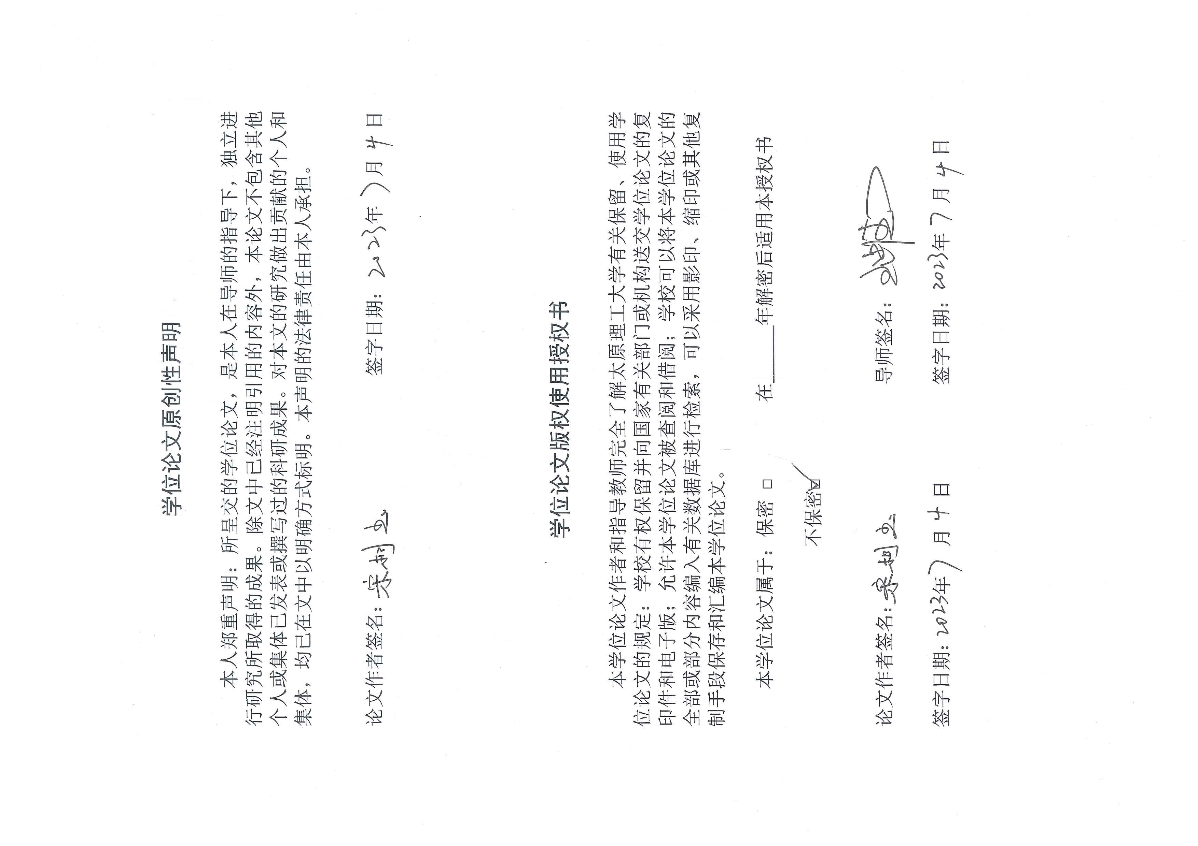

学位论文答辩信息表
论文题目 |  | 基于机器学习的污水处理厂碳排放核算和故障诊断研究
论文类型  (在[ ]内打  “√”) |  | [ ]产品研发 [ ]工程设计 [√]应用研究  [ ]工程/项目管理 [ ]调研报告 [ ]基础研究
答辩日期 |  | 2023 年 6 月 30 日 |  | 答辩秘书 | 高凤凤
学位论文答辩委员会成员
姓名 | 职称 |  | 工作单位 |  | 备注
郑保战 | 教授 |  | 四川大学 |  | 主席
杜晓 | 副教授 |  | 太原理工大学 |  | 答辩委员
张忠林 | 副教授 |  | 太原理工大学 |  | 答辩委员

摘 要

摘 要
近年来，我国大力推行“碳中和”变革，钢铁、化工、有色金属等重点行业着力降低温室气体排放，生产经营模式向“碳中和”全力转变。污水处理过程中放出大量二氧化碳、甲烷和氧化亚氮，温室气体排放量较高，碳减排压力巨大。以人工智能、大数据、区块链为代表的数字技术作为传统工业转型升级的动力引擎，也将有力推动“碳中和” 变革。目前，数字技术与污水处理碳中和结合程度低、相关研究少。因此，本文将机器学习与污水处理厂碳中和相结合，从多工艺组合碳排放预测和污水处理厂故障诊断两方面进行研究，主要研究结果如下：
- 采用计算机实验的方法研究了基于集成学习的污水处理厂用电量、污泥产量预测模型，利用《城镇排水统计年鉴》，在污水处理厂 11 个进出水指标与用电量、污泥产量之间建立机器学习预测模型。实验结果表明，线性回归、随机森林和梯度提升树组成的集成算法预测污水处理厂用电量、污泥产量性能良好。集成模型预测污水处理厂用电量的 R² 达到了 0.935，预测污水处理厂污泥产量的 R² 达到了 0.871，表现出了良好的拟合能力和预测精度。这项工作为污水处理厂用电量预测、污泥产量预测提供了新方法，为之后机器学习与污水处理交叉研究开辟了新方向。
- 将排放因子法与机器学习预测模型结合，建立融合机器学习的污水处理厂碳排放核算体系。结合国情省情，合理假设低碳氮比污水处理厂进出水参数，研究了 8 种情景下污水处理厂直接排放、间接排放、碳减排和碳中和率。核算结果显示，“AAO 污水处理工艺+污泥干化焚烧+地表 IV 类水排放标准”的碳中和率 15.54%，表现出较高的碳中和潜力。这项工作开辟了机器学习参与污水处理厂碳排放核算的新思路，为碳中和污水处理厂研究设计提供精度更高的新方法。
- 采用计算机实验的方法研究了一种新的基于集成学习的污水处理厂故障诊断算法，使用西班牙曼雷萨污水处理厂为期两年的运行数据训练集成模型，在 38 个污水处理厂运行指标与运行状态之间建立机器学习模型。实验结果表明，集成模型在测试集上的 G-mean 为 83.65%，故障状态查全率为 99.33%，算法识别故障状态的精度和稳定性较高。这项工作为解决非平衡数据集的有监督多分类问题提出了新的集成算法，并在污水处理故障诊断应用实验中取得了良好效果，是对污水处理厂数字化转型升级相关研究的拓展和补充。
关键词：污水处理；碳排放核算；碳排放预测；故障诊断

目 录

ABSTRACT
In recent years, China has vigorously promoted the transition to carbon neutrality, particularly in key industries such as iron and steel, chemicals, and non-ferrous metals, which have been encouraged to reduce their greenhouse gas emissions in order to achieve this goal. Sewage treatment, however, entails great pressure for carbon emission reduction, given the significant amounts of carbon dioxide, methane, and nitrous oxide released during this process. The digital technology represented by artificial intelligence, big data, and blockchain, powering traditional industrial transformation and upgrading, brings an enormous impetus to the change towards "carbon neutral". Currently, the integration of digital technology with carbon neutral wastewater treatment is limited, and related studies are scarce. Thus, this paper adopts the machine learning approach to predict carbon emissions from different processes and to troubleshoot wastewater treatment plants to support carbon-neutral wastewater treatment. The key findings are as follows.
- This study investigates the prediction of electricity consumption and sludge yield of wastewater treatment plants using an integrated learning model, which establishes functional mapping relationships between 11 inlet and outlet indicators of sewage treatment plants and electricity consumption and sludge yield. The computational experiments are based on the Statistical Yearbook of Urban Drainage. Results indicate that the integrated algorithm of linear regression, random forest, and gradient boosting tree yields good performance in predicting the electricity consumption and sludge production of wastewater treatment plants. The integrated model achieves an R² of 0.935 for predicting the electricity consumption and an R² of 0.871 for predicting the sludge yield, indicating a strong fitting ability and high prediction accuracy. The study introduces a new method for predicting electricity consumption and sludge yield in wastewater treatment plants and opens a new research direction at the intersection of machine learning and sewage treatment.
- This study presents a novel approach to establishing a carbon emission accounting system for wastewater treatment plants by combining the emission factor method with a machine learning prediction model. The study examines the direct emission, indirect emission, carbon reduction, and carbon neutral rate of wastewater treatment plants under eight scenarios based on reasonable assumptions of inlet and outlet water values, using data from the No.1 wastewater treatment plant in Jinzhong City, Shanxi Province. Accounting results indicate that the carbon neutral rate of the "AAO wastewater treatment process + sludge drying and incineration + surface IV water discharge standard" is 15.54%, demonstrating high carbon neutral potential. The study proposes a new method for machine learning to participate in the carbon accounting of wastewater treatment plants and offers a fresh approach for the research and design of carbon-neutral sewage treatment plants with higher precision.
- This study proposes a new integrated learning-based fault diagnosis algorithm for wastewater treatment plants, which is evaluated using computer experiments. The integrated model is trained using two years of operational data obtained from the Manresa wastewater treatment plant in Spain, and a mapping relationship is established between 38 operational indicators and wastewater treatment plant operational states. Experimental results demonstrate that the integrated model achieves good performance with an 83.65% G-mean, 99.33% fault state detection rate, and high accuracy and stability in identifying fault states. These findings prove the effectiveness of the new integration algorithm in solving the supervised multiclassification problem for non-equilibrium data sets and demonstrate its practical application in wastewater treatment fault diagnosis.This study introduces a novel integration algorithm for solving the supervised multiclassification problem in the context of non-equilibrium data sets. The algorithm performs well in the practical application of wastewater treatment fault diagnosis, providing valuable insights for researchers pursuing the digital transformation and upgrading of wastewater treatment plants. Overall, this approach offers a promising avenue for effectively addressing issues related to fault diagnosis in wastewater treatment facilities.
Keywords:wastewater treatment; carbon accounting; carbon emission forecasting; fault diagnosis
目 录
目 录
摘 要 I
ABSTRACT III
第 1 章 绪论 1
1.1 课题研究背景 1
1.1.1 课题研究背景 1
1.1.2 污水处理厂碳排放核算研究现状 5
1.1.3 污水处理故障诊断研究现状 7
1.2 研究目的及意义 8
1.3 课题研究内容 10
第 2 章 研究方法与数据集 13
2.1 机器学习研究方法 13
2.1.1 实验设备 13
2.1.2 实验方法 13
2.1.3 模型评价指标 14
2.2 污水处理碳排放核算研究方法 17
2.2.1 常见污水处理流程及水质评价指标 17
2.2.2 污水处理厂碳排放核算边界 19
2.2.3 污水处理直接排放 21
2.2.4 污水处理间接排放 22
2.2.5 污泥处理直接排放 23
2.2.6 污泥处理间接排放 26
2.2.7 污泥处理碳减排 27
2.3 数据集介绍及预处理 29
第 3 章 融合集成学习的污水处理厂碳排放研究 35
3.1 集成学习模型 35
3.1.1 线性回归（LR） 35
3.1.2 决策树（DT） 36
3.1.3 梯度提升树（GBDT） 37
3.1.4 随机森林（RF） 38
3.1.5 XGBT 39
3.1.6 支持向量机（SVM） 41
3.1.7 Stacking 集成模型 42
3.1.8 改进 Stacking 集成模型 43
3.2 实验结果与讨论 44
3.2.1 污水处理厂用电量预测模型的应用与结果分析 44
3.2.2 污水处理厂污泥产量预测模型的应用与结果分析 50
3.3 不同工艺组合的碳排放核算 56
3.4 本章小结 62
第 4 章 基于集成学习的污水处理故障诊断研究 63
4.1 一种以 RUS-SVM 为基学习器的双层堆叠式同质集成分类模型 63
4.1.1 支持向量机（SVM） 63
4.1.2 分类决策树（DT） 64
4.1.3 逻辑斯蒂回归（LR） 64
4.1.4 随机欠采样（RUS） 65
4.1.5 SMOTE 过采样 65
4.1.6 基分类器的确定 65
4.1.7 Bagging 集成框架 67
4.1.8 一种双层堆叠的同质集成算法（Dual Layer Integration Algorithm） 68
4.2 在 KEEL 数据集上的测试实验 69
4.2.1 在二分类数据集上的测试实验 69
4.2.2 在多分类数据集上的测试实验 71
4.3 污水处理厂故障诊断测试实验 73
4.4 本章小结 76
第 5 章 结论与展望 77
5.1 本文总结 77
5.2 创新点 78
5.3 未来展望 78
参考文献 81
致 谢 87

第 1 章 绪论

1.1 课题研究背景

1.1.1 课题研究背景
化石燃料大规模使用和现代工业蓬勃发展使人类社会物质财富极大丰富、人类生活水平普遍提高，但与之相伴的是各类温室气体大量排放。1990 年至 2019 年近 30 年间，全球人类活动排放的二氧化碳、甲烷和一氧化二氮气体从 29421143 千吨二氧化碳当量升至 45572326 千吨二氧化碳当量，涨幅达 54.89%；我国主要温室气体排放量从 3234520 千吨二氧化碳当量攀升至 12435420 千吨二氧化碳当量，涨幅为 284.46%，排放量占全球比重从 10.99%升至 27.29%^{[1]}。温室气体大量排放加剧全球温室效应，引起灾难性气候变化，洪水、干旱、自然火灾和海平面上升等气候问题越来越严重和频繁，直接影响当地居民生命安全和农业生产，打击受灾地区相关产业投资者信心，造成不可忽视的经济损失。因此，控制碳排放、实现碳中和已迫在眉睫。
所谓“碳中和”，在 IPCC 相关报告中指的是^{[2]}：一定时期内特定实施主体（国家、组织、地区、商品或活动等）人为二氧化碳排放量与人为二氧化碳移除量之间达到平衡。此处的二氧化碳排放量是所有温室气体通过特定方式统一换算后的二氧化碳当量。习惯上，其他温室气体与二氧化碳之间通过 GWP（全球增温潜势）进行换算。IPCC 对“碳中和”的定义受到了广泛认可和采纳。
应对全球气候变化，需要世界各国团结协作，采取统一行动节能减排。为此，国际社会进行一系列谈判磋商。世界主要国家在里约联合国环境与发展大会、欧盟委员会卢森堡会议、巴黎气候大会、格拉斯哥气候大会等国际会议上研讨并签署了一系列重要国际协议^{[3]}。在此过程中，全球逐步达成降低碳排放的共识，并将“碳中和”以法律文本形式正式确立为全球发展的长期共同目标。
表 1-1 国际重要碳中和文件
Table 1-1 Important international carbon neutral documents
签订时间 | 文件名称
1992 年 6 月 | 《联合国气候变化框架公约》
1997 年 | 《京都议定书》
2010 年 | 《坎昆协议》
2015 年 12 月 | 《巴黎协定》
2021 年 11 月 | 《格拉斯哥协议》
国际社会在“碳中和”问题上达成一致后，世界各国以“碳中和”为目标，研究制定了符合本国国情和国际要求的新发展计划。在各国新发展计划中，普遍对能源、工业、农业等重点领域的低碳绿色发展做出指导规划，并强调金融与科技对新发展计划的刺激和保障作用，力求在做到节能减排降耗的同时，兼顾经济持续稳定增长和居民生活水平稳步提升。除此之外，各国在新发展计划中还声明了各自实现碳中和目标的预计时间，
“碳中和”被真正提上日程。
表 1-2 部分主要国家碳中和政策
Table 1-2 Carbon neutral policies of some major countries
发布时间 | 发布国家/组织 | 政策名称
2019 年 12 月 | 欧盟委员会 | 《欧洲绿色新政》
2020 年 11 月 | 英国 | 《绿色工业革命十点计划》
2020 年 12 月 | 日本 | 《绿色增长战略》
中国是和平、合作、负责任的大国，长期以来，中国秉持“构建人类命运共同体，创造人类文明新形态”的进步理念，以开放包容、合作共赢的态度积极参与国际事务、承担国际责任、履行国际义务、完善全球治理，为国际社会贡献中国力量、分享中国智慧。在这场全球协作、关乎全人类共同命运的“碳中和”变革中，中国一如既往地积极参与、真诚合作。
面向“双碳”变革，中国领导人向世界做出庄严承诺。2020 年 9 月 22 日，习近平^{[4]} 主席在第七十五届联合国大会一般性辩论上的讲话中承诺将采取更加有力的政策和措施，力争二氧化碳排放于 2030 年前达到峰值，努力争取 2060 年前实现碳中和。
面向“双碳”变革，习近平总书记对国内“双碳”改革发展做出重要论述。2022 年 1 月 24 日，习近平总书记^{[5]}指出：“实现碳达峰碳中和，是贯彻新发展理念、构建新发展格局、推动高质量发展的内在要求，是党中央统筹国内国际两个大局做出的重大战略决策。”在此基础上，提出了加强统筹协调、推动能源革命、推进产业优化升级、加快绿色低碳科技革命、完善绿色低碳政策体系、积极参与和引领全球气候治理的总体方略。在推进产业优化升级方面，习近平总书记强调指出“要下大力气推动钢铁、有色、石化、化工、建材等传统产业优化升级，加快工业领域低碳工艺革新和数字化转型。” 习近平总书记这些重要指示安排，高屋建瓴指出了我国“碳中和”变革的重点，为国内推动“碳中和”、做好各项工作提供了根本遵循。
面向“双碳”变革，相关部门详尽调研、审慎决策、高效布署、积极行动，发布一系列指导性文件，如表 1-3 所示。随着相关指导文件的接连发布，“碳中和”政策及制度体系逐渐完善，各级主体在新发展阶段的工作任务逐渐清晰明朗，一场影响各行各业、遍及全国的“双碳”变革徐徐展开。
实现“双碳”目标，道阻且长，需要花大力气、下真功夫整改遏制高耗能、高排放、低水平项目的盲目发展，推动重点传统产业以“碳中和”为方向转型升级。其中，实现污水处理厂碳中和在“双碳”变革中至关重要、不容忽视。
污水处理厂在环境保护和卫生防疫方面发挥着无法替代的重要作用。目前，我国多数污水处理厂通过复杂的工艺流程和生化反应处理废水^{[6]}，以此大幅降低废水中污染物浓度，使其达到国家规定的排放标准，减轻废水排放对生态环境造成的污染，使人类活动对环境的影响始终保持在环境承载和自净能力范围内。此外，污水处理厂通常还会灭杀各类病原体，有力保障水源地周边居民的用水安全。因此，无论在城镇还是乡村，污水处理厂都是必不可少的现代基础设施。
表 1-3 部分有关碳中和的政府指导文件
Table 1-3 Selected government guidance documents about carbon neutrality
发布时间 | 文件名称
2013 年 10 月 15 日 | 《国家发展改革委办公厅关于印发首批 10 个行业企业温室气体排放核算方法与报告指南(试行)的通知》
2014 年 12 月 3 日 | 《国家发展改革委办公厅关于印发第二批 4 个行业企业温室气体排放核算方法与报告指南（试行）的通知》
2015 年 7 月 6 日 | 《国家发展改革委办公厅关于印发第三批 10 个行业企业温室气体核算方法与报告指南（试行）的通知》
2015 年 11 月 19 日 | 《工业企业温室气体排放核算和报告通则》
2016 年 1 月 11 日 | 《国家发展改革委办公厅关于切实做好全国碳排放权交易市场启动重点工作的通知》
2019 年 6 月 14 日 | 《关于发布<大型活动碳中和实施指南（试行）>的公告》
2020 年 12 月 30 日 | 《2019-2020 年全国碳排放权交易配额总量设定与分配实施方案（发电行业）》
2020 年 12 月 31 日 | 《碳排放权交易管理办法（试行）》
2021 年 10 月 24 日 | 《关于完整准确全面贯彻新发展理念做好碳达峰碳中和工作的意见》
2021 年 10 月 26 日 | 《2030 年前碳达峰行动方案》
2022 年 1 月 20 日 | 《关于促进钢铁工业高质量发展的指导意见》
2022 年 3 月 28 日 | 《关于“十四五”推动石化化工行业高质量发展的指导意见》
2022 年 4 月 12 日 | 《关于化纤工业高质量发展的指导意见》
2022 年 4 月 12 日 | 《关于产业用纺织品行业高质量发展的指导意见》
近年来，我国污水处理行业发展迅猛。1978 年后，在改革开放的强力催动下，我国经济社会快速发展，生产制造业规模迅速膨胀，各地城镇化进程明显加快，工业污水和生活污水产量激增，污水处理需求急剧扩大。因此，从 2000 年到 2021 年，全国城市污水处理厂从 427 座倍增至 2827 座，年污水处理总量从 1135608 万立方米升至 6118956 万立方米，涨幅为 438.83%；全国县城污水处理厂从 54 座升至 1765 座，污水处理量从
3.26 亿立方米升至 105.06 亿立方米，增幅为 3321.70%。
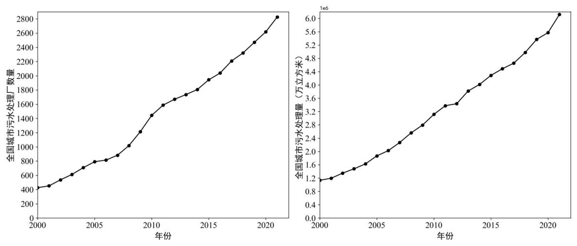
图 1-1 2000 年至 2021 年全国城市污水处理发展情况
Figure 1-1 National urban sewage treatment development from 2000 to 2021
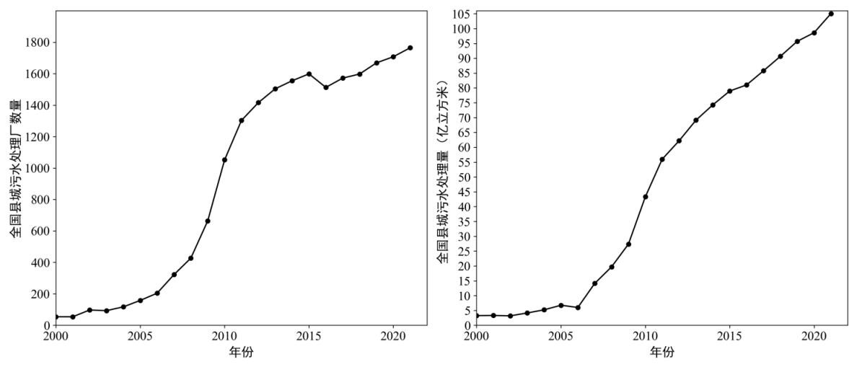
图 1-2 2000 年至 2021 年全国县城污水处理发展情况
Figure 1-2 National county sewage treatment development from 2000 to 2021
污水处理厂碳排放总量高。我国大部分污水处理厂采用活性污泥法，该工艺在污水脱氮除碳除磷过程中，放出甲烷、二氧化碳、氧化亚氮等温室气体，造成直接碳排放；污水处理过程中的水泵、泥泵、曝气机、药品投加机器等设备消耗大量电能，产生间接碳排放。据资料显示^{[7]}，2007 年到 2016 年间，污水处理厂温室气体排放从 8.4 百万吨二氧化碳当量升至 31.4 百万吨二氧化碳当量，涨幅约为 273.81%；2018 年全国污水处理平均能耗为 0.3 千瓦时/吨污水。
污水处理厂实现碳中和，任重道远，需要全方位科技创新来加速推进污水处理厂转型升级。数字技术与污水处理协同创新是破解碳中和难题的利器，将为污水处理厂的创新发展提供新思路、新方法、新前景。
以人工智能、大数据、区块链为代表的数字技术功能强大、优势显著。当前，人工智能技术无论在学术研究还是在工业应用中，都是数字技术领域的绝对焦点^{[8]}。人工智能首次进入公众视野应当是人工智能与围棋运动的跨界联用，当时围棋棋力世界第一、
“八冠王”柯洁与围棋人工智能软件 AlphaGo 对弈三局皆负，人工智能显示出无与伦比的优势，就此引爆人工智能研究和应用热潮。如今，人工智能在人脸识别^{[9]}、指纹识别、语音识别[10]、购物推荐[11]、信用评级[12]、自动驾驶[13]、医疗诊断[14, 15]等场景深入应用，有的应用已经产生了巨大的经济效益，有的应用解决了传统行业固有困难问题，为行业发展注入了新活力。
数字技术已具备与传统工业结合的基础。随着半导体加工工艺日益精湛、芯片制程逐渐提高，计算机存储和计算能力大幅进步，基础芯片制造成本下降。同时，实体产业越来越重视数据收集与信息挖掘，在愈加成熟稳定的传感器技术和通信技术的加持下，产业数据获取难度下降、精度上升、类型丰富。经过多年积累，实体产业相关数据已具备一定规模，在一定程度上可以满足数据驱动型数字技术的应用和研究需求，传统行业也急需数字技术作为新的方法和工具深入挖掘日益增多的数据价值。因此，探索数字技术与实体产业的融合创新恰逢其时。
数字技术与实体产业的结合深受党的重视。党的十九大提出^{[16]}，推动互联网、大数据、人工智能和实体经济深度融合，建设数字中国、智慧社会。党的十九届五中全会提出，发展数字经济，推进数字产业化和产业数字化，推动数字经济和实体经济深度融合，打造具有国际竞争力的数字产业集群。习近平总书记提到要把握数字化、网络化、智能化方向，推动制造业、服务业、农业等产业数字化，利用互联网新技术对传统产业进行全方位、全链条的改造，提高全要素生产率，发挥数字技术对经济发展的放大、叠加、倍增作用。
综上，将人工智能技术应用于污水处理厂碳中和是新时代污水处理厂的前进方向，具有广阔的科研和应用空间。

1.1.2 污水处理厂碳排放核算研究现状
碳排放核算是污水处理厂碳中和研究的重要组成部分，能够揭示不同工艺路径的碳排放特征，为研发设计人员提供数据参考和理论支撑。IPCC 指南已对污水处理厂碳排放核算方法做出详细的指导说明，并且对生活污水处理和工业污水处理的碳排放核算方法进行了区分。目前，国内外有关污水处理厂碳排放核算的研究大多建立在 IPCC 指南的基础上，但 IPCC 指南不能完全适用于所有国家所有污水处理厂，所以针对不同的研究对象，专家学者研究建立了不同的污水处理厂碳排放核算体系。Li^{[18]}等将污水处理厂碳排放范围分为污水处理厂内、与污水处理厂相关的城市设施和人类社会和生态系统三个层次，其中，污水处理厂内的碳排放由污水处理碳排放和污泥处理碳排放组成。Li^{[18]} 等还报道了污水处理厂的碳排放组成，其中，直接排放包括甲烷、一氧化二氮和二氧化碳，间接排放包括电力和化学药品造成的碳排放；Wu^{[19]}等基于文献值和合理假设，采用排放因子法建立碳排放统计模型，对巴登福、MLE、NASB 等 45 种不同工艺组合的碳排放进行核算，并用蒙特卡罗分析法研究了碳排放的不确定性，对直接排放、间接排放的来源和在总排放中的比重进行了分析；Zhuang^{[20]}等调查了香港两座污水处理设施及污泥焚烧炉运营资料，在此基础上用排放因子法核算了 CEPT、硝化反硝化过程、联合工艺等 9 种工艺组合的直接碳排放、间接碳排放，讨论了工艺组合对污水处理过程直接、间接温室气体排放的影响；Zhang^{[17]}等将来自“中国城市污水处理信息管理系统”平台的数据与 IPCC 指南的排放因子法相结合，建立了一个包含污水处理、污泥处理、再生水利用等工序的污水处理系统全过程节能减排综合计算模型，该计算模型将碳排放分为直接排放、间接排放和碳减排三个部分，经计算发现使用电力和化学药品产生的间接排放是总体碳排放的主要部分；次翰林^{[21]}等人用 IPCC 指南的核算体系，对 3 种污泥焚烧工艺路径的碳排放进行核算，发现污泥干化焚烧产生的碳排放最低；李哲坤^{[22]}等结合中国实际情况，优化了 IPCC 指南碳核算方法中的部分参数取值，核算并分析了 4 种污泥处理工艺路径的碳排放，研究提出“厌氧消化+土地利用”是碳排放最低的污泥处理路径；柴春燕^{[23]}用 LCA 法构建碳排放核算体系，在此基础上研究了 AAO、AO、CASS、氧化沟等污水处理工艺在不同污水排放标准、不同处理规模下的温室气体排放，研究认为 AAO 在中等处理规模时排放较低，氧化沟在大规模处理时排放较低；吴百苗^{[24]}等用 LCA-CEE 方法对比分析了污泥填埋和污泥-厨余垃圾共消化的综合影响，研究显示污泥 -厨余垃圾共消化的减排效果更好；王庆会^{[25]}建立了用排放因子法和实测法核算了睢县第三污水处理厂的碳排放，分析讨论了睢县第三污水处理厂的碳中和潜力； Abbas Al-Omari^{[26]}等使用 ECAM2.2 核算了约旦安曼市在城市污水处理各个阶段的碳排放，并评估了不同温室气体对总体碳排放的贡献，研究认为甲烷收集是降低碳排放的有效措施；S. Mohan^{[27]}等人核算了针对纺织废水的传统处理系统和 ZLD 处理系统的碳排放，通过对比分析，发现 ZLD 处理设施的碳排放几乎是传统处理厂碳足迹的 1.36 倍。
电能消耗产生的二氧化碳没有发生直接在污水处理厂内，所以这部分碳排放在核算中的处理方式不同。Wu^{[19]}等没有将用电量产生的碳排放列入核算清单；王庆会^{[25]}根据电表数据计算电能消耗。文献^{[28]}显示污水处理厂电力消耗造成的碳排放量巨大、不能忽视，应作为间接排放加入碳排放清单，但在设计和研究阶段缺乏实际电表数据。因此，研究污水处理厂用电量预测模型是必要的。这方面研究成果较为稀少，Li^{[29]}等用基于 PSO 优化的灰色模型预测污水处理厂用电量和污水排放量；杨兴舟^{[30]}通过多元逐步回归方法建立起 AAO、AO、氧化沟、SBR、CASS 等工艺的能耗预测模型，预测精度较高；谢武明^{[31]}等将污水处理厂 OPR、MLSS、好氧池 DO、缺氧池 DO、进水流量、COD、氨氮等 33 个监测项目作为输入特征，在广东省某 AAO 工艺的中小型污水处理厂运行数据上建立基于 GA-BP 神经网络的能耗预测模型。实验表明，该模型预测误差极低。
污水处理厂碳中和方案大多由污水处理和污泥处理两部分组成，污泥产量是连接这两部分工艺组合碳排放核算的纽带。我国在《室外排水设计规范》中规定了计算剩余污泥产量的数学公式；Wu^{[19]}等通过公式法计算污泥产量；魏海娟^{[32]}等通过公式法计算白龙港污水处理厂污泥产量。但金平日^{[33]}等对比了山东三座污水厂污泥产量计算值和实测值，发现数学公式计算值误差较大，提出只用理论计算公式预测实际污泥产量是不可取的，应当基于常年数据统计、相关试验等多种方法获得更精确的污泥产量预测值。但基于常年统计数据的污泥产量预测研究极少，杨兴舟^{[30]}基于《2015 年中国城市排水统计年鉴》，将污水处理厂进水流量和进水 COD 浓度作为特征，用回归分析法建立剩余污泥产量预测模型，经验证，模型具有统计学意义，但预测精度仍有进步空间。

1.1.3 污水处理故障诊断研究现状
污水处理厂故障状态时排放超标污水，对自然环境造成二次污染。实时监测污水处理厂运行参数并进行故障诊断是维持污水处理厂正常运行必不可少的技术手段，也是提高污水处理厂能源利用效率、减少无效碳排放的有效途径。但污水处理过程是多元、高维、非线性、强耦合的复杂生化反应系统，数学公式表示能力有限，很难全面准确描述各种反应情况，所以基于数学公式开发准确有效的污水处理故障诊断模型难度较大^{[34]}。各类传感器技术和计算机科学的发展，使机器学习成为解决污水处理故障诊断问题的新途径。机器学习算法非线性拟合能力强，有产生高精度污水处理故障诊断模型的潜力。基于机器学习开发高精度污水处理故障诊断模型，需要量大质优的训练数据作为驱动。但工业数据通常涉及商业机密，一般不向外界公布，所以非常珍贵，而且由于工业环境的复杂和数据采集技术的欠缺，工业数据包含大量噪声，影响机器学习模型精度。此外，污水处理厂故障较少发生，因此故障数据稀缺，严重局限机器学习故障诊断模型的研究应用。
围绕污水处理故障诊断，国内外专家学者进行研究探索，取得了丰硕成果。许玉格等^{[35]}以 SVM、RVM、WELM 作为基分类器组成改进的 Stacking 集成算法，在多个 KEEL 数据集上验证了算法改进的有效性，最后在污水处理故障诊断应用实验中获得了较低的分类误差；许玉格等^{[36]}在 Bagging 集成框架的基础上，将 Bagging 原本的 Bootstrap 改进为 SMOTE 过采样，将 WELM 作为 Bagging 集成框架的基分类器，用“重采样+加权” 方法应对污水处理故障样本少的问题，整体分类准确率较好，但识别故障状态的精度依然不高；赖春玲^{[37]}在污水处理故障诊断算法的基础上，基于 PyQt5 开发了面向污水处理故障诊断的软件，研究具有一定的先进性和应用价值；许玉格^{[38]}等将 G-mean 作为模型的拟合目标改进了 AdaBoost 集成算法，以 WELM 为改进 AdaBoost 集成算法的基分类器，在污水处理故障诊断实验中取得了相对一般的分类精度，但改进 AdaBoost 集成模型是有效的，研究工作有一定参考价值；熊安^{[39]}为了解决污水处理数据集故障样本少的问题，提出了蚁群优化重采样算法，使故障类样本与其他类别样本的数量平衡，取得了较高的分类精度；刘成忠^{[40]}将 SVM 与领域粗糙集结合，应用于污水处理故障诊断，取得了较高的分类精度。Xu^{[41]}等针对污水处理故障样本少的问题，提出了一种减少正常类样本并合成故障类样本的数据预处理方法，将该方法与 SVM、BP 神经网络、RVM、 FastRVM 联用进行污水处理故障诊断，在实验中，该方法提高了模型对故障样本的识别能力；以上研究均基于西班牙巴塞罗那的曼雷萨污水处理厂运行数据。
除此之外，污水处理厂故障诊断还有其他细分方向。Han^{[42]}等人采用自组织 FNN 模型和目标相关识别算法开发了一种智能故障诊断算法，将该方法应用于污水处理污泥膨胀检测，实验显示，该方法能较准确的预测污泥体积指数；Liu^{[43]}等人用多输出 GPR 模型预测活性污泥过程中的污泥膨胀指数并判断是否发生污泥膨胀故障；Xiao^{[44]}等人利用 ARMA 递归最小化策略在处理缺失数据上的优势，将 ARMA 与 ANN 结合进行污水处理故障检测；Pazhman^{[45]}等从 BSM2 模型中收集数据，训练基于 SVM 的 VFA 软测量传感器，利用 VFA 实测值与预测值之间的差值来预测污水处理故障，该方法比较新颖，在实验中的故障诊断误差极小；Behrooz^{[46]}等首次提出将 LSTM 深度神经网络应用于污水处理故障诊断，用 510 万个包含曝气机频率、曝气机运行模式、PLC 操作参数、曝气机齿轮状态、氨浓度等特征的数据样本训练 LSTM 深度神经网络，使该模型的故障识别正确率达超过 92%；刘乙奇^{[47]}等提出了一种用于污泥膨胀故障诊断的新型算法，该算法从特征中提取出新的统计量 SPE_{AMAV}，借助该统计量进行故障检测；汪喜生^{[48]}等针对污水处理厂的曝气机，基于多种特征提取方法建立了多数据融合的故障诊断系统。

1.2 研究目的及意义
我国城镇化、工业化水平逐年提升，生活污水和工业废水产量随之持续增长，污水处理厂在卫生环保方面长期发挥积极作用。但是，污水处理厂在脱氮除磷、去除水中有机污染物的过程中，会放出大量二氧化碳、甲烷、氧化亚氮等温室气体^{[17]}，碳排放总量不可忽视，碳减排压力巨大，污水处理厂碳中和转型面临困难。以人工智能为代表的数字技术作为引发新一轮工业革命浪潮的核心，也将有望贯穿打通阻碍污水处理实现碳中和的堵点淤点难点，有力推动污水处理厂碳中和进程。然而，目前将人工智能与污水处理厂碳中和相结合的研究应用极少，污水处理厂相关数据信息没有被深度处理、数据价值没有被深入发掘、数据应用大多仍只停留在人工监控运行状态的低水平阶段，人工智能在污水处理厂碳中和转型过程中的推动力没有被充分释放。
机器学习是目前人工智能领域下最热门的研究分支，它由大量数据驱动，对各种形式的数据都表现出较强的拟合能力，可在无人工干预的情况下完成知识学习和预测推理。
相比于数学公式，机器学习的优势在于用真实数据训练模型，能以高维特征反映工业实际。本文研究目的是寻找有代表性的污水处理厂统计数据，对数据处理后建立适用于机器学习的数据集，在此基础上研究基于机器学习的污水处理厂用电量预测和污泥产量预测模型。接着，将机器学习预测模型与《IPCC 国家温室气体清单指南》（下文简称 IPCC 指南）相结合建立融合机器学习的污水处理厂碳排放核算体系。其中，基于机器学习的用电量预测模型在污水处理厂碳排放核算中的作用如图 1-3 所示，基于机器学习的污泥产量预测模型在污水处理厂碳排放核算中的作用如图 1-4 所示，通过核算结果分析不同污水处理路径的碳排放特征。此外，本文研究精度更高的集成算法进行污水处理厂故障诊断，污水处理厂故障诊断算法作用如图 1-5 所示，通过提高污水处理厂故障识别精度的途径提升污水处理厂能源利用效率，力求杜绝污水处理厂无效、低效能源消耗。
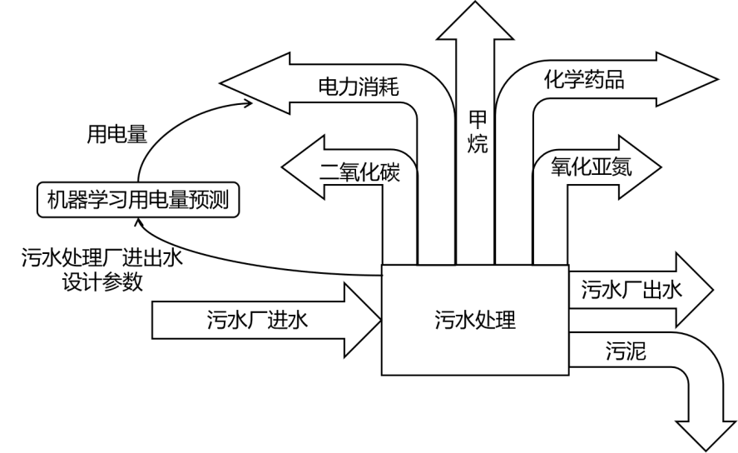
图 1-3 机器学习用电量预测模型在污水处理碳排放核算中的作用示意
Figure 1-3 Schematic diagram of the role of machine learning electricity consumption prediction model in accounting for carbon emissions from wastewater treatment
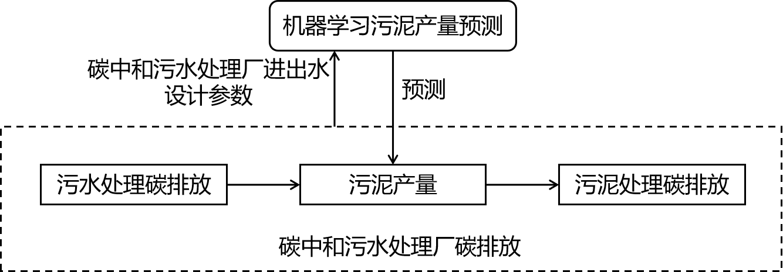
图 1-4 机器学习污泥产量预测模型在碳中和污水处理厂碳排放核算中的作用示意
Figure 1-4 Schematic diagram of the role of machine learning sludge yield prediction model in carbon accounting for carbon neutral wastewater treatment plants
基于机器学习的污水处理厂碳排放核算体系通过提高活动水平数据精度的方式提高核算结果准确性和可信度，并在污水处理和污泥处理之间形成纽带，将两部分工艺合并为统一整体进行核算，核算体系和核算结果为减排技术研发、工艺流程设计、工业项目管理提供数值参考和理论指导，在污水处理碳中和全流程中都具有广泛的应用价值。基于机器学习的污水处理厂故障诊断算法能自动识别污水处理故障，减轻运维人员工作压力。同时，还能识别污水处理厂异常状态，指导运维人员进行预测性维护，降低故障发生频率和不利影响，增强污水处理厂稳定运行水平，提高能源利用效率，达到减排降本增效的目的，具有实际应用价值。
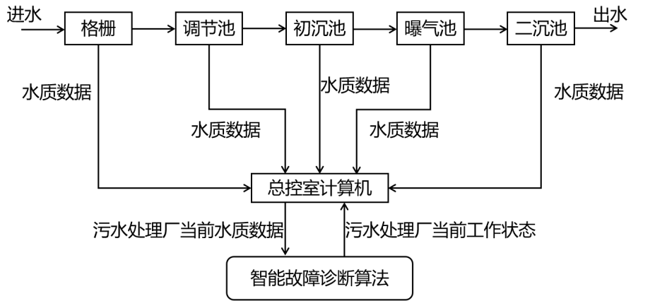
图 1-5 基于机器学习的污水处理故障诊断算法作用示意
Figure 1-5 Schematic diagram of the role of machine learning-based wastewater treatment fault diagnosis algorithm

1.3 课题研究内容
本文以“污水处理厂碳中和”为研究主题，与机器学习算法深度融合，将计算机模拟实验作为主要研究方法，探索机器学习在污水处理厂碳排放核算和故障诊断方面的应用。针对污水处理厂用电量预测、污泥产量预测、运行状态预测，研究三个集成式机器学习预测模型，在此基础上分析污水处理厂不同工艺的碳排放特征和碳中和率，总结提出本文最具碳中和潜力的污水处理路径。本文主要研究内容如下：
- 基于改进 Stacking 集成算法的污水处理厂用电量、污泥产量预测模型
经过前期实验，选择 LR、GBDT、RF 作为基学习器，在改进 Stacking 框架下组成集成算法。将《城镇排水统计年鉴》中的年污水处理总量、日均进水 COD 浓度，日均进水 BOD 浓度，日均进水氨氮浓度，日均进水 TN 浓度、日均进水 TP 浓度、日均出水 COD 浓度，日均出水 BOD 浓度，日均出水氨氮浓度，日均出水 TN 浓度、日均出水 TP 浓度为输入特征，分别以污水处理厂用电量、污泥产量作为输出标签，对改进 Stacking 集成模型进行训练，使其具备污水处理厂用电量预测和污泥产量预测功能。接着，用十次五折交叉验证的方法测试预测模型精度，用 R²、MAE、RMSE 评价模型。最后从模型特征重要性入手，分析模型预测过程。
- 不同污水处理排放标准、工艺组合的碳排放核算
将污水处理厂碳排放核算体系分为污水处理和污泥处理两部分，采用 IPCC 指南的排放因子法，引用 IPCC 指南和其他文献的排放因子，建立污水处理厂碳排放核算体系。将我国广泛使用的 AAO 工艺作为污水处理部分的研究对象，将干化焚烧、厌氧消化干化焚烧、卫生填埋和好氧堆肥-农业利用作为污泥处理部分的研究对象，以基于 Stacking 集成算法的污水处理厂污泥产量预测模型为纽带连接污水处理部分和污泥处理部分，将污水处理碳排放和污泥处理碳排放作为整体进行核算。本文核算的污水处理厂年污水处理量设定为 550 万吨，污水处理厂进水水质结合山西省情设定，出水水质以地表 V 类水和地表 IV 类水为准。在此情况下，核算共计 8 种不同排水标准和工艺组合的污水处理厂碳排放，对比分析每种情景的直接排放、间接排放和碳减排。最后，根据碳排放核算结果，总结提出本文最具有碳中和潜力的工艺路径。
- 基于集成算法的污水处理厂故障诊断研究
首先，本文提出一种双层堆叠式同质集成分类算法。接着，通过在污水处理厂运行
数据集上进行对比实验从 SVM、LR、DT、RUS-SVM、RUS-LR、RUS-DT、SMOTE-SVM、
SMOTE-LR 和 SMOTE-DT 选出总体性能稍差但特性符合本文需求的 RUS-SVM 作为集成算法的基分类器。然后，在来自 KEEL 数据库不同领域的 12 个二分类数据集和 5 个多分类数据集上，集成分类模型与 SVM、RUS-SVM、Bagging-SVM 一同进行对比实验，用 Accuracy、G-mean、F1-measure 和查全率来评估模型的分类预测表现，充分验证集成分类算法的有效性和普遍适用性。最后，将西班牙某污水处理厂的进水流量和在各个污水处理步骤的 COD、BOD、pH、SS、SSV、沉淀量、电导率等共计 38 个指标作为输入特征，将正常、流量低、水质超标、故障四种污水处理厂运行状态类型作为输出标签，训练以 RUS-SVM 为基分类器的双层堆叠式同质集成分类模型，用 Accuracy、G-mean、
F1-measure 和查全率来评估模型的分类预测表现。经过测试，本文提出的算法可以满足污水处理厂故障诊断的需求，研究水平具有一定的先进性和应用前景。
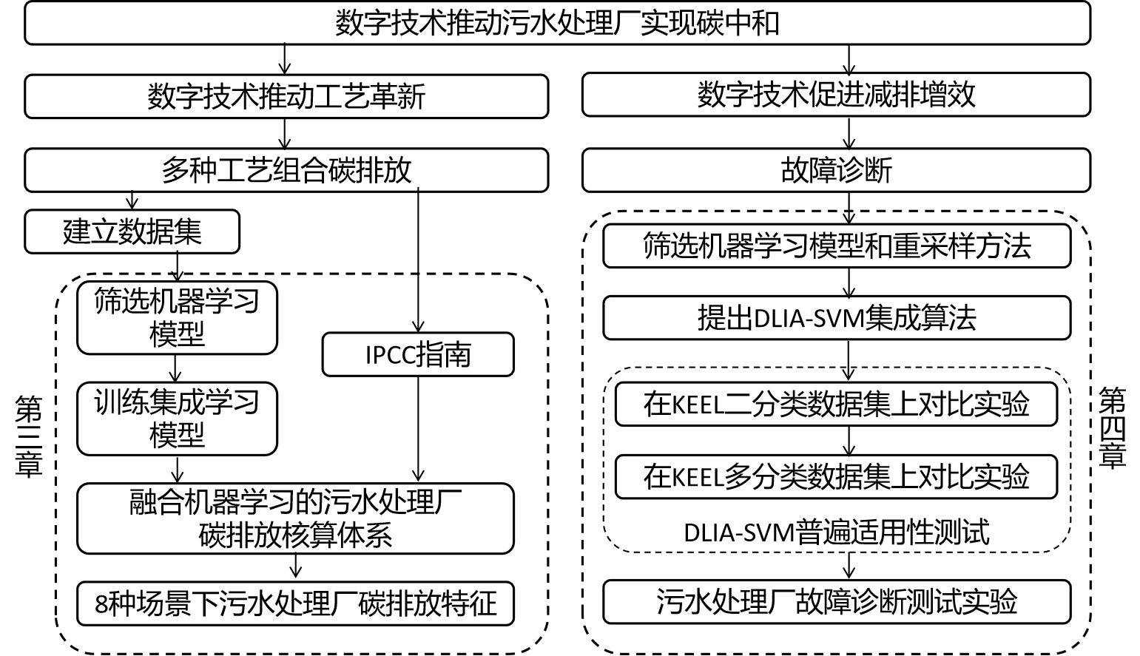
图 1-6 本文主要研究框架
Figure 1-6 Main research framework of this paper

第 2 章 研究方法与数据集
本文研究内容分为两部分，首先，研究机器学习与 IPCC 指南相结合的污水处理厂碳排放核算方法，目的是通过机器学习预测模型获得更准确的污水处理厂碳排放数据，分析并揭示污水处理厂碳排放特征，找出最具碳中和潜力的污水处理工艺路径，为后续污水处理厂碳中和相关研究和设计工作提供数值依据和理论参考。其次，研究应用于污水处理故障诊断的机器学习算法，目的是获得更高的故障诊断精度，辅助运维人员的设备维修与保养工作，使污水处理厂保持运行稳定，保证污水处理效果，提高能源利用效率，达到减排降本增效的目的。根据研究内容，本章分两部分介绍研究方法。一部分是机器学习的研究方法，包括实验设备、实验方法、模型评价指标；另一部分是污水处理厂碳排放核算的研究方法，本文在计算污水处理厂各部分排放时使用排放因子法，计算公式中所涉及的排放因子来源于文献调研，活动数据来源于机器学习预测和合理假设。
以下将分节详细介绍本文采用的研究方法和数据集。

2.1 机器学习研究方法

2.1.1 实验设备
本文通过计算机实验进行机器学习算法研究，实验所用的计算机型号为神舟战神
Z7M-SL5S1，CPU 型号为 Intel Core i5-6300HQ，操作系统为 Windows 10 家庭中文版，版本号 21H2。编写实验程序所使用的计算机语言及版本为 Python3.8.2，主要用到的第三方库有 numpy、sklearn、pandas、matplotlib。

2.1.2 实验方法
用数据集训练出一个机器学习预测模型，使用训练出的模型在完全相同的数据集上进行预测，得到的预测误差被称为训练误差；用训练出的模型对与之前数据集完全不同的新数据进行预测，得到的预测误差被称为测试误差。如果测试误差大于训练误差，则这种情况被称为过拟合^{[49]}，发生严重过拟合现象的机器学习模型无法准确预测新样本。
机器学习算法通常具有很强的非线性拟合能力，过拟合现象普遍发生在机器学习研究中，所以用完全相同的数据集对模型进行训练和测试无法获知模型客观真实的预测能力。
针对上述情况，在评估有监督学习模型的性能时，常见的方法是将已有数据集划分为互不相交的两部分，一部分用于训练机器学习模型，被称作训练集（train set）；另一部分用于测试机器学习模型，被称作测试集（test set），以机器学习在测试集上的表现作为机器学习模型性能的评估结果^{[50]}。本文使用五折交叉验证的实验方法评估机器学习模型。五折交叉验证^{[51]}是广泛用于机器学习模型评估的标准实验方法，实验流程如图 2-1 所示。图中绿色方块为测试集，蓝色方块为训练集。实验开始先将数据集均分五个子数据集，在第一次实验中，子数据集 2、3、4、5 合并为训练集，用于训练机器学习模型，将子数据集 1 作为测试集，用于测试模型性能；在第二次实验中，子数据集 1、3、4、5 合并为训练集，用于训练机器学习模型，将子数据集 2 作为测试集，用于测试模型性能，以此类推......重复上述实验，直到五个子数据集都做过且只做过一次测试集为止。最后，将五次实验的测试结果求和取平均作为一轮五折交叉验证实验的测试结果。这样的实验方法运算成本高，但可以防止训练集与测试集交叉而导致信息泄露和过拟合，同时，可以高效利用有限的数据样本来开发和验证机器学习模型。尤其是在样本数量较小的数据集上，五折交叉验证实验更具显著优势，可以增加模型评估结果的可信度。
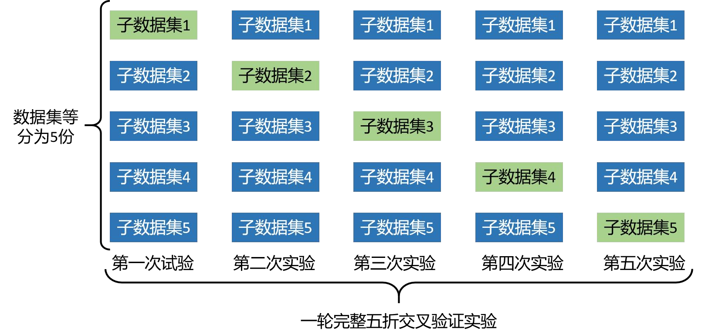
图 2-1 五折交叉验证实验图示
Figure 2-1 Illustration of the five-fold cross-validation experiment
本文为了进一步增强评估结果的可信度，将随机划分十次子数据集，重复做十轮五折交叉验证实验，取十轮实验结果的平均值评估机器学习模型的预测精度。这样做是因为将数据集划分为五个子训练集时存在偶然性，而十次随机实验将大大降低这种偶然性对实验结果的影响。

2.1.3 模型评价指标
机器学习算法在训练集上进行训练后可以得到具备相应预测能力的模型，而评价指标的作用是将模型的预测精度量化显示。评价指标可以直观反映不同模型的优劣，指导下一步机器学习模型的研究、开发和调整工作。所以，选择客观、合理、有效的评价指标对于机器学习模型的研究和应用是非常必要的。这一小节将围绕本文涉及到的分类和回归两个任务来分别介绍模型的评价指标。本文采用以下指标作为分类模型的评价表现：总分类精度、查准率、查全率、G-mean、
F1-measure，下面将从二分类和多分类两种情况介绍这 5 个指标的计算方法。
二分类指的是在数据集中只有两种类别的标签，通常将其分别称为正类和负类，正类（positive）用 P 来表示；负类（negative）用 N 来表示。当正类样本被预测为正类时，称为真正类，用 TP 来表示；当正类样本被预测为负类时，称为假负类，用 FN 来表示；当负类样本被预测为负类时，称为真负类，用 TN 来表示；当负类样本被预测为正类时，称为假正类，用 TP 来表示。对应关系如表 2-1 所示
表 2-1 二分类预测结果对应关系表
Table 2-1 Table of prediction results of secondary classification
类别 | 预测为正类 | 预测为负类
实际为正类 | TP | FN
实际为负类 | FP | TN
- 总分类精度（Accuracy）：指的是类别预测正确的样本占总样本的比重，计算公式下：
Accuracy  TP + TN （2-1）
TP + TN + FP + FN
- 查全率（Recall）：指的是正类样本中被正确预测的样本占所有正类样本的比重，通常也被称作召回率，计算公式如下：
Recall  ^{TP} （2-2）
TP + FN
- 查准率（Precision）：指的是被预测为正类的样本中实际为正类的样本占被预测为正类的样本的比重，计算公式如下：
Precision  ^{TP} （2-3）
TP + FP
（4）G-mean：计算公式如式 2-4 所示，由式不难看出，G-mean 的大小受正类准确率和负类准确率共同影响，只有两者都大时，G-mean 才会大，所以 G-mean 在评估非平衡分类问题时比总分类精度更加清晰、全面、可靠。
G-mean  ^{TN}  ^{TP} （2-4）
TN+FP TP+FN
（5）F-measure：该指标反映的是查准率与查全率的加权调和平均，计算公式如式
2-5 所示，β通常为 1，代表查准率与查全率重要程度相同，此时也称 F1-measure。
1+β²  Precision  Recall
F-measure= ₂ （2-5） β  Precision + Recall
多分类指的是数据集中涉及到的标签类别多于两个，此时的对应关系如表 2-2 所示。
表 2-2 多分类预测结果对应关系表
Table 2-2 Correspondence table of multi-category prediction results
实际类别 |  | 预测类别
实际类别 | 类别一 | 类别二 | ... | 类别 k
类别一 | n₁₁ | n₁₂ | ... | n1k
类别二 | n₂₁ | n₂₂ | ... | n2k
... | ... | ... | ... | ...
类别 k | n_{k1} | n_{k2} | ... | n_{kk}
第 i 类样本的查全率R_{i}计算公式如下所示：
nii
Ri ⁼ _{k} nij （2-6）
j=1
第 i 类样本的查准率P_{i}计算公式如下所示：
nii
P =_{i} _{k}
n ji （2-7）
j=1
F-measure 计算公式如下所示：
k k
R^{i} P^{i}
F- measure = ² i=1 i=1
⋅ _{k k} （2-8） ^{k} Ri +P_{i}
i=1 i=1
G-mean 的计算公式如下所示：

k  k （2-9）
G-mean =  R _{i} 
 i=1 
本文用以下指标评价回归预测模型的表现：
- 决定系数 R²：最大值为 1，此时表示所有样本预测值与真实值相等；值为 0 时，表示模型将所有样本简单预测为全体样本的平均值，此时模型预测能力较差；值为负数时，表示模型的预测结果比“简单预测为平均值”还差，此时模型完全不具备预测能力，R² 可以是无穷小，R² 计算公式如式 2-14 所示：
1 n
y = y_{i} （2-10） n _{i=1}
SS_{tot} = y_{i} - y² （2-11）
i=1
n
SS_{reg} = yˆ _{i} - y  i=1 | （2-12）
n  SSres = yi - yˆi 2  i=1 | （2-13）
SS SS  R 2 = 1 - res = reg | （2-14）
²
SStot SStot
其中： y_{i} ：第 i 个样本真实值； y^{ˆ} _{i} ：第 i 个样本预测值； n：样本个数；
- 平均绝对误差 MAE：预测值与真实值相等时，MAE 值为 0，所以 MAE 越接近 0，说明模型的预测精度越高，计算公式如下所示：
1 n
MAE =  y_{i}- yˆ _{i} （2-15） n _{i=1}
其中：
n：样本个数；
y_{i} ：第 i 个样本真实值；
y^{ˆ} _{i} ：第 i 个样本预测值；
- 均方根误差 RMSE：当预测值与真实值相等时，RMSE 为 0，所以 RMSE 值越接近 0，说明模型的预测精度越高，计算公式如下所示：
RMSE = 1 n yi- yˆ i 2 （2-16） n _{i=1} 其中：
n：样本个数；
y_{i} ：第 i 个样本真实值； y^{ˆ} _{i} ：第 i 个样本预测值；

2.2 污水处理碳排放核算研究方法

2.2.1 常见污水处理流程及水质评价指标
现代多数污水处理厂的处理流程按顺序大致可分为三个组成部分^{[52]}。第一部分是对污水的机械处理，通过专用机械和装置对污水进行物理过滤，去除污水中的砂石、石块、食物废料等;第二部分是对污水的生化处理，我国污水处理厂最常用的生化处理方法是活性污泥法，水中的有机污染物将在该环节被微生物的代谢作用消化分解一部分；第三部分则是根据污水处理厂所在地要求和排放水体的类型，通过物理或化学方法深度处理污水，通常是要进一步去除水中微生物、难分解的有机物、氮磷等易导致水体富营养化的物质和病原体。
常见的活性污泥法污水处理流程如图 2-2 所示。图中黑色箭头代表污水流向，红色箭头代表污泥流向。污水从厂外流入，首先经过格栅处理，目的是筛除部分体积相对较大的污染物。然后污水流入调节池，将 PH 值、温度等调节至适当范围。接着污水流入初沉池，水中的可沉物、漂浮物和部分胶体在初沉池被沉淀去除。沉降后的污水流入生化反应池，污水一般会在该池中停留一段时间，根据工艺的不同，不同类型的微生物通过代谢分解可消化的有机污染物，生化处理后的污水流入二沉池静置一段时间，待泥水分离后，澄清的污水直接排放或经深度处理后排放，沉降的污泥一部分经管道送回生化反应池继续参与生化反应，一部分作为剩余污泥与初沉池中的沉降物被一同排出。
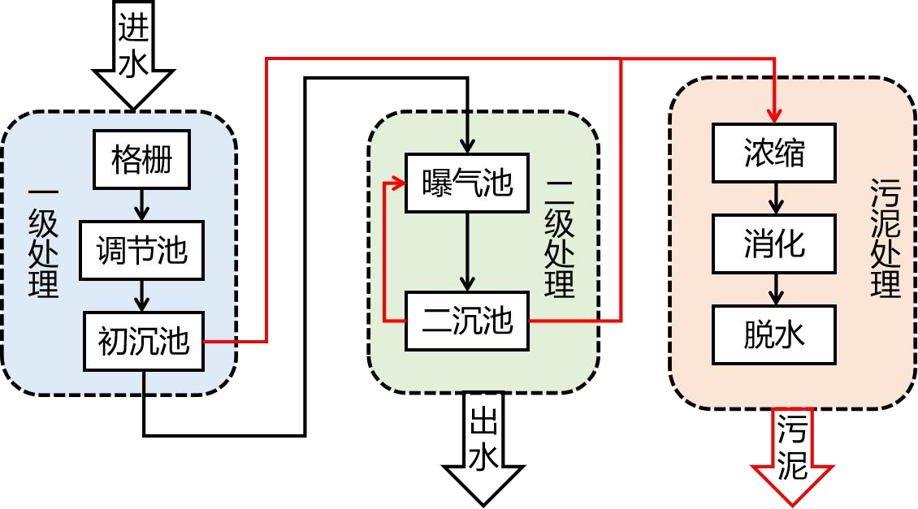
图 2-2 污水处理流程
Figure 2-2 Wastewater treatment process
在污水处理领域，通常用以下指标来反映水质情况：
- BOD（生化需氧量）：用来描述在一定条件下，微生物分解水中的可生化降解有机物的过程中，生化反应消耗的溶解氧的数量。以毫克/升或百分率、ppm 表示。我国在《城镇污水处理厂污染物排放标准》中要求用稀释与接种法监测分析 BOD。
- COD（化学需氧量）：水样在一定条件下，以氧化 1 升水样中还原性物质所消耗的氧化剂的量为指标，折算成每升水样全部被氧化后，需要的氧的毫克数，以 mg/L 表示。它反映了水中受还原性物质污染的程度。我国在《城镇污水处理厂污染物排放标准》中要求用重铬酸盐法监测分析 COD。
- pH（氢离子浓度指数）：在污水处理领域用来描述污水的酸碱度，我国在《城镇污水处理厂污染物排放标准》中要求用玻璃电极法监测分析 pH。
- MLSS（混合液悬浮固体浓度）：泥水混合液中所含有的活性固体污染物的总重量，单位是毫克/升。
- MLVSS（混合液挥发性悬浮固体浓度）：1L 混合液中所含的悬浮固体中有机物的质量，单位是毫克/升。
（6）SS（悬浮物）：污水中悬浮物又可以分为无机悬浮物和有机悬浮物悬。我国在
《城镇污水处理厂污染物排放标准》中要求用重量法监测分析 SS。
- TN（总氮）：水中各种形态无机和有机氮的总量。包括 NO₃⁻、NO₂⁻和 NH₄⁺等无机氮以及蛋白质、氨基酸和有机胺等有机氮，单位毫克/升。我国在《城镇污水处理厂污染物排放标准》中要求用碱性过硫酸钾-消解紫外分光光度法测定总氮。
- TP（总磷）：指水样经消解后将各种形态的磷转变成正磷酸盐后测定的结果，单位毫克/升，我国在《城镇污水处理厂污染物排放标准》中要求用钼酸铵分光光度法测定总磷。
- 氨氮：指以氨或铵离子形式存在的化合氮，即水中以游离氨（NH₃）和铵离子（NH₄+）形式存在的氮。我国在《城镇污水处理厂污染物排放标准》中要求用蒸馏和滴定法测定氨氮。

2.2.2 污水处理厂碳排放核算边界
本文研究的碳中和污水处理厂包括污水处理和污泥处理两部分。因为我国污水处理厂大多使用 AAO 工艺，所以 AAO 工艺的数据样本相比其他工艺更加丰富多元。为了使研究更符合国情、更具参考价值，本文选取 AAO 工艺作为污水处理部分的研究对象。污泥处理部分的研究对象为当前四个最常见的污泥处理方法：干化焚烧、厌氧消化、好氧堆肥和卫生填埋。
碳中和污水处理厂进出水参数设定如表 2-3 所示，因我国大部分污水处理厂年污水处理总量在 350 万-700 万立方米之间，所以本文的污水处理厂年污水处理总量设定为 550 万立方米，进水 COD、BOD、氨氮、TN、TP 根据省情设定，出水参数设定来自我国《地表水环境质量标准》中规定的 IV 类地表水和 V 类地表水。
表 2-3 污水处理厂进出水指标
Table 2-3 Wastewater treatment plant inlet and outlet indicators
COD（mg/L） | BOD（mg/L） 氨氮（mg/L） | TN（mg/L） | TP（mg/L）
进水水质 390 | 150 54 | 58.5 | 5.24
IV 类地表水 30 | 6 1.5 | 1.5 | 0.3
V 类地表水 40 | 10 2 | 2 | 0.4
碳中和污水处理厂的碳排放分为直接排放和间接排放两大类^{[53]}，直接排放包括污水处理和污泥处理过程中放出的二氧化碳、甲烷和一氧化氮，间接排放为污水处理和污泥处理过程中的电力消耗和药品消耗造成的碳排放。
本文核算的系统边界如图 2-3 所示，其中，红色箭头表示直接碳排放，蓝色箭头表示间接碳排放，绿色箭头表示碳减排。以污水流入碳中和污水处理厂作为边界起始点，以污水排入水体和污泥处理完毕作为边界终止点，核算范围中包含了污水和污泥处理的主要环节。IPCC 指南认为微生物呼吸产生的二氧化碳是生源碳，所以这部分不纳入核算边界；污水传输管道中的沼气产生的碳排放量相对较少，所以不纳入核算边界；碳中和污水处理厂同时包含污水和污泥处理，污水处理地点和污泥处理地点距离较近，所以污泥运输产生的碳排放也不纳入核算边界。
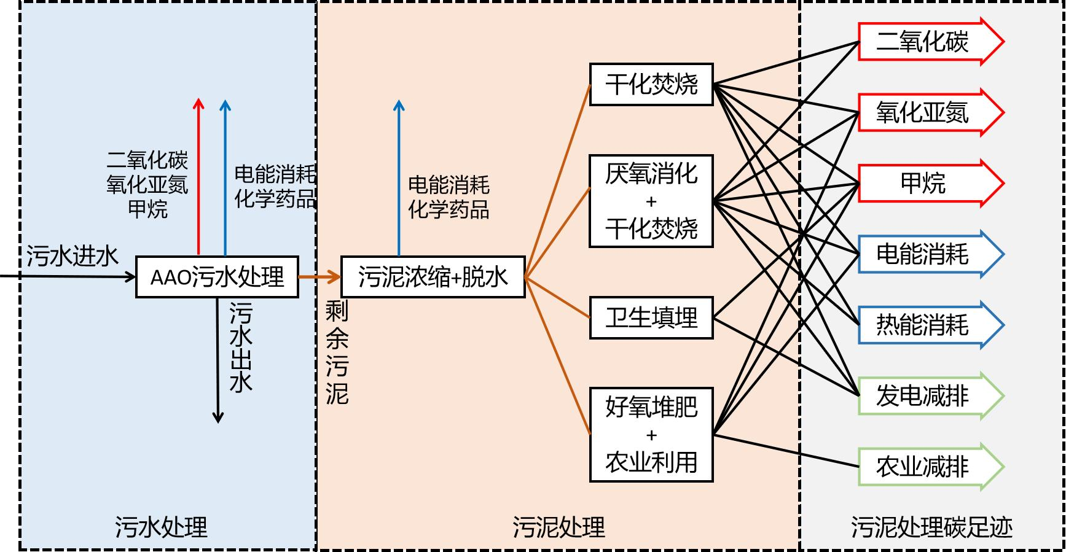
图 2-3 污水处理厂碳排放核算边界
Figure 2-3 Carbon emission accounting boundary of wastewater treatment plant
为了研究不同工艺条件下的碳中和率，需要通过 GWP 将不同温室气体转化为相应的二氧化碳排放当量，用二氧化碳当量来表示碳排放量，IPCC 给出的 GWP 推荐值如表
2-4 所示，GWP-100 指的是该气体 100 年的全球增温潜势，本文采用的甲烷 GWP-100 为 28，一氧化氮的 GWP-100 为 273。
表 2-4 IPCC 指南中温室气体全球增温潜势（GWP）
Table 2-4 Greenhouse gas global warming potential (GWP)
温室气体种类 | GWP-100
二氧化碳 | 1.000
氧化亚氮 | 273±130
甲烷 | 29.8±11

2.2.3 污水处理直接排放
AAO 工艺基本流程^{[54]}如图 2-4 所示，该工艺分为三个阶段：厌氧、缺氧、好氧。在厌氧段，流入原污水和部分从二沉池回流的含磷污泥，污水中磷的浓度升高，溶解性有机物被微生物细胞吸收，污水中 BOD 浓度下降，污水中 NH₃-N 浓度因微生物细胞的合成作用而下降，NO₃-N 含量没有明显变化。在缺氧段，反硝化菌利用污水中的有机物作碳源，将回流混合液中带入的大量 NO_{x}-N 还原为氮气或氮的其它气态氧化物排放至空气，水中 BOD₅ 浓度下降，NO_{x}-N 浓度大幅度下降。在好氧段，水中有机物被微生物生化降解，有机氮被氨化继而被硝化，使 NH₃-N 浓度显著下降。同时，P 也被聚磷茵的过量摄取，水中的磷浓度以较快的速度下降。
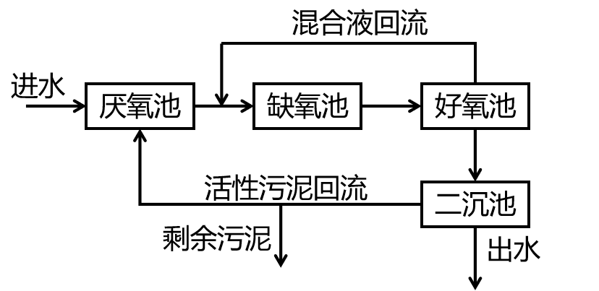
图 2-4 AAO 污水处理工艺流程
Figure 2-4 AAO wastewater treatment process flow
在 AAO 工艺过程中，微生物消化分解水中的有机物时会产生甲烷排放。本文通过排放因子法来确定这部分甲烷排放量，计算公式为：
MCH4  VCODin CODout EFCH4 /COD GWPCH4 （2-17）其中：
M_{CH}4 ：与甲烷排放量等价的二氧化碳量，单位 kg；
V：污水体积，单位 m³；
COD_{in} ：进水 COD 浓度，单位 kg/m³；
COD_{out} ：出水 COD 浓度，单位 kg/m³；
EF_{CH}4 /COD ：甲烷排放因子；
GWP_{CH}4 ：甲烷的全球增温潜势，将甲烷排放转化为与之温室效应等效的二氧化碳排
放。
式 2-18 用于计算甲烷排放因子。
EF_{CH4} /COD  B₀ MCF_{CH4} /COD （2-18）
其中：
MCF_{CH}4 /COD ：2019 年修订的 2006 年 IPCC 国家温室气体清单指南中生活污水的甲烷最大产生能力，默认为 0.25kgCH₄/kgCOD^{[55]}；
B₀ ：AAO 工艺甲烷校正因子，0.003^{[56]}。
AAO 脱氮过程中会产生一定量的一氧化氮排放，此处根据 2019 年修订的 2006 年
IPCC 国家温室气体清单指南中的方法计算一氧化氮排放，计算公式为：
M_{N2}O  VTN_{in} TN_{out} EF_{N2}O GWP_{N2}O （2-19）其中：
M_{N}2O ：与甲烷排放量等价的二氧化碳量，单位 kg；
V：污水体积，单位 m³；
TN_{in} ：进水 TN 浓度，单位 kg/m³；
TN_{out} ：出水 TN 浓度，单位 kg/m³；
EF_{N}2O ：氧化亚氮排放因子，0.013kgN₂O/kgTN ^{[57]}；
GWP_{N}2O ：氧化亚氮的全球增温潜势，将氧化亚氮排放转化为与之温室效应等效的二氧化碳排放。

2.2.4 污水处理间接排放
现代化污水处理厂在工艺流程的各个阶段装配了很多必要的用电设备，比如：污水提升泵、曝气机、各种泥泵、药物投加设备、消毒设备等，用电产生的费用大约占到了污水处理厂运行成本的 40%。火力发电厂发出污水处理厂所需电能时，燃烧化石燃料造成温室气体排放，这部分排放没有直接发生在污水处理厂核算范围中，所以被作为污水处理厂间接排放参与核算。本文采用排放因子法计算污水处理厂电能消耗造成的碳排放。
根据我国 2022 年修订的《企业温室气体排放核算方与报告指南（发电设施）》规定，电力排放因子EF_{power} 为 0.5810kgCO₂/kWh^{[58]}，计算电力消耗造成的碳排放M_{power} 的具体公式如式 2-20 所示，M_{power} 的单位为 kg。
M_{power}  PowerConsumptionEF_{power} （2-20）
污水处理过程中通常需要投加多种化学药剂，化学药剂的生产需要消耗能源和物质，但化学药剂的生产没有发生在污水处理厂内，所以污水处理厂使用化学药剂产生的碳排放被作为污水处理厂的间接排放进行核算。
本文采用排放因子法计算化学药剂消耗产生的碳排放，计算公式如下：
Mchemical i  Chemicali EFChemicali （2-21）
其中：
M_{chemical} i ：使用化学药剂造成的碳排放量，单位 kg；
Chemical _{i} ：化学药剂的使用量，单位 kg；
EF_{Chemical} i ：化学药剂的排放因子，如表 2-5 所示；
在工程实践中，COD 去除量与 TN 去除量之比需达到 5:1^{[59]}，COD 去除量与 TP 去除量之比需要达到 100:1，当污水中 COD 不足时，生物脱氮将无法正常进行，需要通过外加碳源的方式提高 COD。本文选择将甲醇作为外加碳源，1g 甲醇相当于 1.5gCOD^{[23]}。除此之外，在污水处理中，PAC 被用于化学除磷，TP 去除量与 PAC 投加量之比需达到
1.3:1^{[23]}。
表 2-5 化学药品碳排放因子
Table 2-5 Carbon emission factors of chemicals
化学药品 | 排放因子
甲醇 | 1.54kgCO₂/kg 甲醇^{[60]}
PAC | 1.62kgCO₂/kgPAC^{[61]}

2.2.5 污泥处理直接排放
本文设定污泥从污水处理系统排出后，经过污泥浓缩和机械脱水，含水率为 80%。
污泥中的干物质量由下式计算：
MDS  Ms αwater  其中：  M_{DS} ：干污泥质量，单位 kg；  M_{s} ：污泥质量，单位 kg； α_{water} ：含水率，单位%；  污泥焚烧过程中放出二氧化碳的计算公式为： | （2-22）
M_{CO2} , sludge incineration  M_{DS} CFFCFOF 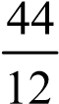10 ³ （2-23）
其中：
M_{CO2} , sludge incineration ：污泥焚烧二氧化碳排放量，单位 kg；
M_{DS} ：干污泥质量，单位 t；
CF：干污泥中的碳比例，45%^{[62]}；
FCF：化石碳在总碳中的比例，12%^{[63]}；
OF：氧化因子，100%^{[62]}；
污泥焚烧甲烷排放量计算公式如下：
MCH4 , sludge incineration  MDS EFCH4 , sludge inc ineration GWPCH4  其中：  M_{CH4} , sludge incineration ：污泥焚烧甲烷排放量，单位 kg；  M_{DS} ：干污泥质量，单位 t；  EF_{CH4} , sludge incineration ：污泥焚烧甲烷排放因子，0.02425kg/tDS^{[62]}；污泥焚烧氧化亚氮排放量计算公式如下： | （2-24）
MN2O, sludge incineration  MDS EFN2O, sludge inc ineration GWPN2 O | （2-25）
其中：
M_{N2}O, sludge incineration ：污泥焚烧氧化亚氮排放量，单位 kg；
M_{DS} ：干污泥质量，单位 t；
EF_{N2}O, sludge incineration ：污泥焚烧氧化亚氮排放因子，0.99kg/tDS^{[62]}；
污泥厌氧消化过程中产生沼气，此处会安装专门的集气装置，将沼气中的甲烷气体收集备用，在收集时很难避免少部分甲烷向空气逸散泄露，一般会逸散 0%到 10%的甲烷气体，本文采用 IPCC 指南的推荐值 5%作为泄露比例，沼气中的甲烷比例根据王庆会^{[25]}的现场实测，本文设定为 65%。由甲烷泄露造成的碳排放由下式计算：
M_{CH4} ,leakage  ηQ_{CH4} ψ16/ 22.4GWP_{CH4} （2-26）
其中：
M_{CH}4 ,leakage ：厌氧消化中甲烷泄露，单位 kg； η：甲烷泄露比例，5%^{[62]}；
Q_{CH}4 ：污泥厌氧消化沼气产量，单位 m³； ψ：沼气中甲烷的体积分数，65%^{[21]}；
QCH4  MDS αmethane （2-27）
其中：
Q_{CH}4 ：污泥厌氧消化沼气产量，单位 m³；
M_{DS} ：干污泥质量，单位 t；
αmethane ：厌氧消化沼气产率，220m3/tDS[64]；污泥在好氧堆肥过程中会放出二氧化碳、甲烷、一氧化氮，其中，二氧化碳是生源碳，不计入碳排放，根据 IPCC 指南推荐的排放因子，由式 2-28 计算甲烷排放，由式
2-29 计算一氧化氮排放。
MCH4 ,aerobic compost  MDS EFCH4 , aerobic compost GWPCH4  其中：  M_{CH4} , eerobic compost ：好氧堆肥甲烷排放量，单位 kg；  M_{DS} ：干污泥质量，单位 t；  EF_{CH4} , aerobic compost ：好氧堆肥甲烷排放因子，10kg/tDS^{[62]}； | （2-28）
^{M}_{N2}O, aerobic compost  ^{M}_{DS} ^{EF}_{N2}O, aerobic compos _{t} ^{GWP}_{N2} O | （2-29）
其中：
M_{N2}O, aerobic compost ：好氧堆肥氧化亚氮排放量，单位 kg；
M_{DS} ：干污泥质量，单位 t；
EF_{N2}O, aerobic compost ：好氧堆肥氧化亚氮排放因子，0.6kg/tDS^{[62]}；
污泥卫生填埋后，在厌氧环境下经微生物分解会产生二氧化碳和甲烷气体，因为此处的二氧化碳是生源碳，所以不计入碳排放。目前，卫生填埋的甲烷排放计算方法主要有一阶衰减法和质量平衡法，使用一阶衰减法计算甲烷排放需要填埋场历年的数据，因我国填埋场数据化程度低，数据样本缺乏，所以本文用质量平衡法计算甲烷排放，计算公式如下：
M_{CH4} , landfill  M_{DS} DOCDOC_{f} MCFF 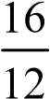(1OX)(1MCR)GWP_{CH4} （2-30）其中：
M_{CH}4 , landfill ：卫生填埋甲烷排放量，单位 kg；
M_{DS} ：干污泥质量，单位 t；
DOC：污泥中可分解的有机碳含量，15.6%^{[65]}；
DOC_{f} ：可分解转化为甲烷的 DOC 比例，50%^{[62]}；
MCF：甲烷产量修正因子，1.0^{[62]}；
F：甲烷在填埋气体中的比例，50%^{[62]}；
OX：甲烷氧化因子，0.1^{[62]}；
MCR：甲烷回收率，40%^{[65]}；

2.2.6 污泥处理间接排放
污泥从污水处理系统排出后，需要经过浓缩和机械脱水降低污泥含水率，我国要求污泥含水率在 80%以下，本文将脱水后的污泥含水率设定为 80%。在此过程中，需要加入 PAM 量为 7kg/t 干污泥，除此之外，该过程消耗电能也会造成碳排放。投加 PAM 产
生的碳排放量的计算公式如下所示：
MPAM  MDS αPAM EFPAM | （2-31）
其中：
M_{PAM} ：使用 PAM 造成的碳排放量，单位 kg；
M_{DS} ：干污泥质量，单位 t；
α_{PAM} ：PAM 投加比例，7kgPAM/tDS ^{[66]}；
EF_{PAM} ：PAM 碳排放因子，25kgCO₂ /kgPAM ^{[67]}；
我国在《城镇污水处理厂污泥处置（单独焚烧用泥质）》国家标准中推荐：污泥自持燃烧的含水率须在 50%以下，本文将在焚烧前将污泥含水率降低至 40%。此处采用郝晓地等^{[68]}的方法计算污泥干化所需热量，计算公式如下：
QS  T2 T1 CS MDS 103  其中：  Q_{S} ：污泥固体升温所需热量，单位GJ ；  T₁ ：污泥初始脱水温度，20C；  T₂ ：污泥干化温度，100C；  C_{S} ：污泥比热容，3.62kJ(kgC )^{1}  M_{DS} ：干污泥质量，单位 kg； | （2-32）
  MW   MDS  MDS 103 | （2-33）
1 _{w}1 ₁ _{w}2  其中：
M_{W} ：热干化过程蒸发的水量，单位 kg；
M_{DS} ：干污泥质量，单位 kg；
w₁ ：污泥干化前含水率；
w₂ ：污泥干化后含水率；
QW  CW  DS 1 T2 T1 106 Qg MW 106 1 w₁  其中：  Q_{W} ：污泥中水分吸收的热量，单位GJ ；  C_{W} ：水的比热容，4.2kJ(kgC )^{1} ；  M_{DS} ：干污泥质量，单位 t； w₁ ：污泥干化前含水率；  T₁ ：污泥初始脱水温度，20C；  T₂ ：污泥干化温度，100C；  Q_{g} ：水在100C时的汽化潜热，2260kJkg^{1}  M_{W} ：热干化过程蒸发的水量，单位 kg； | （2-34）
Mthermal drying  QS QW EFheat 103  M_{thermal drying} ：热干化过程碳排放量，单位 kg；  EFheat ：热力排放因子，110kgGJ-1 [58]； | （2-35）
M w
根据次翰林等^{[21]}的研究成果，污泥焚烧时所用的焚烧炉电能消耗为 400kWh/t 干污泥。根据 Gaur 等^{[69]}的研究成果，厌氧消化的电能消耗为 120kWh/t 干污泥。厌氧消化消耗的热能设定为600kWh/t 干污泥^{[70]}，好氧堆肥的电能消耗设定为60kWh/t 污泥^{[71]}，电能消耗造成的碳排放由式 2-20 计算，热能消耗造成的碳排放计算公式如下：
M_{heat}  HeatConsumptionEF_{heat} （2-36）其中：
M_{heat} ：热力消耗造成的碳排放，单位 kg；

2.2.7 污泥处理碳减排
污泥焚烧产生的热量通过热电联产发出电能，这部分电能贡献的碳减排通过郝晓地等^{[68]}的方法计算：
Rsludge incineration  MDS CHcogeneration EFpower | （2-37）
Q Q   CH  average loss  ω 10 3 | （2-38）
cogeneration cogeneration
3.6
其中：
R_{incineration} ：污泥焚烧碳减排量，单位 kg；
CH_{cogeneration} ：热电联产效率，经计算为2467kW h/t ；
Q_{average} ：中国污泥热值均值，11.9GJt^{1} ； Q_{loss} ：能量损失，0.8GJt^{1} ； ω_{cogeneration} ：热电联产效率，80%；
3.6：转换系数，1kWh  3600kJ ；
污泥厌氧消化产生的甲烷可以用热电联产技术发出电能，这部分电能贡献的碳减排
通过下式计算：
Ranaerobic digestion  MDS CL1 φ1 CDEFpower （2-39）
其中：
R_{anaerobic digestion} ：厌氧消化碳减排，单位 kg：
M_{DS} ：干污泥质量，单位 t；
CL：厌氧消化碳减排，341m ³ t ^{1} _{[72]} φ₁ ：污泥厌氧消化逸散率，5%^{[62]}；
CD：甲烷发电效率，2.3kW h m ⁻³ _{[73]}；
EF_{power} ：电力排放因子，0.5810kg(kW h)^{1} ；
卫生填埋产生的甲烷也可以通过热电联产技术发出电能，这部分电能贡献的碳减排
通过下式计算：
MCH4 , landfill MCR
Rlandfill  CDEFpower （2-40）
ρ₃
其中：
R_{landfill} ：卫生填埋碳减排，单位 kg；
M_{CH}4 , landfill ：卫生填埋甲烷产生量，单位 kg；
MCR：甲烷回收率，40%^{[74]}； ρ₃ ：甲烷密度，0.72kgm⁻³ ；
CD：甲烷发电效率，2.3kWh m⁻³ ；
EF_{power} ：电力排放因子，0.5810kg(kW h)^{1} ；
污泥中的氮和磷可以作为肥料用于农业生产，这部分产生的碳减排通过下式计算：
Ragriculture  MDS ωN EFN  ωP EFP  44 （2-41）
(1 w) 12
其中：
R_{agriculture} ：农业利用产生的碳减排，单位 kg；
M_{DS} ：干污泥质量，单位 t； w：含水率，57.8%^{[75]}；
EF_{N} ：氮肥生产排放因子，2.116kgCO₂ kg^{1} 氮肥^{[76]}；
EF_{P} ：磷肥生产排放因子，0.636kgCO₂ kg^{1} 磷肥^{[76]}；
ω_{N} ：污泥氮含量，18.8gkg^{1} _{[75]}； ω_{P} ：污泥氮含量，12.7gkg^{1} _{[75]}；

2.3 数据集介绍及预处理
本文在碳中和污水处理厂碳排放的研究中所用的数据集提取自《中国城镇排水统计年鉴》，该年鉴由中国城镇供水排水协会整理编写。年鉴中《污水处理设施基本情况统计表》数据的来自住建部信息系统，本文研究中主要使用的便是这部分数据。《污水处理设施基本情况统计表》统计了我国 31 个省、市、自治区、直辖市共计 6000 多处污水处理设施的数据，其中节选部分表格内容如表 2-6 所示。
《污水处理设施基本情况统计表》中样本不完全符合研究需求，抽取其中的年污水处理总量、日均进水 BOD₅ 浓度、日均进水 COD 浓度、日均进水氨氮浓度、日均进水 TN 浓度、日均进水 TP 浓度、日均出水 BOD₅ 浓度、日均出水 COD 浓度、日均出水氨氮浓度、日均出水 TN 浓度、日均出水 TP 浓度、年累计用电量、年湿污泥产量共 13 个特征用于研究。
统计表中有些样本缺失信息过多，为了使数据集更适用于机器学习，删除所有信息不全的数据样本；本文研究的碳中和污水处理厂的作用是降低水中污染物浓度，所以对日均出水污染物浓度高于日均进水污染物浓度的样本作删除处理；本文研究的是使用 AAO 工艺的污水处理厂，所以删除使用其他工艺的污水处理厂数据。删除不符合研究需求的数据后，整理得到样本数为 1095 的数据集用于研究污水能耗预测模型，本文将这部分样本称为污水能耗数据集；整理得到样本数为 1295 的数据集用于研究剩余污泥产量预测模型，本文将这部分样本称为污水污泥数据集。
如图 2-5 所示，污水能耗数据集中 596 个样本的年污水处理总量 1000 万吨以下，占研究样本总数的 54.43%，年累计用电量分布在 2918809.68kWh 以下的样本有 723 个，占研究样本总数的 66.03%，年湿污泥产量小于 5430 吨的样本数为 994，占研究样本总数的 76.76%。
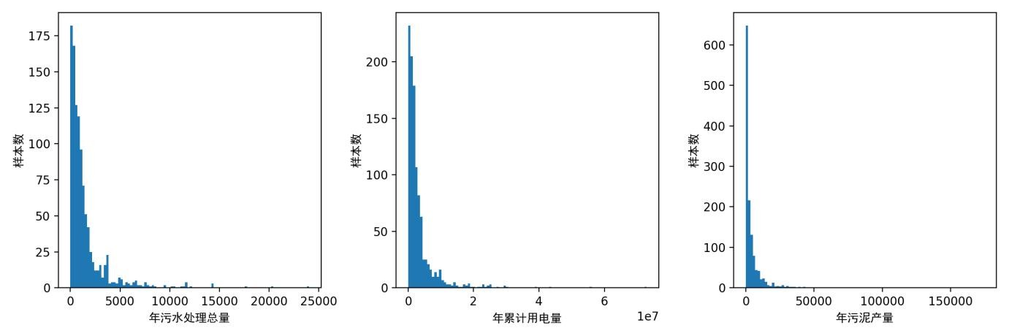
图 2-5 数据清洗后年污水处理总量、年累计用电量、年污泥产量分布图
Figure 2-5 Distribution of total annual wastewater treatment, cumulative annual electricity consumption, and annual sludge production after data cleaning
在污水处理厂故障诊断研究中用到的数据集来自美国加利福尼亚大学 UCI 机器学习数据库。该数据集为开源数据集，可免费下载，被广泛应用于污水处理厂故障诊断算法的研究。数据集记录了位于西班牙巴塞罗那的曼雷萨污水处理厂运行数据，数据采集时长为两年，共有 527 个样本，涉及 38 个特征，特征名称和对应含义如表 2-7 所示。
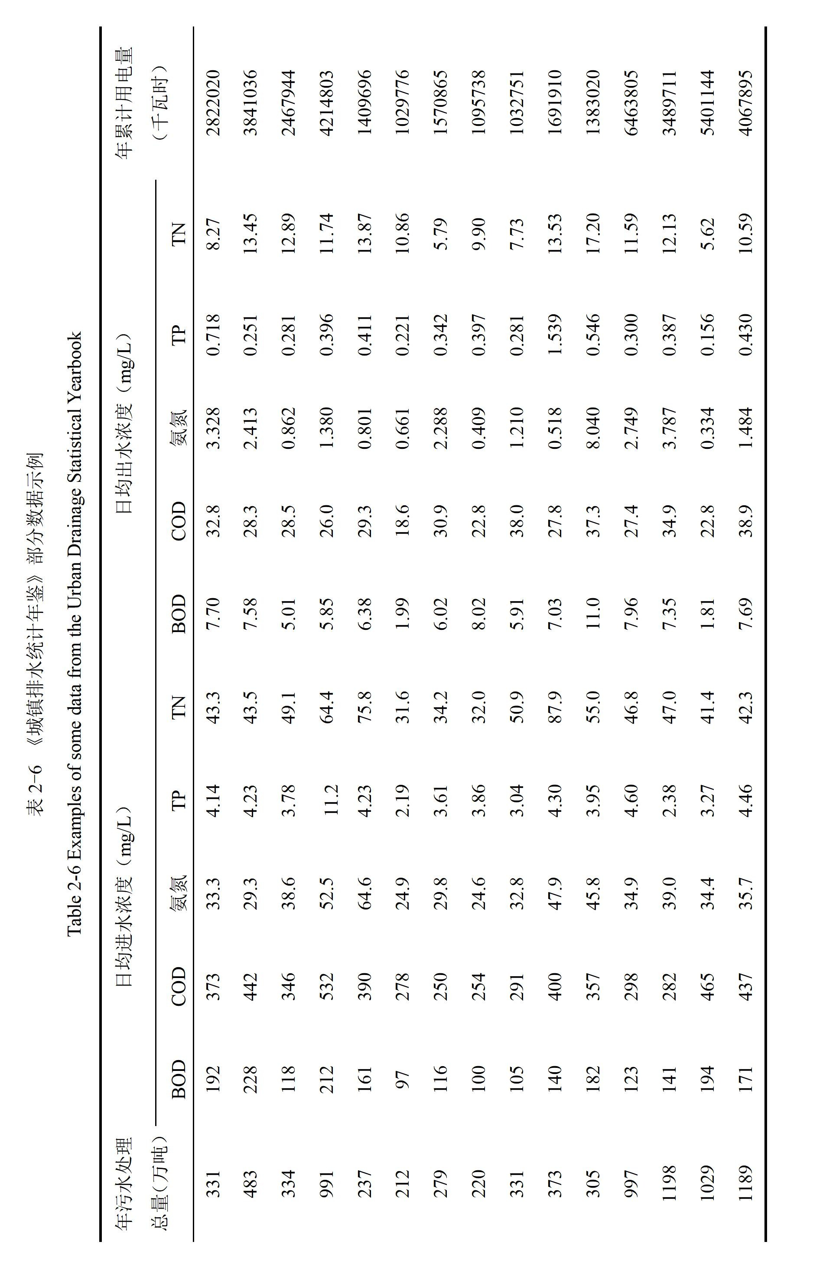
表 2-7 污水处理数据集属性释义
Table 2-7 Wastewater treatment data set attributes interpretation
属性名称 1 | 属性含义 1 | 属性名称 2 | 属性含义 2
Q-E | 进水流量 | SED-P | 初沉池沉积物
Zn-E | 进水锌浓度 | COND-P | 初沉池电导率
pH-E | 进水 pH | pH-D | 二沉池 pH
BOD-E | 进水 BOD | BOD-D | 二沉池 BOD
COD-E | 进水 COD | COD-D | 二沉池 COD
SS-E | 进水 SS | SS-D | 二沉池 SS
SSV-E | 进水 SSV | SSV-D | 二沉池 SSV
SED-E | 进水沉积物 | SED-D | 二沉池沉积物
COND-E | 进水电导率 | COND-D | 二沉池电导率
pH-P | 初沉池 pH | pH-S | 出水 pH
BOD-P | 初沉池 BOD | BOD-S | 出水 BOD
SS-P | 初沉池 SS | COD-S | 出水 COD
SSV-E | 初沉池 SSV | SS-S | 出水 SS
SSV-S | 出水 SSV | RD-COD-S | 二沉池 COD 下降率
SED-S | 出水沉积物 | RD-BOD-G | 进出水 BOD 下降率
COND-S | 出水电导率 | RD-COD-G | 进出水 COD 下降率
RD-BOD-P | 初沉池 BOD 下降率 | RD-SS-G | 进出水 SS 下降率
RD-SS-P | 初沉池 SS 下降率 | RD-SED-G | 进出水沉积物下降率
RD-SED-P | 初沉池沉积物下降率 | RD-BOD-S | 二沉池 BOD 下降率
根据数据集附带的说明文档，该数据集记录的污水处理厂运行状态类别及对应状态天数如表 2-8 所示。
表 2-8 污水处理厂运行状态
Table 2-8 Operation status of wastewater treatment plant
类别标号 | 运行状态 | 状态天数
1 | 二沉池故障（类型 1） | 1
2 | 正常，水质部分指标超标 | 116
3 | 强降雨（类型 1） | 1
4 | 二沉池故障（类型 2） | 1
5 | 固体负载过大（类型 1） | 13
6 | 正常，进水流量低 | 65
7 | 正常（类型 1） | 279
8 | 强降雨（类型 2） | 1
9 | 二沉池故障（类型 3） | 4
10 | 强降雨（类型 3） | 1
11 | 二沉池故障（类型 4） | 1
12 | 固体负载过大（类型 2） | 1
13 | 正常（类型 2） | 53
在国内外以往的研究中[35, 37, 38, 40, 77]，将运行状态总结归纳为四个大类，每个大类包含的原始类别和样本数量如表 2-9 所示：
表 2-9 污水处理厂运行状态新分类
Table 2-9 New classification of wastewater treatment plant operating status
新分类 | 故障 | 正常 | 正常，部分水质超标 | 正常，进水流量低
新分类标号 | 0 | 1 | 2 | 3
对应原始类标号 | 1、3、4、5、8、  9、10、11、12 | 7、13 | 2 | 6
状态天数 | 14 | 332 | 116 | 65
该数据集存在一定程度的数据缺失，但该数据集样本量较少、样本价值高、样本缺失信息不多，为了能在研究中尽可能保留丰富的样本信息以提高机器学习模型的训练效果，本文采用 KNN 算法填补数据集中的缺失

第 3 章 融合集成学习的污水处理厂碳排放研究
碳排放核算是污水处理厂碳中和研究中重要的一环，IPCC 指南已对污水处理厂碳排放核算方法做出指导说明。本章引入机器学习，使用排放因子法，结合 IPCC 指南和近期研究成果，对 IPCC 方法进行优化，建立融合机器学习的污水处理厂碳排放核算体系，如图 3-1 所示。本章研究基于机器学习的污水处理厂用电量预测模型，提高污水处理碳排放核算中活动水平数据精度；研究基于机器学习的污水处理厂污泥产量预测模型，将污水处理碳排放核算与污泥处理碳排放核算连接形成统一整体。在此基础上，结合山西省情，合理假设低碳比污水进水，核算并分析污水处理厂在四种主要污泥处理工艺和两种污水排放标准下的碳排放特点，找出最具有碳中和潜力的工艺路径。
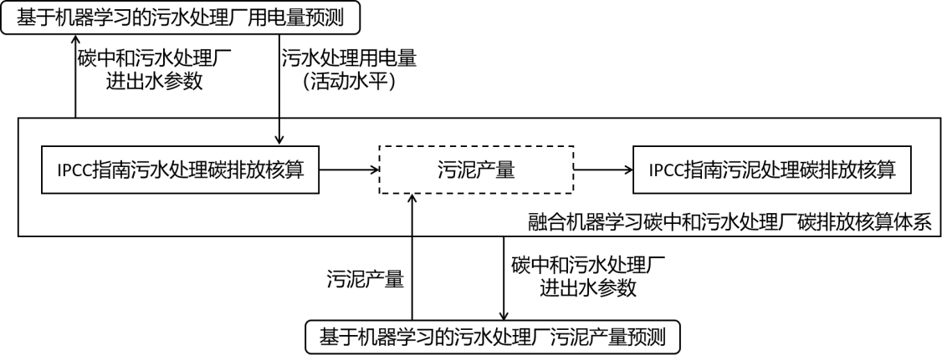
图 3-1 机器学习在污水处理厂核算体系中的作用
Figure 3-1 The role of machine learning in the accounting system of wastewater treatment plants

3.1 集成学习模型
本章针对的污水处理厂用电量预测和污泥产量预测问题本质是回归问题，线性回归是最简单的机器学习回归算法，通常作为机器学习研究的起点；决策树算法处理表格型数据集时优势显著，梯度提升树、随机森林、XGBT 算法是以决策树算法为基础的两种集成算法，比决策树算法拟合能力更强；支持向量机是常用的机器学习算法，数学原理简洁明确。综上，本文将上述算法作为集成算法基学习器的候选模型。

3.1.1 线性回归（LR）
训练数据D=x(1),y(1) ,x(2),y(2) x(N),y(N) ，其中，x(i) R n 。希望通过学习得
到的函数为：
H(θ)  θ^{T} X  θ₀ X ₀  θ₁ X₁  θ_{n} X_{n} （3-1）
其中，x₀ = 1。
将训练数据代入式 3-1，得：
 0 0 1 1 n n    :   0 0(N) θ1 X1(N)  θn Xn(N)  y(N)   θ X  1 x1(1)  xn(1)  θ1   y1    1 x1(2)  xn(2)  ，θ  θ2  ，Y  y2  ，得：  令 X   : : : :          1(N)  xn(N)  θn  yn   1 x | （3-2）
Xθ  Y 用 MSE 计算损失函数，得： | （3-3）
J(θ) ‖Xθ Y‖²₂  展开 J(θ)得： | （3-4）
J(θ) ‖Xθ Y‖²₂   (Xθ Y)^{T} (Xθ Y)   θ^{T} X ^{T} Y ^{T} (Xθ Y)   θ^{T} X ^{T} Xθ  θ^{T} X ^{T}Y Y^{T} Xθ Y^{T} Y  θ^{T} X ^{T} Xθ  2θ^{T} X ^{T}Y  Y^{T}Y  对损失函数求导，得： | （3-5）
J(θ) θ^{T} X ^{T} Xθ  2θ^{T} X ^{T}Y  Y^{T}Y     θ θ  θ^{T} X ^{T} Xθ _{T}    2X Y  0  θ  θT X T Xθ  T T  T  因为  X X  X X θ  2X Xθ ，令 J(θ)  0 ，得：  θ | （3-6）
J(θ) _{T} _{T}   2X Xθ  2X Y  0  θ | （3-7）
 θ0 X 0(1) θ1 X1(1)  θn Xn(1)  y(1)   θ X (2) θ X (2)  θ X (2)  y(2) 
求得θ  X ^{T} X ^{1} X ^{T}Y

3.1.2 决策树（DT）
决策树^{[78, 79]}是一种可用于分类或回归的非参数有监督学习算法。算法的目标是创建一个模型，通过从数据特性中学习出的简单决策规则来预测目标变量的值。决策树模型原理简单、运算速度快、可解释性强、决策过程清晰明了，是一种经典的机器学习算法，在算法学习和研究中受到关注，并且衍生出许多重要的模型，比如随机森林、梯度提升树、XGBT、lightGBM 等，甚至对深度学习领域也有深刻的影响，比如 TabNet 就是模仿决策树原理的一种深度神经网络模型。决策树算法发展出很多分支，重要的决策树模型有 ID3、C4.5、C5.0 等。本文用到的决策树模型为 CART，是一种可以将连续数值作为因变量的树模型。
D x_{i} , y_{i} | D | n,x_{i}  ○^{m}, y_{i}  ○是一个有 m 个特征，n 个样本的数据集，决策树递归划分特征空间，使具有相同标签的样本被分入一个组。
节点 m 处的数据集用 Q 表示，在第 j 个特征按阈值 t_{m}划分候选数据集θ  ( j,t_{m} ) ，
将数据集划分为Qleft (θ)和Qright (θ)：
Q_{left} (θ)  (x, y∣) x _{j}  t_{m} | （3-8）
Qright (θ)  Q \ Qleft (θ)  在回归任务中，用均方误差作为不存度函数： | （3-9）
ym  1  yi  Nm iNm | （3-10）
H X m   1  yi  ym 2 | （3-11）
Nm iNm 不存度计算公式为：
G(Q,θ)  nleft H Qleft (θ) nright H Qright (θ)  （3-12）
Nm Nm 选择使不存度最小的数据集划分参数：
θ*  argmin_{θ} G(Q,θ) （3-13）

3.1.3 梯度提升树（GBDT）
梯度提升树是一种以决策树为基础的集成算法，由 Friedman^{[80]}提出。GBDT 可以显著改善决策树的训练效果，将弱学习器提升为强学习器。GBDT 的思路对后续很多研究工作起到了启发作用，GBDT 算法流程如表 3-1 所示。L(y_{true} , y_{pred} ) 函数是衡量预测值和真实值之间差值的损失函数，h(x;a)是基学习器，a 是基学习器内的可学习参数。整个 GBDT算法通过 M次迭代在基学习器h(x;a)后加 M个 βh(x;a) 使得累加后的学习器做出的预测值与真实值差距最小，每次迭代都用使损失函数L(y_{true} , y_{pred} ) 最小的系数 β和可学习参数a进行累加。

3.1.4 随机森林（RF）
随机森林是基于决策树的集成模型，由 Leo^{[81]}提出。因为模型结构简单、运行速度快、鲁棒性强，很快受到广泛应用，在 Kaggle 等机器学习竞赛中，冠军模型往往由随机森林改进而来。随机森林回归模型基于决策回归树，在训练随机森林时，算法首先从输入的训练集中随机抽取特征、随机抽取样本，形成若干不同的子训练集，接着，在每个子训练集上建立决策树回归模型，如图 3-2 所示；在用随机森林进行预测时，将测试样本按训练时的方法抽取特征形成子测试集，每个回归树对子测试样本做出预测，最后将每个子回归树的预测值求和取平均作为随机森林的预测值，如图 3-3 所示。
表 3-1 GBDT 算法流程
Table 3-1 GBDT algorithm flow

GBDT 算法伪代码：

N
F₀ (x)  argmin _{ρ} Ly_{i}, ρ
i1
for m = 1 to M do：
Ly_{i} ,F x_{i}  yi   F xi   F (x)Fm1(x) ，i[1,N ]

N a_{m}  argmin _{a,β} y_{i}  βhx _{i};a  ²
i1
N ρ_{m}  argmin _{ρ} Ly_{i}, F_{m1} x_{i}  ρhx_{i};a _{m} 
i1
F_{m} (x)  F_{m1}(x)  ρ_{m} hx;a_{m} 
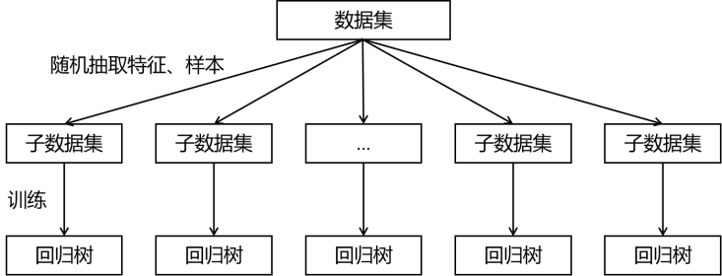
end
for
end
algorithm
图 3-2 随机森林训练示意图
Figure 3-2 Schematic diagram of random forest training
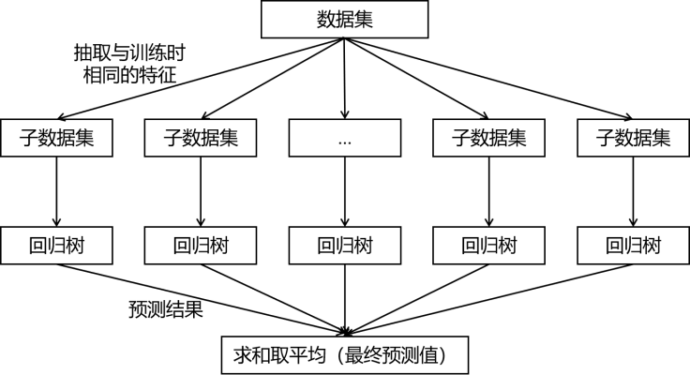
图 3-3 随机森林预测示意图
Figure 3-3 Schematic diagram of random forest prediction

3.1.5 XGBT
XGBoost^{[82]}是一种集成算法，由 Chen 等人提出，由于鲁棒性好、拟合能力强、可解释性好，XGBoost 在工业^{[83]}、商业^{[84]}、银行业^{[85]}等领域获得了广泛应用，在科研和算法竞赛中，XGBoost 的表现常常也被作为 baseline。
D x_{i} , y_{i} | D | n,x_{i}  ○^{m}, y_{i}  ○ 是一个有 m 个特征，n 个样本的数据集，用
XGBoost 来拟合数据集，XGBoost 的函数形式如下：
yˆ_{i} fx_{i}   ^{K} f_{k} x_{i} , f_{k}  F （3-14） k1
F f (x)  w_{q(x)}q : ○^{m} T,w ○^{T}  （3-15）
其中，q 表示决策树的结构，该决策树讲一个样本实例映射到一个叶子索引；T 是决策树的叶子数，每个f_{k} 对应一个独立的树结构 q 和叶子权重ω。为了学习到模型中所用的函数，需要最小化以下目标函数：
L(f)  lyˆ_{i}, y_{i}  Ω f_{k}  （3-16）
i k
Ω( f )  γT   λ‖w‖² （3-17）
其中，L(f)是目标函数，lyˆ_{i} , y_{i} 是衡量模型预测值与真实值之间误差的损失函 i
数，Ω( f ) 是正则化项，它惩罚了模型的复杂度，有利于使复杂度高的模型在训练中避
免过拟合。
模型采用加法方式进行训练，形式上通过添加 f_{t} x_{i} 最小化式 3-18 实现。
L^{(t)}  ly_{i} , yˆ_{i}^{(t 1)}  f_{t} x_{i}  Ω f_{t}  （3-18）
i1
其中， y^{ˆ}_{i}^{(t1)} 是模型在第 t-1 次迭代的预测值。
将上式做泰勒变换，得：
L(t)  n lyi , yˆ(t 1)  gi ft xi  12hi ft2 xi   Ωft  （3-19）
i_{1}
gi   yˆ(t1)lyi , yˆ (t1)  | （3-20）
hi  2yˆ(t1)l yi ,yˆ(t1)   去掉式 3-19 中的常数项，得到简化后的目标函数： | （3-21）
L (t)  n gi ft xi  1 hi ft 2 xi   Ωft  | （3-22）
i1  2 
将上式展开：
L (t)  n gi ft xi  12hi ft 2 xi   γT  12 λjT1 wj2
i1
T   1  2  γT （3-23）
  iI j gi wj  2 iI j hi  λ wj  j1 
I _{j} ∣i qx_{i}   j （3-24）
对于固定的树结构 q(x)，可以计算出最优权值如式 3-25，和相应的目标函数最优值如式 3-26 所示：
g_{i}
w*j   iI j  h_{i}  λ  iI _{j} | （3-25）
 ²   iI j gi  _{ γT}  _{L} (t) (q)   1 ^{T}  2 j1 hi  λ  iI _{j}  评估决策树节点分裂收益的方法如式 3-27 所示。 | （3-26）
split  iIL gi 2   iIR gi 2  iI gi 2   γ    1     L | （3-27）
2  iIL hi  λ iIR hi  λ iI hi  λ
 

3.1.6 支持向量机（SVM）
SVM 最初由 Vapnik^{[86]}提出，后续又有学者不断完善发展^{[87-89]}。由于 SVM 的算法原理，它依靠支持向量做出预测，SVM 不过分依赖数据量，在高维度、小样本数据集上往往会有较好的表现，所以在数据规模较小的研究领域汇中受到关注和应用。
一个具有回归关系的数据集 D x₁, y₁ ,x₂ , y₂ ,,x_{m}, y_{m} ，希望学得一个模型 f (x)  w^{T} x b ，使得 f (x) 与 y 的差值尽可能小，由此，SVM 可写成：
_{w,b} 1 ² ^{m} _{ò}  x_{i}  y_{i}  （3-28）
min ‖w‖ C l f
2 i1
0, if | z| ò,
l_{ò}(z)  | z | _{ò,} otherwise （3-29）
其中，C 为正则化常数，l_{ò} 为衡量预测值与真实值之间误差的损失函数，当误差小
于ò时，损失函数为 0。引入松弛变量ξ_{i} 和ξ^{ˆ}_{i} ，则上式变为：
‖w‖ C ξ  ξ
minw,b,ξi ,ξˆi 1 2 m  i ˆi 
2 i1
s.t. f x_{i}  y_{i}  ò ξ_{i} （3-30） y_{i}  f x_{i}   ò ξˆ_{i} ξ_{i}  0,ξˆ_{i}  0,i 1,2,,
引入拉格朗日乘子，得：
L(w,b,α,αˆ,ξ,ξ, μˆ, μˆ)  ¹‖w‖² C^{m} ξ_{i}  ξˆ_{i}  ^{m} μ_{i}ξ_{i}  ^{m} μˆ_{i} ξˆ_{i}
2 i1 i1 i1
 ^{m} α_{i}  f x_{i}  y_{i}  ò ξ_{i}  （3-31）
i1
 ^{m} αˆ_{i} y_{i}  f x_{i}  ò ξˆ_{i} 
i1
其中， μ_{i}  0, μˆ_{i}  0,α  0,αˆ  0 ，对式 3-31 求偏导得：
w  α_{i}  α_{i} x_{i}  i1 | （3-32）
0  ^{m} α_{i}  α_{i}   i1 | （3-33）
C  α_{i}  μ_{i} | （3-34）
C  αˆ_{i} uˆ_{i} | （3-35）
^{m}
将上述式子代入式 3-30，得到对偶问题：
maxα,αˆ  yi αˆi αi òαˆi  αi  1m m αˆi  αi αˆj  αj xiT xj m
i1 2 i1 j1 ^{m}
s.t. αˆ_{i} α_{i}   0  i1  0  αˆ_{i},α_{i}  C.  上述满足 KKT 条件： | （3-36）
α_{i}  f x_{i}  y_{i} ò ξ_{i}   0 | （3-37）
α_{i} y_{i}  f x_{i} ò ξ_{i}   0 | （3-38）
αi αi  0 | （3-39）
ξ_{i}ξˆ_{i}  0 | （3-40）
C α_{i} ξ_{i}  0 | （3-41）
C α_{i} ξˆ_{i}  0  解得所求的函数： | （3-42）
f (x)  ^{m} α_{i}  α_{i} x_{i}^{T} x b  i1 | （3-43）
b  y_{i} ò ^{m} αˆ_{j}  α_{j} x^{T}_{j} x_{i} | （3-44）
j1

3.1.7 Stacking 集成模型
Stacking 集成模型由 Wolpert^{[90]}提出，与 Bagging、Boosting 并列为三大常用集成算法，是提高学习器预测精度的有效途径。算法流程如图 3-4 所示，训练步骤如下：
- 将样本数量为 N 的训练集分为样本数量相等的 k 个子集D₁(x, y) ，D₂ (x, y) ，...，
D_{k} (x, y)，x 是特征矩阵，y 是对应的标签。
- 在第一个基学习器上做 k 折交叉验证，得到训练好的基学习器F_{base}⁽¹⁾ (x)和对数据集的预测值 y^{ˆ}₁ ；在第二个基学习器上做 k 折交叉验证，得到训练好的基学习器F_{base}⁽²⁾ (x) 和对数据集的预测值 y^{ˆ}₂ ，以此类推，直到训练完所有 n 个基学习器。
- 将 y^{ˆ}₁ 、 y^{ˆ}₂ 、...、 y^{ˆ}_{n} 合并成形状为 Nn 的新训练集，将 y_{true} 作为新标签，训练第二层的元学习器F_{meta} (x)。
通过以上步骤，使 Stacking 模型具备预测能力。预测时将测试集特征传入基学习器
Fbase(1) (x)、Fbase(2) (x)、...、Fbase(n) (x)，输出预测值 yˆ1 、yˆ2 、...、yˆn ，将预测值输入元学习器Fmeta (x)，输出最终的预测值 yˆ 。
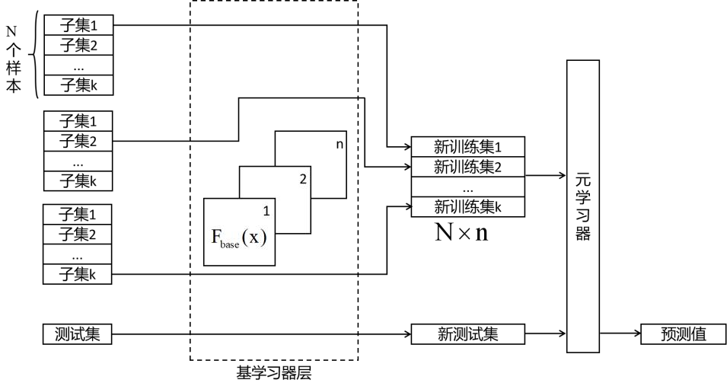
图 3-4 Stacking 集成算法流程图
Figure 3-4 Stacking integration algorithm flow chart

3.1.8 改进 Stacking 集成模型
Stacking集成算法中的基学习器通常选用2到3个拟合能力强的学习器，比如：SVM、
ELM、BPNN 等，元学习器通常选用一个弱学习器，比如线性回归、决策树等。受许玉格等^{[35]}的启发，将其提出的应用于分类的改进 Stacking 算法迁移应用于本文的回归预测中。算法示意如图 3-5 所示，算法流程如下：
- 将样本数量为 N 的训练集分为样本数量相等的 k 个子集D₁(x, y) ，D₂ (x, y) ，...，
D_{k} (x, y)，x 是特征矩阵，y 是对应的标签。
- 在第一个基学习器上做 k 折交叉验证，得到训练好的基学习器F_{base}⁽¹⁾ (x)和对数
据集的预测值 y^{ˆ}_{base1} ；在第二个基学习器上做 k 折交叉验证，得到训练好的基学习器
F_{base}⁽²⁾ (x)和对数据集的预测值 y^{ˆ}_{base2} ，以此类推，直到训练完所有 n 个基学习器。
- 将 yˆbase1 、yˆbase2 、...、yˆbasen 合并成形状为 Nn 的元训练集，将 ytrue 作为新标签，训练元学习器层F_{meta} (x)，元学习器层也由多个学习器组成，训练元学习层的方法与步骤
2 相同，得到 n 个元学习器F_{meta}^{(n)} (x) 的同时，计算F_{meta}^{(n)} (x) 预测值 y^{ˆ}_{n} 与真实值 y_{true} 的 MSE，
即msen (ytrue, yˆn )
- 用下式计算得 N 个系数：
coefn  Nmse_{n} (y^{ˆ}_{n} , y_{true} ⁾ （3-46）
msen (yˆn , ytrue ) n1
- 将最大的coef_{n} 作为 mse 最小的 F_{base} (x)的ω，将第二大的coef_{n} 作为 mse 第二小的F_{base} (x)的ω，以此类推，得到一组ω。
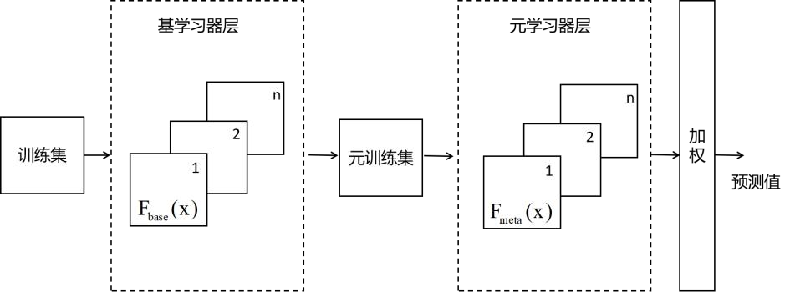
图 3-5 改进 Stacking 集成算法流程图
Figure 3-5 Improved stacking integration algorithm flow chart

3.2 实验结果与讨论

3.2.1 污水处理厂用电量预测模型的应用与结果分析
在污水处理厂用电量预测实验中，各个算法的表现如表 3-2 所示。除 SVM 外，其余算法的 R² 都远大于 0，说明这些算法的预测效果远比均值模型好，是能够拟合并反映数据变化趋势的模型。SVM 的 R² 小于 0，说明 SVM 算法对数据的拟合效果很差，预测误差高于均值模型。MAE 和 RMSE 通过不同公式计算模型预测值与真实值之间的差值来反映模型预测精度。通过实验，表中除 SVM 外，其余所有模型都能够在污水处理总量、进出水指标和污水处理厂用电量之间建立起有效的映射关系，并且能够以较高的精度预测大部分样本的用电量，具有实现本章研究目标的潜力。
3-2 污水处理厂用电量预测精度
Table 3-2 Forecast accuracy of electricity consumption of wastewater treatment plants
模型 | R2 | MAE | RMSE
LR | 0.927 | 679357.26 | 1357373.75
GBDT | 0.919 | 572518.02 | 1448006.83
RF | 0.924 | 573719.76 | 1406542.88
XGBT | 0.897 | 612739.15 | 1594304.25
SVM | -0.083 | 2440407.54 | 5272888.51
虽然 LR、GBDT、RF 和 XGBT 预测模型都表现出了较好的预测能力，但仍有提高空间，尝试采用 Stacking 集成算法提高模型的拟合能力，进一步降低预测误差。通过 Stacking 集成算法提高预测精度，需要参与集成的基学习器都具有较好的预测性能。根据已有的实验结果，LR、GBDT 和 RF 的 R² 均大于 0.9，GBDT 和 RF 的 MAE 位居表中前两位，LR、RF 和 GBDT 的 RMSE 位居表中前三位；参考上述模型评价指标，本文认为将 LR、GBDT 和 RF 作为基学习器进行异质集成可以得到预测效果更好的模型。
集成模型的表现如表 3-3 所示，Stacking 的 R²、MAE 和 RMSE 与之前实验中 LR、 RF、GBDT 相比出现了明显下滑；改进 Stacking 集成模型的 R² 在 LR、GBDT 和 RF 的基础上有所提升，达到了 0.935，比之前实验中 R² 最高的 LR 升高了 0.008，涨幅为 0.86%；改进 Stacking 集成模型的 MAE 比之前实验中 MAE 最低的 GBDT 降低了 16310.21，降幅为 2.85%；改进 Stacking 集成模型的 RMSE 比之前实验中 RMSE 最低的 LR 降低了 66847.08，降幅为 4.92%；这说明 LR、RF 和 GBDT 通过改进 Stacking 集成，一定程度上实现了模型间优势互补，提高了模型的拟合能力，降低了预测误差。
表 3-3 污水处理厂用电量预测精度
Table 3-3 Forecast accuracy of electricity consumption of wastewater treatment plants
模型 | R2 | MAE | RMSE
改进 Stacking（LR、GBDT、RF） | 0.935 | 556207.81 | 1290526.67
Stacking（LR、GBDT、RF） | 0.915 | 582369.15 | 1477569.41
GBDT、LR、RF 和改进 Stacking 在十轮五折交叉验证实验中决定系数 R² 的变化折线如图 3-6 所示，图中记录了四个模型在每次实验中的 R²，其中横坐标表示第几次实验，纵坐标表示该次实验的 R²。由图可以发现两个重要信息，第一是在每次实验中，LR、 GBDT 和 RF 这三个模型中表现最好的模型不总是其中某一个，说明这几个模型总体预测能力相近但预测误差分布不同，模型在不同的情况下各有优劣；第二点是融合了三个模型的改进 Stacking 集成算法在大多数实验中取得了比三个基学习器更高的 R²，这说明 LR、GBDT 和 RF 在改进 Stacking 集成框架下结合了各自的优势，提高了预测精度的下限和稳定性。
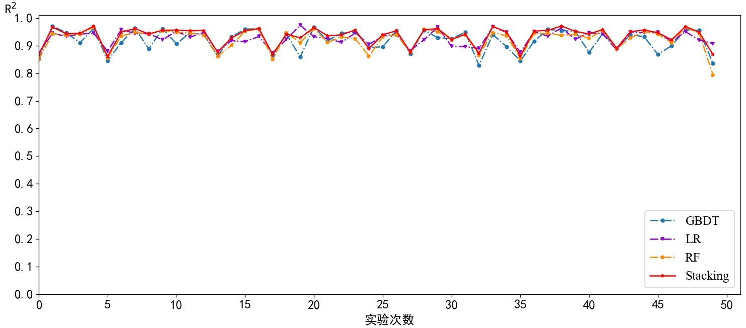
图 3-6 用电量预测模型十次五折交叉验证的 R²
Figure 3-6 R² for cross-validation of electricity consumption forecasting model with ten rounds and five folds
图 3-7 左图显示了测试集样本的用电量真实值和改进 Stacking 集成模型的用电量预测值。由图可知，大多数样本中，改进 Stacking 集成模型的预测值与样本真实值基本重合，小部分样本有较小的误差，总体显示出较高的拟合程度和预测精度。图 3-7 右图中样本点横坐标为预测值、纵坐标为真实值。蓝色虚线为 y = x。当预测值等于真实值时，样本点将落在蓝色虚线上；样本点的真实值与预测值差距越小，则样本点与蓝色虚线的距离越近。由图可以看到所有样本点明显沿着蓝色虚线紧密分布，测试集样本的预测值与真实值基本相等，这说明改进 Stacking 集成模型的预测效果良好，能够以较高的精度预测污水处理厂用电量。
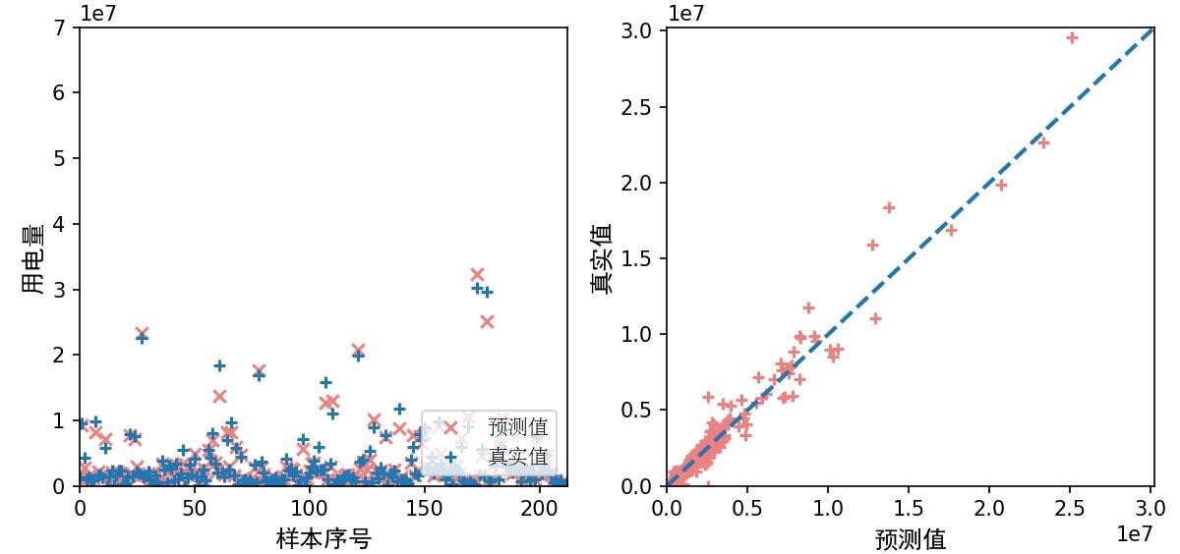
图 3-7 改进 Stacking 模型的用电量预测值与真实值
Figure 3-7 Predicted and true values of electricity consumption for the improved Stacking model
在一些应用场景中，机器学习算法的预测精度已明显高于人工判断的平均水平，而且机器学习预测速度比人类更快，效率极高。但应用于工业的机器学习模型，除了要满足精度和速度要求外，还应当具备良好的可解释性。可解释性，就是机器学习模型给出预测结果的过程能够被人类所知晓，而不是无法理解的“黑箱模型”^{[91]}。“黑箱模型” 由于预测过程无法观测，预测结果无法用现有理论解释，所以在应用中可能会存在无法提前预知的缺陷，这使得机器学习实际应用充满风险和隐患。也正是由于该问题的存在，限制了机器学习在工业及其他安全要求较高领域的推广使用^{[92]}。2018 年 5 月，欧盟在《通用数据保护条例》中明确规定，当机器学习针对某个个体作出决策时，该决策必须符合一定要求的可解释^{[93]}。这标志着欧盟从法律层面对机器学习模型相关应用的可解释性提出了明确要求。所以，本文对污水处理厂用电量预测模型可解释性进行验证研究。
RF 和 GBDT 的基学习器是决策树，决策树根据分割节点的信息增益来衡量分割质量，将某特征各个分割节点的信息增益累加可算得该特征的重要性^{[94-96]}。LR 算法的特征重要性由每个特征对应的权重来表示，权重绝对值越大表示特征对最终预测结果的影响越大，特征重要性越高^{[97]}。由于三个基学习器的特征重要性量级差距较大，无法通过直接累加求和反映出每个模型的特征重要性。所以，改进 Stacking 集成模型的特征重要性是将三个基学习器的相对特征重要性累加，相对特征重要性计算如下：
Ii  nimportancei （3-47）
importance_{t} t1
其中，I_{i} 为该模型第 i 个特征的相对重要性；importance_{i} 为该模型第 i 个特征的重要性（决策树类）或权重（LR）。由式 3-47 计算出某个模型某个特征的重要性占该模型所有特征重要性总和的比重，以此反映该特征对模型最终预测值的影响程度。
改进 Stacking 集成模型的特征重要性如图 3-8 所示。由图可以看出年污水处理总量对模型用电量预测的影响最大，进水水质指标比出水水质指标对用电量预测影响大；进水指标中，BOD、COD 和 TN 的特征重要性相对较高，对用电量预测影响较大；出水指标中，BOD、COD 和 TP 对用电量预测影响较大。
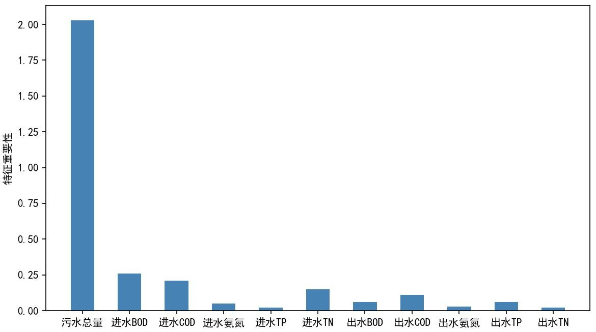
图 3-8 改进 Stacking 用电量预测模型的特征重要性
Figure 3-8 Importance of features for improving Stacking's electricity consumption forecasting model
为进一步了解特征重要性对模型预测能力的影响，本文设计了验证实验。实验中，按照特征重要性从低到高依次删除特征，用改进 Stacking 集成模型在每一次删除特征后的数据集上做十次五折交叉验证实验，观察改进 Stacking 模型 R²、MAE 和 RMSE 的变化，实验结果如表 3-4 所示。其中决定系数 R² 随特征删除的变化折线如图 3-9 所示，红色虚线是验证实验开始前的 R²，来自表 3-3。R² 随着特征删除先温和增长，在删除进水 TP、进水 TN、出水氨氮、进水氨氮、出水 BOD 后，R² 达到最大，之后开始下降，并且下降的斜率总体呈扩大趋势。这说明重要性较低的特征，不仅没有对模型训练做出贡献，反而会降低模型的拟合效果；而重要性较大的特征，对模型拟合效果起到了提高作用，特征重要性越大，对模型拟合效果的提升也越明显；MAE 随特征删除的变化折线如图 3-10 所示，在删除进水 TP、进水 TN、出水氨氮、进水氨氮、出水 BOD 前，MAE 在红色虚线附近小幅抖动，之后，MAE 逐渐增大，且折线斜率的绝对值总体呈现出上升的趋；RMSE 随特征删除的变化折线如图 3-11 所示，在删除进水 TP、进水 TN、出水氨氮、进水氨氮、出水 BOD 后，RMSE 达到最低，之后 RMSE 开始上升，且上升趋势越来越明显，这说明重要性低的特征会降低模型精度，而重要性高的特征对提高模型精度非常必要，特征重要性越高，对提高模型精度的作用越显著。
表 3-4 改进 Stacking 用电量预测模型特征重要性验证实验结果
Table 3-4 Experimental accuracy of improving the importance of features of Stacking's electricity consumption prediction model for verification
依次删除特征 | R2 | MAE | RMSE
进水 TP | 0.936 | 555607.32 | 1282218.05
出水 TN | 0.936 | 555489.03 | 1280249.71
出水氨氮 | 0.936 | 555080.23 | 1268079.37
进水氨氮 | 0.937 | 556552.52 | 1266117.47
出水 BOD | 0.940 | 554828.31 | 1237479.93
出水 TP | 0.936 | 569444.50 | 1274950.33
出水 COD | 0.935 | 576121.62 | 1288001.19
进水 TN | 0.935 | 583236.76 | 1290599.75
进水 COD | 0.932 | 620924.85 | 1312573.27
进水 BOD | 0.898 | 805022.60 | 1604917.52
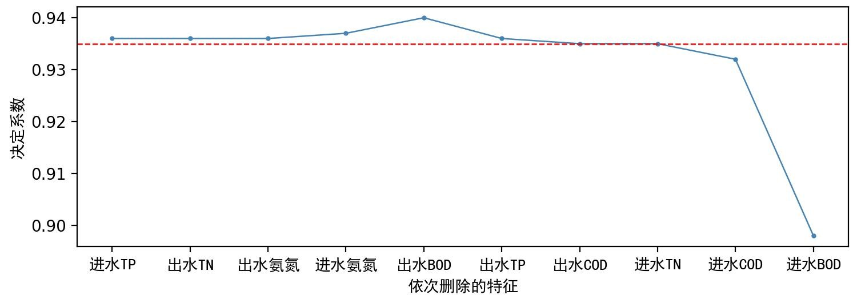
图 3-9 改进 Stacking 用电量预测模型特征重要性验证实验的决定系数变化
Figure 3-9 Variation of the coefficient of determination for the verification experiment of the importance of the characteristics of the improved Stacking electricity consumption prediction model
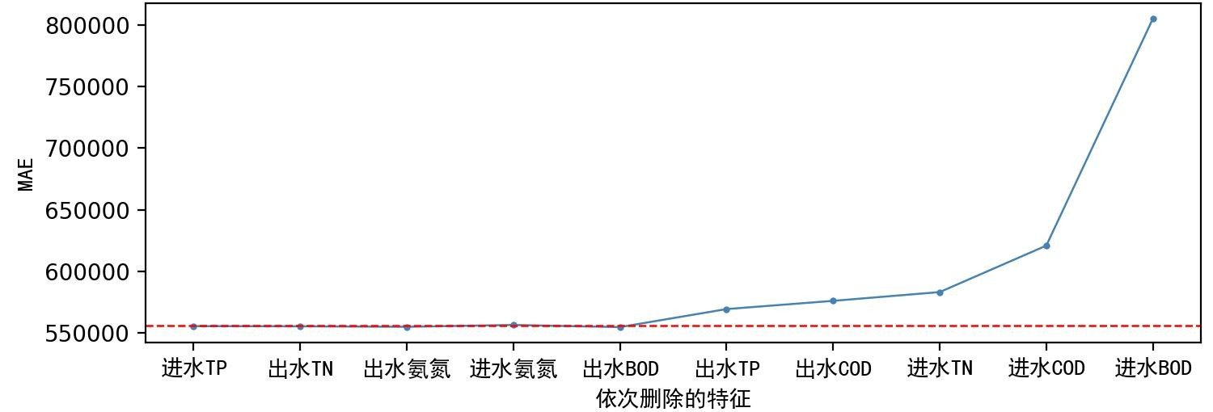
图 3-10 改进 Stacking 用电量预测模型特征重要性验证实验的 MAE 变化
Figure 3-10 Variation of MAE for the verification experiment of the importance of the characteristics of the improved Stacking electricity consumption prediction model
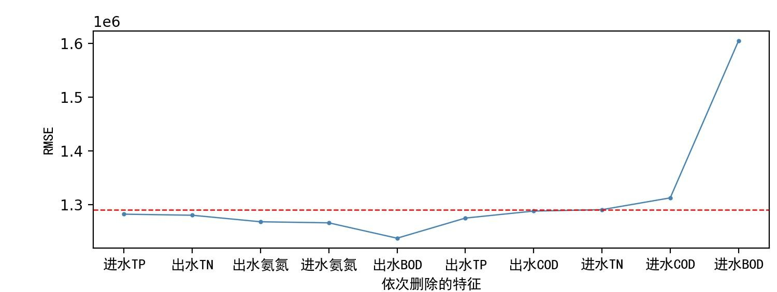
图 3-11 改进 Stacking 用电量预测模型特征重要性验证实验的 RMSE 变化
Figure 3-11 Variation of RMSE for the verification experiment of the importance of the characteristics of the improved Stacking electricity consumption prediction model
本文还对重要性最高的特征设计了验证实验。从数据集中将年污水处理总量删除，保留其余特征。用改进 Stacking 集成模型在该数据集上做十次五折交叉验证实验，此时的模型预测表现如表 3-5 所示，R² 比删除特征前下降了 90.91%，MAE、RMSE 比删除特征前分别上升了 379.26%和 275.70%，测试集的用电量真实值与模型的预测值如图 3-12 左图所示，蓝色“+”代表测试集真实值，红色“”代表模型预测值，图中大多数样本真实值与预测值不重合，样本预测点与样本真实点之间存在明显分层；测试集真实值与模型预测值的关系如图 3-12 右图所示，样本点散乱，明显没有沿着蓝色虚线分布，说明大多数样本的预测值与真实值相差较大。在失去了特征重要性最大的年污水处理总量后，模型的用电量预测能力仅比均值模型稍强，预测误差极大。通过以上系列实
验，证明了特征重要性确实能够在一定程度上反映各个特征对模型预测结果的影响程度。
表 3-5 删除年污水处理总量的改进 Stacking 用电量预测模型预测精度
Table 3-5 Improved Stacking electricity consumption prediction model to remove the prediction accuracy of the total annual sewage treatment
模型 | R2 | MAE | RMSE
删除污水处理总量 | 0.085 | 2665700.58 | 4848531.88
为了在之后的研究中更好的应用用电量预测模型，需要了解模型预测误差的来源。经过之前的实验，本文了解到年污水处理总量是模型最具有价值的特征，所以此处以年污水处理总量为自变量研究污水处理厂用电量预测误差分布特点。如图 3-13 所示，在年污水处理总量低于 5000 万立方米时，模型预测误差绝对值相对较小，随着年污水处理总量的增加，模型预测误差逐渐增大。这是因为机器学习是数据驱动的方法，分布密集的精确样本是机器学习模型预测精度的保障，而我国年污水处理总量大于 5000 万立方米的污水处理厂较少，在本文所用数据集中，年污水处理总量大于 5000 万立方米的污水处理厂仅有 58 个，数据样本稀疏且包含噪声数据，所以机器学习模型在该区间的拟合效果不佳，预测精度不高。所以用该模型进行污水处理厂用电量预测时，应将年污水处理总量设定在 5000 万立方米以下。
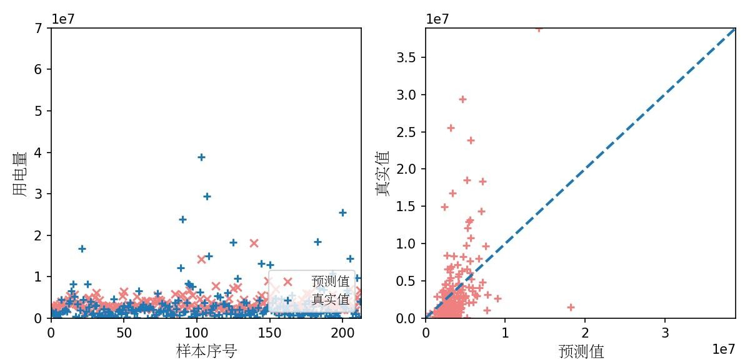
图 3-12 删除年污水处理总量的改进 Stacking 用电量预测模型预测值与真实值
Figure 3-12 Predicted and true values of the improved Stacking electricity consumption forecasting model for the total amount of wastewater treatment in the deleted year
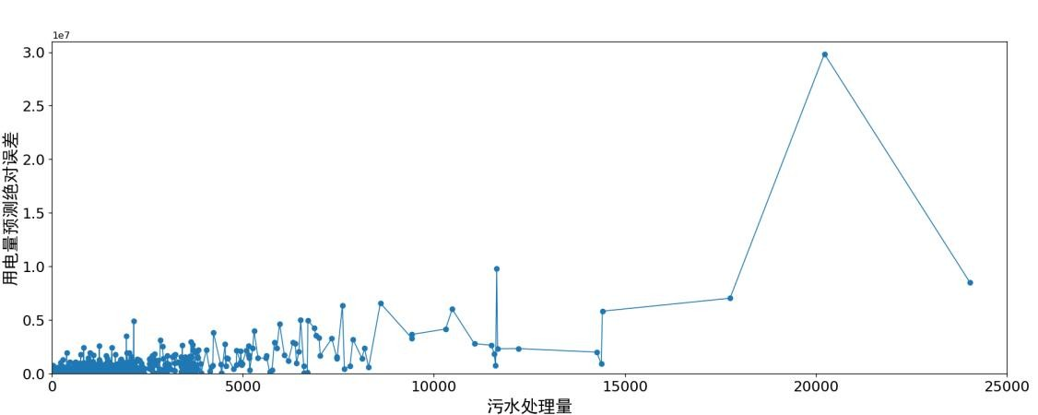
图 3-13 改进 Stacking 用电量预测模型绝对误差随年污水处理量变化趋势
Figure 3-13 Trend of absolute error of improved Stacking electricity consumption prediction model with annual wastewater treatment volume

3.2.2 污水处理厂污泥产量预测模型的应用与结果分析
在污水处理厂剩余污泥产量预测实验中，各个算法的表现如表 3-6 所示。由表可以看出，除 SVM 外，每个算法的 R² 都远大于 0，预测精度都高于均值模型，能够在一定程度上反映因变量随自变量的变化趋势。MAE 和 RMSE 通过不同公式计算模型预测值与真实值之间的差值来反映模型预测精度。表中除 SVM 外，其余所有模型都能够在污水处理总量、进出水指标浓度和污水处理厂污泥产量之间建立起准确有效的机器学习预测模型，能够以一定的精度预测大部分样本的剩余污泥产量，说明机器学习方法可以拟合该数据集，训练出的模型可用于污水处理厂污泥产量预测。
表 3-6 污泥产量预测模型预测精度
Table 3-6 Prediction accuracy of sludge yield prediction model
模型 | R2 | MAE | RMSE
LR | 0.831 | 1884.80 | 3809.73
GBDT | 0.846 | 1485.36 | 3644.44
RF | 0.860 | 1391.90 | 3597.68
XGBT | 0.815 | 1513.84 | 4047.35
SVM | -0.097 | 4067.16 | 10036.84
虽然 LR、GBDT、RF 和 XGBT 预测模型都表现出了较好的预测能力，但 Stacking 集成算法将有望进一步提高模型预测精度。通过 Stacking 集成算法提高预测精度，需要集成模型的基学习器都具有较好的预测性能。根据已有的实验结果，LR、GBDT 和 RF 的 R² 位列表中前三，GBDT 和 RF 的 MAE 位居表中前两位，LR、RF 和 GBDT 的 RMSE 位居表中前三位；参考上述模型评价指标，本文认为将 LR、GBDT 和 RF 作为基学习器进行异质集成可以得到预测效果更好的模型。
集成模型的表现如表 3-7 所示，Stacking 模型的 R² 高于 LR，低于 RF 和 GBDT， MAE 低于 GBDT 和 RF，RMSE 低于 LR，LR、GBDT 和 RF 的 Stacking 集成模型性能全面优于 LR，但并未取得高于三个基学习器的集成效果。改进 Stacking 的 R² 在 LR、
GBDT 和 RF 的基础上有所提升，达到了 0.871，比之前实验中 R² 最高的 RF 升高了 0.011，涨幅为 1.28%；改进 Stacking 集成模型的 MAE 比之前实验中 MAE 最低的 RF 有小幅升高，与 Stacking 模型相比也有小幅升高；RMSE 比之前实验中 RMSE 最低的 RF 降低了 185.46，降幅为 5.15%；这说明 LR、RF 和 GBDT 通过改进 Stacking 算法，一定程度上实现了模型间优势互补，提高了模型的拟合能力，降低了预测误差。
表 3-7 Stacking 与改进 Stacking 污泥产量预测模型预测精度
Table 3-7 Prediction accuracy of Stacking and Improved Stacking sludge yield prediction models
模型 | R2 | MAE | RMSE
改进 Stacking（LR、GBDT、RF） | 0.871 | 1463.59 | 3412.22
Stacking（LR、GBDT、RF） | 0.843 | 1451.07 | 3744.77
GBDT、LR、RF 和改进 Stacking 模型在十轮五折交叉验证实验中决定系数 R² 的变化折线如图 3-14 所示，图中记录了四个模型在每次实验中的 R²，其中横坐标表示第几次实验，纵坐标表示该次实验 R² 的数值。由图可以看出虽然改进 Stacking 集成模型没能在每次实验中都取得最佳表现，但改进 Stacking 模型依然尽可能实现了异构模型之间优势互补。在实验中，LR、RF 和 GBDT 有时会出现非常低的 R²，这意味着这些模型在某些情况下拟合能力较差，做出与真实值偏差较大的预测，存在一定应用风险。而这种情况在改进 Stacking 模型中得到了极大的缓解，由于改进 Stacking 模型通过集成不同模型的预测结果稀释了表现较差的基学习器对最终预策值造成的影响，减小了出现误差较大的预测结果的概率，使得改进 Stacking 模型的 R² 一直在较高水平小幅波动，提升了预测模型的整体稳定性。
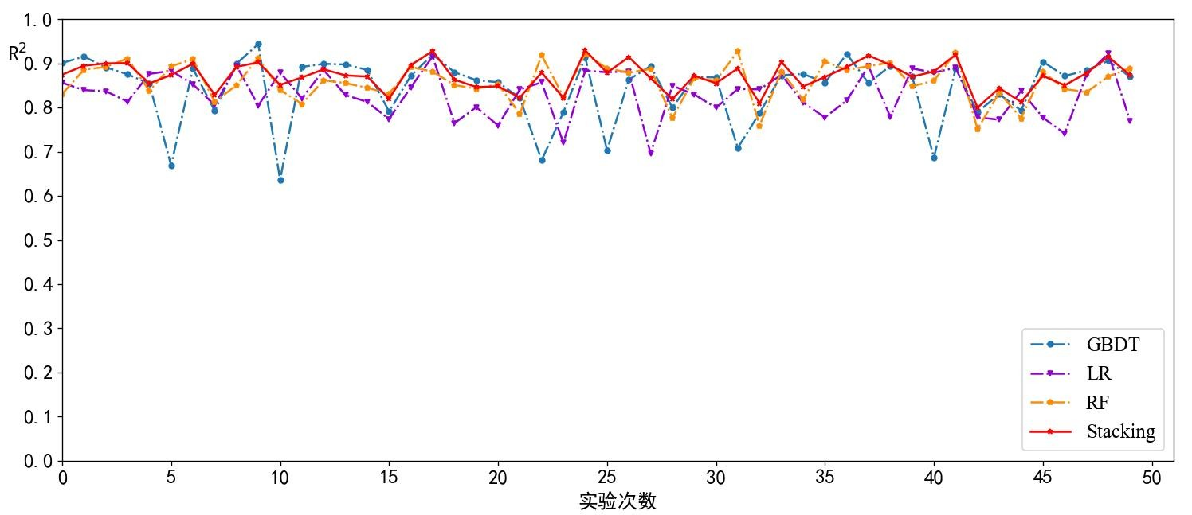
图 3-14 污泥产量预测模型十次五折交叉验证的 R²
Figure 3-14 R² for cross-validation of sludge yield prediction model with ten rounds and five folds
图 3-15 左图显示了测试集的真实污泥产量和 Stacking 集成模型预测的污泥产量。由图可知，大多数样本中，改进 Stacking 的预测值与样本真实值基本重合，小部分样本有较小的误差，总体显示出较高的拟合程度和预测精度。图 3-15 右图中样本点横坐标为预测值，纵坐标为真实值，蓝色虚线为 y = x 直线，样本的真实值与预测值差距越小，则样本点与蓝色虚线的距离越近。由图可以看到样本点沿着蓝色虚线紧密分布，显示出样本的预测值与真实值基本相等，这说明 Stacking 模型的预测精度高、效果好，能够完成预测污水处理厂污泥产量的目标。
因基学习器的组成与 4.2.1 相同，所以此处采用相同的方法计算模型的特征重要性，改进 Stacking 集成模型的特征重要性如图 3-16 所示。由图可以看出年污水处理总量对污泥产量预测模型影响最大，此外，在进出水指标中，进水 COD、进水 BOD、进水氨氮、出水 COD 和出水 TP 的特征重要性显著高于其他水质指标。
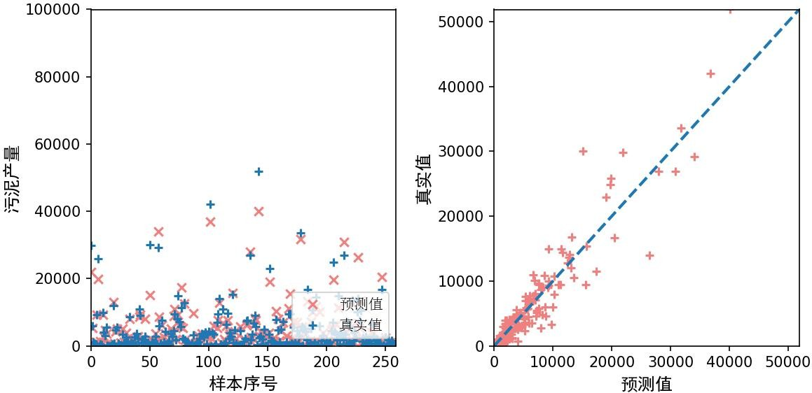
图 3-15 改进 Stacking 模型的污泥产量预测值与真实值
Figure 3-15 Predicted and true values of sludge yield from improved Stacking model
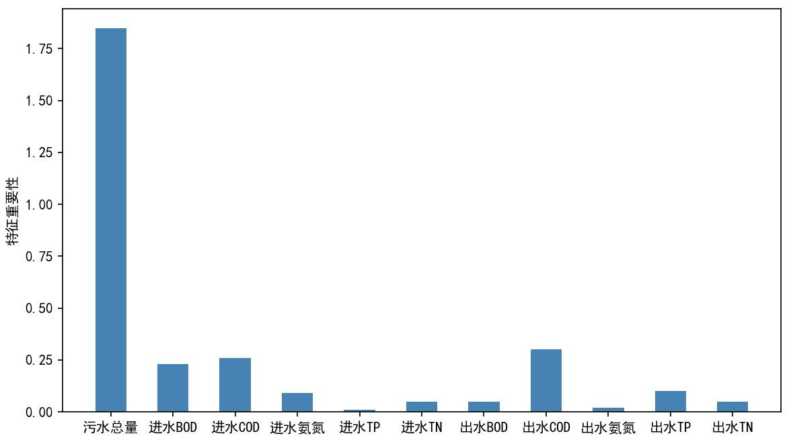
图 3-16 改进 Stacking 污泥产量预测模型特征重要性
Figure 3-16 Importance of sludge yield prediction model characteristics with improved Stacking model
为了证实特征重要性对模型预测能力的影响，本文设计了验证实验。实验中，按特征重要性从低到高顺序依次删除特征，用改进 Stacking 集成模型在每一次删除特征后的数据集上做十次五折交叉验证实验，观察改进 Stacking 集成模型 R²、MAE 和 RMSE 随特征删除的变化趋势，实验结果如表 3-8 所示。其中决定系数 R² 随特征删除的变化折线如图 3-17 所示，红色虚线是实验开始前的 R²，来自表 3-7。R² 随着特征删除先温和增长，在删除进水 TP、出水氨氮、进水 TN 和出水 BOD 后，R² 达到了最大值 0.877。之后开始下降，下降斜率与之前上升斜率相比明显变大。这说明该实验中重要性较低的特征会干扰模型的拟合效果，而重要性较大的特征，对模型拟合效果起到了积极作用，特征重要性越大，对模型拟合效果的提升作用越明显；MAE 随特征删除的变化折线如图 3-18 所示，在删除进水 TP、出水氨氮、进水 TN、出水 BOD 和出水 TN 前，MAE 比实验开始前低。之后，MAE 出现明显上升。RMSE 随特征删除的变化折线如图 3-19 所示，在删除进水 TP、出水氨氮、进水 TN 和出水 BOD 后，RMSE 达到了最低。之后 RMSE 开始上升，且上升趋势十分明显。这说明在本实验中重要性低的特征会降低模型精度，而重要性高的特征对维持模型精度非常必要，特征重要性越高，对维持模型精度的积极作用越大。
本文对重要性最高的特征设计了验证实验。将数据集年污水处理总量删除，其余特征保留，用改进 Stacking 集成模型在该数据集上做十次五折交叉验证实验，此时的模型性能如表 3-9 所示，R² 比删除特征前下降了 93.00%，MAE、RMSE 比删除特征前分别上升了 203.80%和 169.17%，测试集的污泥产量真实值与模型的预测值如图 3-20 左图所示，蓝色“+”代表测试集真实值，红色“”代表模型预测值，图中大多数样本真实值与预测值不重合，样本预测点与样本真实点之间存在明显分层；测试集真实值与模型预测值的关系如图 3-20 右图所示，样本点散乱，明显没有沿着蓝色虚线分布，说明大多数样本的预测值与真实值相差较大。在失去了特征重要性最大的年污水处理总量后，模型的污泥产量预测能力仅比均值模型稍强，预测误差极大。通过以上实验，证明了特征重要性确实能够在一定程度上反映各个特征对模型预测精度的影响。
为了在之后的研究中更好的应用污泥产量预测模型，需要了解模型预测误差的分布。
经过之前的实验，年污水处理总量是模型最具价值的特征，所以此处研究了年污水处理总量与污泥产量预测误差绝对值之间的关系。如图 3-21 所示，在年污水处理总量低于 5000 万立方米时，模型的预测误差绝对值相对较小，随着年污水处理总量的增加，模型预测误差逐渐增大。在之后的研究应用中，将年污水处理总量设定在 5000 万立方米以下，可以获得比较准确的预测数值。
表 3-8 改进 Stacking 污泥产量预测模型特征重要性验证实验结果
Table 3-8 Results of the experiments to verify the importance of the characteristics of the improved
Stacking sludge yield prediction model
依次删除特征 | R2 | MAE | RMSE
进水 TP | 0.873 | 1457.86 | 3401.17
出水氨氮 | 0.875 | 1454.76 | 3371.46
进水 TN | 0.877 | 1450.44 | 3353.12
出水 BOD | 0.877 | 1451.67 | 3332.79
出水 TN | 0.871 | 1458.79 | 3431.14
进水氨氮 | 0.868 | 1470.79 | 3460.22
出水 TP | 0.838 | 1535.01 | 3831.94
进水 BOD | 0.836 | 1546.76 | 3855.11
进水 COD | 0.801 | 1831.99 | 4212.88
出水 COD | 0.791 | 1967.65 | 4318.10
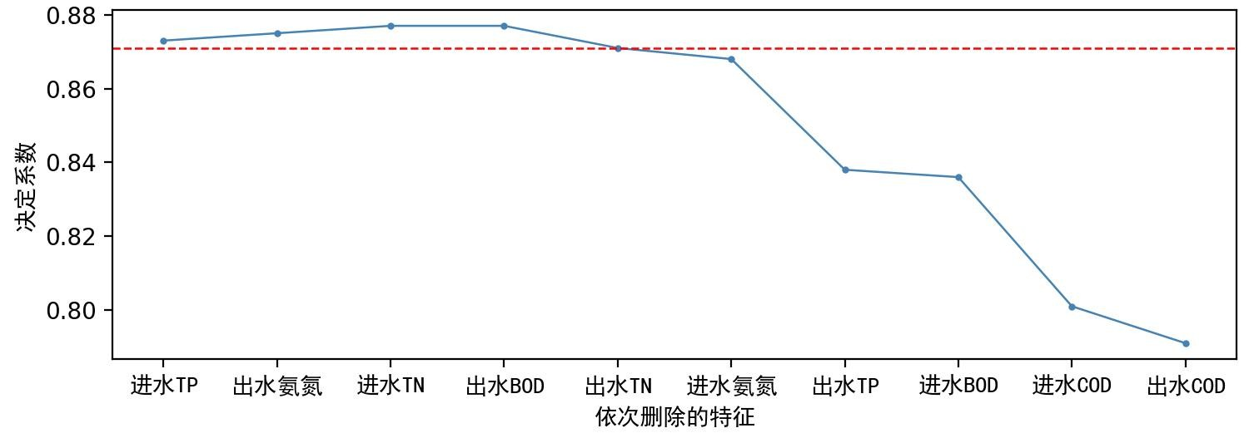
图 3-17 改进 Stacking 污泥产量预测模型特征重要性验证实验的决定系数变化
Figure 3-17 Variation of the coefficient of determination for the validation experiment of the importance of the characteristics of the improved Stacking sludge yield prediction model
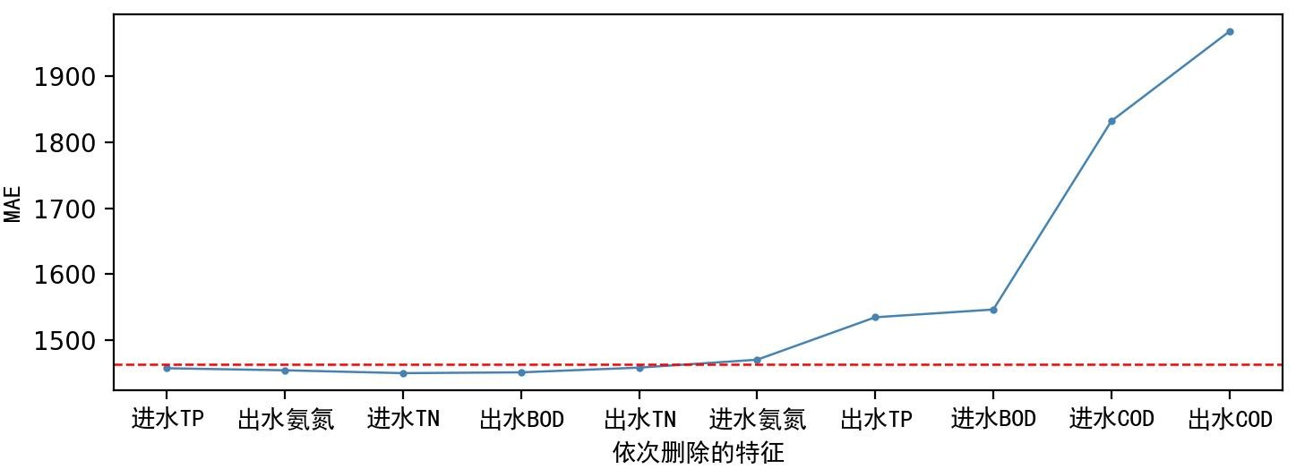
图 3-18 改进 Stacking 污泥产量预测模型特征重要性验证实验的 MAE 变化
Figure 3-18 Variation of MAE of the improved Stacking sludge yield prediction model feature importance validation experiment
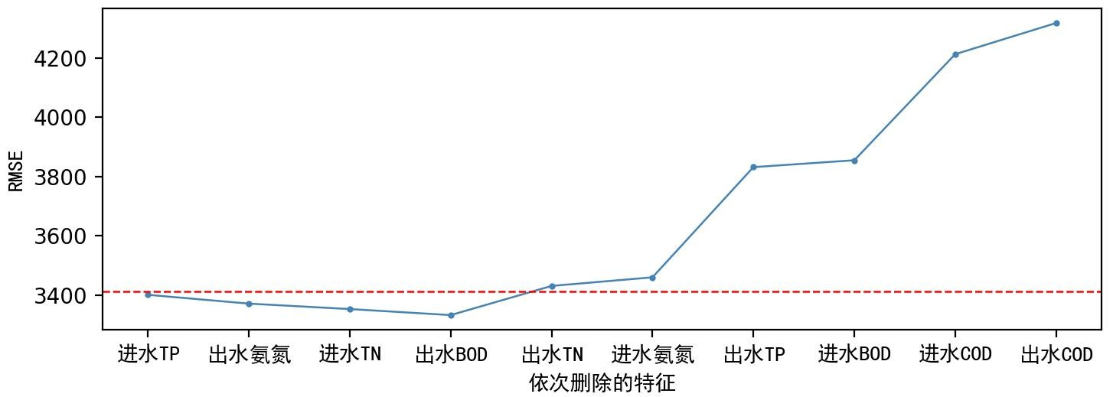
图 3-19 改进 Stacking 污泥产量预测模型特征重要性验证实验的 RMSE 变化
Figure 3-19 RMSE variation of the improved Stacking sludge yield prediction model feature importance validation experiment
表 3-9 删除年污水处理总量的改进 Stacking 污泥产量预测模型预测精度
Table 3-9 Prediction accuracy of the improved Stacking electricity consumption forecasting model for the total amount of wastewater treatment in the deleted year
删除特征 | R2 | MAE | RMSE
污水处理总量 | 0.061 | 4446.32 | 9184.78
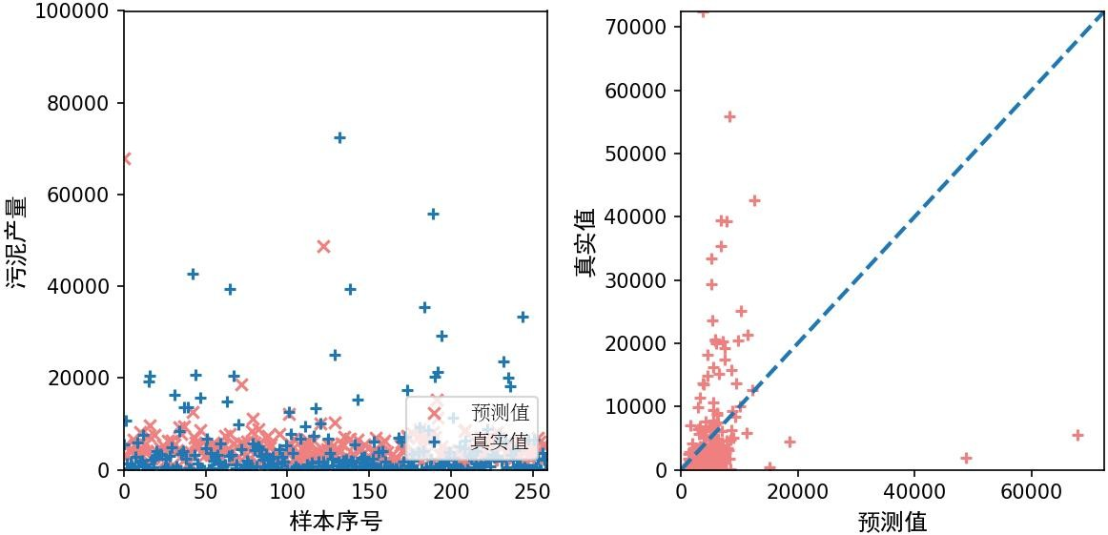
图 3-20 删除年污水处理总量的改进 Stacking 污泥产量预测模型预测值与真实值
Figure 3-20 Predicted and true values of the improved Stacking electricity consumption forecasting model after removing the total amount of sewage treatment for the year
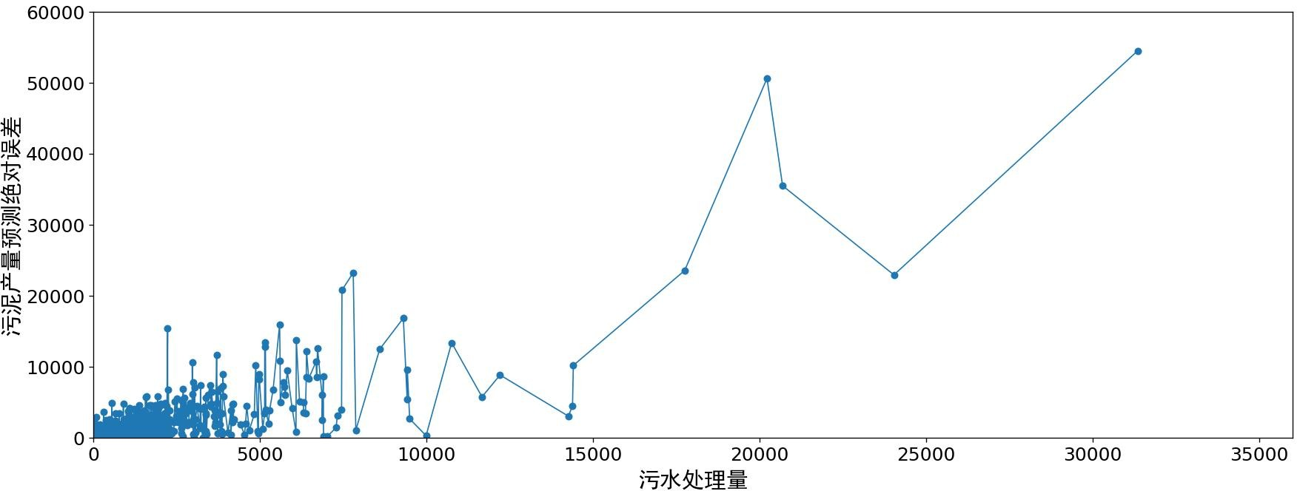
图 3-21 改进 Stacking 污泥产量模型预测绝对误差随污水处理量变化趋势
Figure 3-21 Trend of absolute error in prediction with wastewater treatment volume by improved Stacking sludge yield model

3.3 不同工艺组合的碳排放核算
本文对 AAO 污水处理厂两种出水情况下四种污泥处理工艺的碳排放进行核算，计算每种工艺组合的碳中和率，探究最有可能实现碳中和的污水处理路径。两种进出水情况如表 3-10 所示，通过分析《城镇排水统计年鉴》，发现我国大多数污水处理厂年污水处理总量在 360 万到 720 万立方米之间，且由前文得知，基于 Stacking 集成模型的用电量预测模型和污泥产量预测模型在样本密集区预测效果较好。因此本文将污水处理厂年污水处理总量设定为 550 万立方米，其余进水水质参数也设置在《城镇排水统计年鉴》中样本密度较大的区间，出水水质参数根据《地表水环境质量标准》中 V 类地表水标准和 IV 类地表水标准来设定的，这样的参数设定可以涵盖我国大部分污水处理厂的情况，并且符合我国目前大多数地区规定的排放标准，使研究具有较强的普遍适用性和较高的参考价值。
表 3-10 污水处理厂进出水设定
Table 3-10 Wastewater treatment plant inlet and outlet water settings
污水特征 | 情况 1 | 情况 2
年污水处理量 | 5500000m³ | 5500000m³
日均进水 COD 浓度 | 390mg/L | 390mg/L
日均进水 BOD 浓度 | 150mg/L | 150mg/L
日均进水氨氮浓度 | 54mg/L | 54mg/L
日均进水 TN 浓度 | 58.5mg/L | 58.5mg/L
日均进水 TP 浓度 | 5.24mg/L | 5.24mg/L
日均出水 COD 浓度 | 40mg/L | 30mg/L
日均出水 BOD 浓度 | 10mg/L | 6mg/L
日均出水氨氮浓度 | 2mg/L | 1.5mg/L
日均出水 TN 浓度 | 2mg/L | 1.5mg/L
日均出水 TP 浓度 | 0.4mg/L | 0.3mg/L
四种污泥处理工艺如表 3-11 所示，均为目前应用范围非常广泛、运行技术比较成熟、研究资料较为丰富的四种污泥处理工艺，也是被很多专家学者重点关注的碳中和备选工艺路径，所以本文核算这四种污泥处理工艺的碳排放。
表 3-11 污水处理厂污泥处理工艺设定
Table 3-11 Sewage treatment plant sludge treatment process settings
工艺序号 | 工艺
工艺 1 | 直接干化焚烧
工艺 2 | 厌氧消化+干化焚烧
工艺 3 | 好氧堆肥+农业利用
工艺 4 | 卫生填埋
污水处理厂在两种出水标准下的用电量预测值和污泥产量预测值如表 3-12 所示，时间长度均为一年。由表可以看出，在年污水处理总量相同的情况下，污水排放标准越高，则用电量越多、污泥产量越大。地表 IV 类排放标准下用电量比地表 V 类多
85403.85kWh ，增幅为 4.74%，这是因为去除更多的污染物需要更多的溶解氧、碳源、和污水污泥输送，由此造成曝气机、加药机和泥泵的用电量上升；地表 IV 类排放标准下污泥产量比地表 V 类多 76.12 吨，增幅为 2.77%。
污水处理厂两种出水标准的污水处理部分直接碳排放情况如表 3-13 所示。甲烷和氧化亚氮是污水处理中主要排放的两种温室气体，根据表中核算结果可知，在地表 V 类排水标准时，甲烷排放占直接排放的比重为 3.54%，氧化亚氮排放占直接排放的比重为
96.46%；在地表 IV 类排水标准时，甲烷排放占直接排放的比重为 3.6%，氧化亚氮排放
占直接排放的比重为96.4%；地表IV类排水标准下甲烷排放比V类排水标准时高1155kg，涨幅 2.85%；地表 IV 类排水标准时的氧化亚氮排放比地表 V 类排水标准时高 9759.75kg，
涨幅0.88%；地表IV类排水标准下直接排放比V类排水标准时高10914.75kg，涨幅0.95%。
表 3-12 基于机器学习的污水处理厂用电量、污泥产量预测值
Table 3-12 Predicted values of electricity consumption and sludge production in wastewater treatment plants based on machine learning
出水情况 | 用电量预测（kWh ） | 污泥产量预测（t）
地表 V 类 | 1801375.27 | 2745.04
地表 IV 类 | 1886783.62 | 2821.16
表 3-13 污水处理阶段直接排放
Table 3-13 Direct discharge of wastewater treatment stage
出水情况 | CH₄ 直接排放  （kgCO₂） | N₂O 直接排放  （kgCO₂） | 直接排放总计  （kgCO₂）
地表 V 类 | 40425.00 | 1102851.75 | 1143276.75
地表 IV 类 | 41580.00 | 1112611.50 | 1154191.50
污水处理厂两种出水标准的污水处理部分间接碳排放情况如表 3-14 所示。地表 IV 类排放标准的间接排放比地表 V 类排放标准多 50780.55kg，增幅为 1.68%，其中，用电量造成的碳排放增长 49622.25kg，增幅为 4.74%，投加化学药品造成的碳排放增长
1158.3kg，增幅为 0.06%，用电量增长贡献了大部分的间接排放增长，增长贡献率为 97.71%。这说明在污水处理标准提高时，用电量碳排放的增长比化学药品的排放增长更为显著。在地表 V 类出水标准下，用电量碳排放占间接排放量的 34.67%，化学药品碳排放占间接排放的 65.33%，在地表 IV 类出水标准下，用电量碳排放占间接排放量的 35.71%，化学药品碳排放占间接排放的 64.29%，化学药品造成的碳排放是污水处理过程间接排放中最重要的因素。
除此之外，V 类出水标准下，污水处理直接排放占总排放的 27.47%，间接排放占总排放的 72.53%；IV 类出水标准时，污水处理直接排放占总排放的 27.33%，间接排放占总排放的 72.67%；两种排水标准下各自的占比情况没有明显变化，间接排放是碳排排放的最主要来源。
表 3-15 反映了两种出水标准下四种污泥处理工艺的直接碳排放情况。在地表 V 类排水标准下，直接干化焚烧过程中，二氧化碳排放占直接排放的 42.22%，甲烷排放占直接排放的 0.15%，氧化亚氮排放占直接排放的 57.63%；厌氧消化-干化焚烧过程中，二氧化碳排放占直接排放的 21.9%，甲烷排放占直接排放的 31.75%，氧化亚氮排放占直接排放的 46.35%；好氧堆肥-农业利用过程中，甲烷排放占直接排放的 63.09%，氧化亚氮排放占直接排放的 36.91%；卫生填埋的直接排放则全为甲烷排放。在地表 IV 类排水标准时，各个工艺中各部分占比与地表 V 类排水标准时基本相同，地表 IV 类排水标准下的各项排放量均比地表 V 类排放标准时高。
表 3-14 污水处理阶段间接排放
Table 3-14 Indirect discharge of wastewater treatment stage
出水情况 | 用电量碳排放  （kgCO₂） | 化学药品碳排放（kgCO₂） | 间接排放总计  （kgCO₂）
地表 V 类 | 1046599.03 | 1972261.72 | 3018860.75
地表 IV 类 | 1096221.28 | 1973420.02 | 3069641.30
表 3-15 污泥处理阶段直接排放
Table 3-15 Direct discharge of sludge treatment stage
出水情况 | 污泥处理工艺 | CO₂ 直接排放 CH₄ 直接排放 N₂O 直接排放 直接排放总计  （kgCO₂） （kgCO₂） （kgCO₂） （kgCO₂）
地表 V 类 | 工艺 1 | 108703.58 | 372.78 | 148380.39 | 257456.75
 | 工艺 2 | 54351.79 | 78797.05 | 114994.80 | 248143.64
 | 工艺 3 |  | 153722.24 | 89927.51 | 243649.75
 | 工艺 4 |  | 431652.05 |  | 431652.05
地表 IV 类 | 工艺 1 | 111717.94 | 383.11 | 152494.98 | 264596.03
 | 工艺 2 | 55858.97 | 80982.09 | 118183.61 | 255024.67
 | 工艺 3 |  | 157984.96 | 92421.20 | 250406.16
 | 工艺 4 |  | 443621.77 |  | 443621.77
表 3-16 反映了两种出水标准下的四种污泥处理工艺的间接碳排放情况。地表 V 类排水标准时，直接干化焚烧过程中，使用 PAM 药品造成的排放占间接排放的 11.04%，用电量造成的碳排放占间接排放的 21.08%，热能消耗造成的碳排放占间接排放的 67.88%；厌氧消化-干化焚烧过程中，使用 PAM 药品造成的排放占间接排放的 9.06%，用电量造成的碳排放占间接排放的 17.92%，热能消耗造成的碳排放占间接排放的
73.02%；好氧堆肥-农业利用过程中，使用 PAM 药品造成的排放占间接排放的 44.54%，用电量造成的碳排放占间接排放的 55.46%；卫生填埋过程中的间接排放全部由 PAM 药品的使用产生，地表 IV 类排水标准时，各部分占比情况基本相同，各部分排放均比地表 V 类排水标准时高。
表 3-17 反映了两种出水标准下污水处理+污泥处理的碳排放情况。直接排放量最大的是 IV 类地表水+AAO 工艺+卫生填埋，间接排放量最大的是 V 类地表水+AAO 工艺+ 好氧堆肥-农业利用，总排放量最高的是 IV 类地表水+AAO 工艺+厌氧消化-干化焚烧，碳中和率最高的是 IV 类地表水+AAO 工艺+直接干化焚烧，碳中和率仅为 15.54%。排水标准升高虽然增加了碳排放总量，但更多的污染物被从水中去除并进入到更大量的剩余污泥中，在后续污泥处理时提供了更多的碳减排，总体仍有非常大的碳减排需求。
表 3-16 污泥处理阶段间接排放
Table 3-16 Indirect emissions from sludge treatment stage
出水情况 | 污泥处理工艺 | PAM 药品排放 电能消耗排放 热能消耗排放 间接排放总计  （kgCO₂） （kgCO₂） （kgCO₂） （kgCO₂）
地表 V 类 | 工艺 1 | 76861.12 | 146727.88 | 472514.99 | 696103.99
 | 工艺 2 | 76861.12 | 151990.94 | 619486.30 | 848338.36
 | 工艺 3 | 76861.12 | 95692.09 |  | 172553.21
 | 工艺 4 | 76861.12 |  |  | 76861.12
地表 IV 类 | 工艺 1 | 78992.48 | 150796.64 | 485617.84 | 715406.97
 | 工艺 2 | 78992.48 | 156205.65 | 636664.66 | 871862.80
 | 工艺 3 | 78992.48 | 98345.64 |  | 177338.12
 | 工艺 4 | 78992.48 |  |  | 78992.48
表 3-17 污水处理+污泥处理碳排放
Table 3-17 Carbon emissions from wastewater treatment + sludge treatment
出水情况 | 污泥处理工艺 | 直接排放  （kgCO₂） | 间接排放  （kgCO₂） | 总排放  （kgCO₂） | 碳减排  （kgCO₂） | 碳中和率  （%）
地表 V 类 | 工艺 1 | 1400733.50 | 3714964.74 | 5115698.24 | 786802.72 | 15.38
 | 工艺 2 | 1391420.39 | 3867199.11 | 5258619.50 | 709437.03 | 13.49
 | 工艺 3 | 625274.41 | 3953066.06 | 4578340.47 | 240848.89 | 5.26
 | 工艺 4 | 1574928.80 | 3095721.87 | 4670650.67 | 19074.62 | 0.41
地表 IV 类 | 工艺 1 | 1418787.53 | 3785048.27 | 5203835.80 | 808620.78 | 15.54
 | 工艺 2 | 1409216.17 | 3941504.10 | 5350720.27 | 729109.72 | 13.63
 | 工艺 3 | 1404597.66 | 3246979.42 | 4651577.08 | 247527.64 | 5.32
 | 工艺 4 | 1597813.27 | 3148633.78 | 4746447.05 | 10647.24 | 0.41
由表 3-18 可知，每种情况下碳排放总量中占比最大的是间接排放，IV 类地表水 +AAO 工艺+卫生填埋的占比最低，为 66.34%，IV 类地表水+AAO 工艺+厌氧消化-干化焚烧占比最高，达到了 73.66%。由表 3-19 可知，直接排放最主要的来源是氧化亚氮排放，这主要是因为氧化亚氮的全球升温潜势更大；由表 3-20 可知，间接排放最主要的来源是投加化学药品造成的碳排放，这是因为生活污水中 COD 较低，所以在污水处理过程中需要外加大量的碳源来保证脱氮反应的顺利进行。
通过碳排放核算，本文发现“地表 IV 类排放标准+AAO 污水处理工艺+污泥直接干化焚烧”的碳中和率最高，是最有潜力实现污水处理厂碳中和的工艺路径。除此之外，针对化学药品碳排放量大的问题，有两方面的解决措施，其一是在生活污水中加入餐厨废水、啤酒厂废水等 COD 浓度较高的废水，这样可以为微生物除氮反应提供充足的 COD，减少外加碳源的使用量^{[98]}：其二是利用数字技术和智能控制技术，实时、动态、精准控制化学药品投加量，也可以减少化学药品造成的碳排放，但这需要灵敏耐用的水质传感器和大量精确的污水处理厂运行数据才有可能实现^{[99]}。在污水处理阶段，使用水源热泵提取污水中残余热能也有望提高污水处理厂碳中和率^{[100]}。
表 3-18 污水处理+污泥处理碳排放各部分占比
Table 3-18 Share of carbon emission of each component of wastewater treatment + sludge treatment
出水情况 | 污泥处理工艺 | 直接排放占比  （%） | 间接排放占比  （%）
地表 V 类 | 工艺 1 | 27.38 | 72.62
 | 工艺 2 | 26.46 | 73.54
 | 工艺 3 | 30.29 | 69.71
 | 工艺 4 | 29.97 | 70.03
地表 IV 类 | 工艺 1 | 27.26 | 72.74
 | 工艺 2 | 26.34 | 73.66
 | 工艺 3 | 30.20 | 69.80
 | 工艺 4 | 33.66 | 66.34
表 3-19 污水处理+污泥处理直接排放各部分占比
Table 3-19 Percentage of each part of direct discharge of sewage treatment + sludge treatment
出水情况 | 污泥处理工艺 | 甲烷排放占比  （%） | 二氧化碳排放占比  （%） | 氧化亚氮排放占比  （%）
地表 V 类 | 工艺 1 | 2.91 | 7.76 | 89.33
 | 工艺 2 | 8.57 | 3.91 | 87.53
 | 工艺 3 | 14.00 |  | 86.00
 | 工艺 4 | 29.97 |  | 70.03
地表 IV 类 | 工艺 1 | 2.96 | 7.87 | 89.17
 | 工艺 2 | 8.70 | 3.96 | 87.34
 | 工艺 3 | 14.21 |  | 85.79
 | 工艺 4 | 30.37 |  | 69.63
表 3-20 污水处理+污泥处理间接排放各部分占比
Table 3-20 Share of each component of indirect discharge of wastewater treatment + sludge treatment
出水情况 | 污泥处理工艺 | 电力排放占比  （%） | 热力排放占比  （%） | 化学药品排放占比  （%）
地表 V 类 | 工艺 1 | 32.12 | 12.72 | 55.16
 | 工艺 2 | 30.99 | 16.02 | 52.99
 | 工艺 3 | 35.79 |  | 64.21
 | 工艺 4 | 33.81 |  | 66.19
地表 IV 类 | 工艺 1 | 32.95 | 12.83 | 54.22
 | 工艺 2 | 31.78 | 16.15 | 52.07
 | 工艺 3 | 36.79 |  | 63.21
 | 工艺 4 | 34.82 |  | 65.18

3.4 本章小结
本章首先介绍了改进Stacking集成算法的整体框架以及五种目前在多个领域中广泛使用的机器学习算法，接着通过实验从中选定了三个预测表现最好的模型，将这三种算法组成集成模型并在《城镇排水统计年鉴》上训练，得到基于改进 Stacking 集成算法的污水处理厂用电量预测和污泥产量预测模型，并与 IPCC 指南结合形成融合机器学习的污水处理厂碳排放核算体系，在此基础上进行污水处理厂碳排放核算，总结低碳氮比进水条件下 8 种不同排水标准和工艺组合的污水处理厂碳排放特点，从中发现污水处理厂最可能实现碳中和的工艺路径是“地表 IV 类排放标准+AAO 污水处理工艺+污泥直接干化焚烧”，并且发现间接排放对碳排放总量贡献最大。最后，针对污水处理厂间接排放量大的情况提出了进一步的减排措施。

第 4 章 基于集成学习的污水处理故障诊断研究
低碳高效的污水处理工艺路径为实现污水处理厂碳中和提供解决方案，但还需要借助数字信息技术、智能控制技术充分释放污水处理工艺的减排潜能。依托人工智能的故障诊断是推动污水处理厂数字化转型升级和碳中和转变的重要组成部分，它可以在很大程度上弥补人工判断故障的不足，提高检修效率，减少故障影响时间，降低经济损失。此外，故障诊断算法还可以识别污水厂除故障状态外的异常状态，提示工作人员进行预防性检修，这将有力保障污水处理厂长期稳定运行在低排放高效率的工作状态。本章将以污水处理厂故障诊断为研究目标，针对污水处理厂数据集类间不平衡的特点，提出一种用于污水处理厂故障诊断的集成算法。在 KEEL 数据库非平衡开源数据集上进行测试实验，验证本文提出的算法在大多数情况下对基学习器拟合非平衡数据集的性能有优化提升作用。随后，在污水处理数据集上进行测试实验，经实验证实本文提出的算法对污水处理厂故障状态有很强的识别能力，能以较高水平进行污水处理故障诊断。

4.1 一种以 RUS-SVM 为基学习器的双层堆叠式同质集成分类模型
本章针对的污水处理厂故障诊断问题本质是非平衡数据集的有监督多分类问题，逻辑斯蒂回归是最简单的机器学习分类算法，决策树算法处理表格型数据集时优势显著，具有较强的非线性拟合能力；支持向量机是常用的机器学习算法，数学原理简洁，使用高斯核函数时，具有极强的非线性拟合能力。综上，本文将支持向量机、分类决策树和逻辑斯蒂回归算法作为集成算法基学习器的候选模型。

4.1.1 支持向量机（SVM）
支持向量网络(Support-Vector Networks)由于 Vladimir Vapnik^{[86]}等人首次提出，
Christopher J.C ^{[86]}等人将支持向量机(Support Vector Machine，SVM)应用于模式识别中。支持向量机基于统计学习理论和结构风险最小化理论，利用核函数将特征从低维空间映射至高维空间，并且利用少量的支持向量去决定最终的决策模型。支持向量机的基础模型是解决二分类问题。给定输入训练集为D {(x₁, y₁),(x₂, y₂),...,(x_{n}, y_{n}),}，其中 n 是训练集样本个数，x_{i} 是第 i 个样本的特征向量，y_{i}是第 i 个样本的类别标签， y_{i} {1,1}。支持向量机的目的是找到一个分类超平面，使所有样本点到超平面ωx b  0 的距离最大，寻找最大分割超平面时采用 hinge 损失，则等价于以下约束最优化问题：
i 1 2 Cm ξi （4-1） minω,b,ξ ‖ω‖
2 i1
s.t. y_{i} ωx_{i} b 1 ξ_{i} | （4-2）
ξ_{i}  0,i 1,2,, N  其中，ξ_{i} 是松弛变量，C 是惩罚参数，C>0。  加入拉格朗日乘子，构造并求解凸二次优化问题如下： | （4-3）
- N N N  min_{α} α_{i}α_{j} y_{i} y_{j} x_{i} x _{j}  α_{i}  - i1 j1 i1 | （4-4）
N  s.t. α_{i} y_{i}  0  i1 | （4-5）
0  α_{i}  C,i 1,2,, N  解得最优解α*  α₁*,α₂*,,α*_{N} ^{T} ，则： | （4-6）
N  ω*  αi* yixi  i1 | （4-7）
N b*  y j  αi* yi xi  x j   i1  求得的分离超平面为： | （4-8）
ω* x b*  0 求得的分类决策函数为： | （4-9）
f (x)  sign ω* x  b*  | （4-10）

4.1.2 分类决策树（DT）
分类决策树^{[101]}与第 3 章提到的回归决策树区别在于标准公式，此处介绍决策树分类标准公式。0,1,2,...,n 是类别标签，在节点 m，R_{m}表示具有 N_{m}个样本的区域，p_{mk}表示
节点 m 中 k 类样本的比例。
 I(y_{i}  k)
pmk  xiRm  N_{m}  本文用 Gini 计算不纯度，如式 4-12 所示。 | （4-11）
H X _{m}    p_{mk} 1 p_{mk}  | （4-12）

4.1.3 逻辑斯蒂回归（LR）
逻辑斯蒂回归是常用的线性分类算法，它用 Logistic 函数描述预测的类别概率。二分类且带有 L₂ 正则化的逻辑斯蒂回归需要最小化的代价函数如式 4-13 所示：
min_{w,c} w^{T} wClog exp y_{i} X_{i}^{T} wc1  2 i1  带有 L₂ 正则化的逻辑斯蒂回归需要最小化的代价函数如下所示： | （4-13）
min_{w,c}‖w‖₁ C^{n} log exp y_{i} X_{i}^{T}wc1  i1  将 L₁ 和 L₂ 正则化结合，则需要最小化的代价函数如下所示： | （4-14）
min_{w,c} w^{T} w ρ‖w‖₁ C^{n} log exp y_{i} X_{i}^{T} w c1 1 ρ | （4-15）
- n
- i1 其中， ρ 控制 L₁ 和 L₂ 正则化强度。

4.1.4 随机欠采样（RUS）
欠采样是解决类别不平衡问题的一种数据处理方式，随机欠采样是一种简单、直接、节约运算资源的欠采样方法。它从数据集中抽取与少数类样本数量相等或成比例的多数类样本，将抽取的样本与少数类样本合并形成新的数据集，目的是使抽样后的数据集内类间比例更加平衡，提高算法的预测性能。

4.1.5 SMOTE 过采样
SMOTE 是一种人工合成数据的过采样方法，由 Chawla^{[102]}提出。在很多研究应用中^{[103-114]}，SMOTE 算法被证明可以有效缓解机器学习模型因数据集类间不平衡引起的拟合效果差的问题。它在平衡数据集类间比例的同时，还可以为数据集合成未出现过的新样本，在一定程度上可以充实数据集，为机器学习模型提供更多可学习信息。该算法对之后的过采样算法研究产生了较大影响。
SMOTE 算法流程如下：
（1）Xminority 为非平衡数据集中少数类样本集合，k 为最近邻参数，xrandom 是从Xminority 中随机抽取的一个样本，X_{nn} 为与 x_{random} 欧式距离最近的 k 个少数类样本集合；
（2）N 为过采样倍率，在X_{nn} 中做 N 次随机选择，记作 x_{nn}⁽¹⁾ ,x_{nn}⁽²⁾ ,...,x_{nn}^{( N)} ；
（3）在 xrandom 与 xnn(1) ,xnn(2) ,...,xnn( N) 之间做插值，生成 xnew(1) ,xnew(2) ,...,xnew( N) ，插值生成公式如下：
xnew(i)  xrandom  random(0,1) (xrandom  xnn(i) ) （4-16）其中，random(0,1) 是 0 到 1 之间的随机数。

4.1.6 基分类器的确定
上文分别介绍了三种常见分类模型和两种重采样方法。其中，LR 具有结构简单、易于理解、预测速度快、可解释性强的优势，在实际应用场景中经常与其他模型联用，同时，也常作为机器学习方法解决实际问题的研究起点；DT 是树型模型，非线性拟合能力较强，在以结构型（表格型）数据为研究对象的问题中通常表现较好，并且可以将预测模型以树形图输出。算法简单直观、可解释强、推理速度快，与其他集成框架结合出现了多种著名算法，比如：与 Bagging 集成框架结合成 RF、与 Boosting 集成框架结合成 GBDT、lightGBM、XGBoost，活跃在互联网、银行业以及 Kaggle 竞赛中；SVM 是经典的机器学习模型，数学原理简洁，与各种核函数结合后，在处理高维、非线性数据时常常表现突出，而且与一般机器学习模型相比，对样本数量的要求相对较低。本文研究的污水处理厂数据维度高达 38 维，样本数量仅 527 个，特征之间具有非线性关系，
SVM 可能会取得较好的效果；综上本文将 LR、DT 和 SVM 确定为备选算法。
本文研究的污水处理厂数据样本分为四类，类间样本数量之比为 332:116:65:14，样本数量最多的类是样本数量最少的类的 23.71 倍，类间不平衡情况严重。使用过采样或欠采样是解决样本数量不平衡的常用方法，SMOTE 是典型的过采样方法。它通过生成少数类样本来平衡类别比例，并且为数据集引入新的样本信息，这已经被证明是解决类间不平衡数据分类问题的有效途径；RUS 是欠采样方法，RUS 和 SMOTE 作为解决问题两种方向相反的思路，被本文同时列为重采样备选方案。
为了确定集成框架中的基学习器，将以上提到的机器学习算法和重采样方法在污水处理厂数据集上进行十次五折交叉实验，每个算法的分类表现如表 4-1 所示。其中，R0 是故障状态的查全率，R1 是正常状态的查全率，R2 是指标超标但无故障状态的查全率，
R3 是污水流量低但无故障状态的查全率。由表可以得知，LR 的分类准确率最高，高达 83.32%，其中，R1 为 92.65%，R0、R2 和 R3 在 62%到 71%之间，这是明显的、典型的不平衡数据分类表现，总体分类准确率高，样本数量大的类的查全率很高，但样本数量少的类的查全率远低于样本数量大的类，表中 SVM、DT 的分类表现也呈现出这样的特点。而且，SVM 表现得更加严重，少数类样本查全率更低，多数类样本查全率更高。这是因为机器学习模型的目标是通过训练使准确率尽可能高，所以模型更倾向于将未知样本预测为多数类样本，而忽视了少数类样本。比如：100 个样本中 98 个 A 类，2 个 B 类，机器学习模型将所有样本预测为 A 类便可获得 98%的准确率，但这样获得的高准确率是没有意义的，因为少数类样本的查全率是 0%。在本文研究的数据样本中，故障类是少数类样本，是对污水处理厂负面影响最大的样本，具有更高的分类价值，机器学习模型必须对故障类样本有较强的分类能力。将 SMOTE 过采样与分类模型结合使这种现象得到了非常轻微的改善，但总体预测表现依然严重受到类别不平衡的干扰，仍然倾向于将未知样本预测为多数类样本，从而导致少数类样本查全率较低。此外，与少数类查全率微小的提升相比，模型的准确率出现了更加明显的下滑，SMOTE-SVM 比 SVM
准确率低 0.4%，SMOTE-DT 比 DT 准确率低 1.73%，SMOTE-LR 比 LR 准确率低 1.71%。这是因为 SMOTE 合成的少数类样本不是来源于污水处理厂的真实样本，与数据集原先的样本不是独立同分布的，而且合成质量较低，引入了错误的信息，增加了数据集噪声，所以 SMOTE 在该数据集上的效果十分有限^{[115, 116]}。RUS 与分类模型的结合不仅使总体准确率大幅下降，而且使多数类查全率也出现了明显下降，这是因为随机欠采样丢弃了部分多数类样本，导致重要样本信息丢失，机器学习模型在极少的训练样本上学习的信
息不足以产生较强的分类预测能力^{[117]}。但值得注意的是，RUS-SVM的G-mean为73.35%，是表中模型 G-mean 的最大值，故障类查准率也为表中最高，达到了 95.67%，总体准确率在与 RUS 结合的模型之中也是最高的，证明了之前所说 SVM 在高维、非线性、小样本数据上通常比其他模型表现更好。这是因为 SVM 的决策边界仅由少量支持向量决定，所以 SVM 对样本质量的依赖高于对样本数量的依赖。RUS-SVM 在小样本数据集上的独特优势和故障类查全率高的特点正是污水处理厂故障诊断所需要的。而且，在本文的集成框架中，多次随机欠采样可获得多个不同的训练子集，在实现基分类器差异化训练的同时，也很大程度弥补了单次随机采样造成的重要样本信息丢失的缺陷。因此 RUS-SVM 在本文所研究的问题上有很大的应用潜力，被确定为双层堆叠集成分类算法中的基分类器。
表 4-1 各机器学习算法污水处理故障诊断精度
Table 4-1 Wastewater treatment fault diagnosis accuracy of each machine learning algorithm
Models | Accuracy | G-mean | F1-measure | R0 | R1 | R2 | R3
SVM | 82.41 | 46.42 | 67.9 | 39.33 | 95.09 | 63.38 | 61.08
DT | 73.91 | 54.92 | 61.88 | 58.33 | 85.52 | 57.9 | 46.77
LR | 83.32 | 68.8 | 75.47 | 66.33 | 92.65 | 70.79 | 62.46
RUS-SVM | 68.98 | 73.35 | 62.49 | 95.67 | 69.77 | 58.84 | 77.23
RUS-DT | 57.81 | 49.18 | 47.17 | 55.67 | 61.47 | 47.74 | 57.69
RUS-LR | 68.77 | 65.78 | 61.33 | 70.67 | 72.09 | 57.67 | 71.38
SMOTE-SVM | 82.01 | 58.08 | 72.01 | 49.33 | 87.53 | 71.06 | 80.62
SMOTE-DT | 72.18 | 59.75 | 61.19 | 61.67 | 80.66 | 60.24 | 52.46
SMOTE-LR | 81.61 | 70.07 | 73.91 | 65.67 | 86.56 | 73.71 | 74.15

4.1.7 Bagging 集成框架
Bagging 是一种常见的集成算法，流程非常简单，在实际应用中，往往能够有效提升弱学习器的预测精度。算法的基础是 Breiman 提出的 Boostrap 方法。Bagging 通过 Boostrap 方式重复 T 次从训练集中随机抽取 n 个样本形成 T 个子训练集，在 T 个子训练集上训练出 T 个弱分类器h_{t} (x) ；对新样本进行预测时，将这 T 个弱分类器的预测结果以平均或者投票的方式进行汇总，将汇总后的结果作为最终的预测结果，式 4-17 表达了这一过程。因为 Bagging 算法是本文提出的集成算法的一部分，所以将 Bagging 加入后续的实验中，与本文提出的算法进行对比。
H(x)=sign(h_{t} (x)) （4-17）
t1

4.1.8 一种双层堆叠的同质集成算法（Dual Layer Integration Algorithm）
本文提出一种集成框架来解决污水处理故障诊断中数据不平衡的问题，为方便叙述，
下文将其称为 DLIA（Dual Layer Integration Algorithm）。算法结构如图 4-1 所示，具体
流程如下：
- 训练集数据为 n 个样本 m 个特征的数据集D {(x₁, y₁),(x₂ , y₂ ),...,(x_{n} , y_{n})}，简写为D {(x, y)}，其中， x 为 n 行 m 列的特征矩阵，y 为 n 行 1 列的标签向量，k 为预设的基学习器数量，j 为预设的元学习器数量；
- 将训练集数据输入基学习器层，训练得基学习器 f_{base}⁽¹⁾ (x) 、f_{base}⁽²⁾ (x) 、...、f_{base}^{(k)} (x) ， n 个基学习器对整个训练集的预测值为 yˆbase1 、 yˆbase2 、....、 yˆbasek ；
- 将基学习器层的预测值与原训练集形成新的训练集：
D_{new} {[(x, yˆ₁, yˆ₂..., yˆ_{n}), y]} （4-18）
- 用Dnew 训练元学习器层，得到训练后的元学习器 fmeta(1) (x) 、fmeta(2) (x) 、...、fmeta( j) (x) ，元学习器对整个训练集的预测为 yˆ¹_{meta} 、 y^{ˆ}_{meta}² 、...、 y^{ˆ}_{meta}^{j} ，以及元学习器预测值与真实值之间的G mean₁(y, yˆ¹_{meta} ) 、G mean₂ (y, y^{ˆ}_{meta}² ) 、...、G mean _{j} (y, y^{ˆ}_{m}^{j}_{eta} ) 。
- 计算各个元学习器的权值，计算公式如下：
G mean (y, yˆ ^{j} )
coef _{j}  _{j} j meta  G mean_{i} (y, yˆ_{meta}^{i} )  i1  （6）将 yˆ1meta 、 yˆmeta2 、...、 yˆmetaj 用独热向量表示，算法最终的预测为： | （4-19）
j  yˆ  coefi  yˆmetai | （4-20）
i1
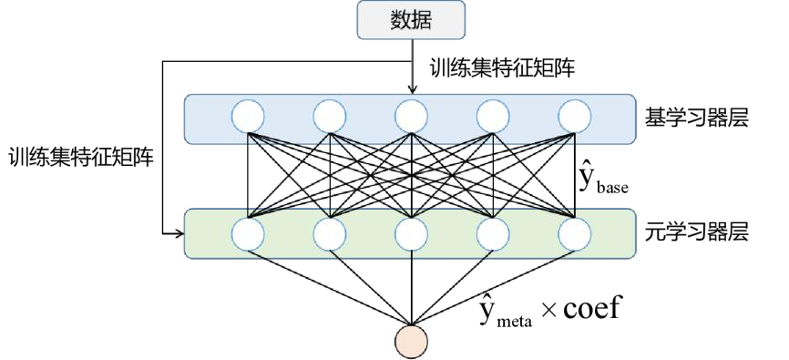
图 4-1 DLIA 集成算法结构
Figure 4-1 DLIA algorithm structure

4.2 在 KEEL 数据集上的测试实验
本文将RUS-SVM作为基学习器进行单质集成，组成具有双层堆叠结构的集成算法。为了验证该集成算法对 RUS-SVM 在类别不平衡分类问题上的提升效果、对少数类样本的分类预测能力以及对不同来源数据集的广泛适用性，本文设计了测试实验，实验所用的数据集均来自 KEEL 数据库，包括 12 个二分类数据集和 5 个多分类数据集，这些数据集被广泛使用在非平衡数据分类模型的研究当中。
参与实验的模型有 SVM、RUS-SVM、Bagging-SVM 和本文提出的集成模型，SVM 是没有重采样的初始算法，RUS-SVM 是本文集成算法的基学习器，Bagging-SVM 是与本文集成算法具有相似结构的集成算法，通过对以上算法进行对比实验，观察验证本文提出的算法是否有效。在下文中为方便描述，用 DLIA-SVM 表示本文提出的模型。

4.2.1 在二分类数据集上的测试实验
表 4-2 是测试实验中 11 个二分类数据集的名称、特征数量（维度）、样本数量和不平衡率。类间不平衡率从 1.8 到 13.84 不等，类别不平衡程度随不平衡率升高而增大。其中 ionosphere 是拉布拉多古斯贝一个机构采集的雷达信息相关数据，glass1、glass4、 glass6 是描述玻璃属性的数据，wiscousin 是威斯康辛乳腺癌数据集，pima 是印第安女性患糖尿病数据集，new-thyroid1、new-thyroid2 是有关甲状腺疾病数据集，haberman 为芝加哥的比林斯医院乳腺癌患者接受手术后的存活情况数据，ecoli2、ecoli3、ecoli4 是大肠杆菌数据集。
表 4-2 来自 KEEL 数据库的非平衡数据集
Table 4-2 Unbalanced datasets from KEEL database
数据集名称 | 特征数量 | 样本数量 | 不平衡率
ionophere | 33 | 280 | 1.8
glass1 | 9 | 171 | 1.82
wiscousin | 9 | 546 | 1.86
pima | 8 | 614 | 1.87
haberman | 3 | 244 | 2.68
new-thyroid2 | 5 | 172 | 4.92
new-thyroid1 | 5 | 172 | 5.14
ecoli2 | 7 | 268 | 5.46
glass6 | 9 | 171 | 6.38
ecoli3 | 7 | 268 | 8.19
ecoli4 | 7 | 268 | 13.84
模型在各个数据集上的预测准确率如表4-3所示，SVM在4个数据集上准确率最高， Bagging-SVM同样在4个数据集上准确率最高，DLIA-SVM在3个数据集上准确率最高。
DLIA-SVM 在 11 个数据集上平均准确率比 SVM 低 1.45%，比 RUS-SVM 高 2.16%，比 Bagging-SVM 低 1.3%，说明本文提出的模型对基分类器 RUS-SVM 的表现有一定的提升作用。
类间不平衡分类研究中，G-mean 和 F1-measure 能比准确率更好反映模型对多数类样本和少数类样本的分类预测能力。模型在各个数据集上的 G-mean 如表 4-4 所示， DLIA-SVM 在 10 个数据集上的 G-mean 高于其他分类预测模型。DLIA-SVM 的 G-mean 平均值比 SVM 高 5.22%，比 RUS-SVM 高 1.85%，比 Bagging-SVM 高 6.52%；模型在各个数据集上的 F1-measure 如表 4-5 所示，DLIA-SVM 在 6 个数据集上的 F1-measure 高于其他分类模型。综合分析各个模型的 G-mean 和 F1-measure，发现在类间不平衡分类任务中，RUS-SVM 比 SVM 表现更好，而以 RUS-SVM 为基学习器的集成模型 DLIA-SVM 则将 RUS-SVM 的优势进一步扩大，性能进一步释放。
表 4-3 机器学习算法在 KEEL 数据集上的 Accuracy
Table 4-3 Accuracy of machine learning algorithms on KEEL dataset
Datasets | SVM | RUS-SVM | Bagging-SVM | DLIA-SVM
glass1 | 75.00 | 70.43 | 74.58 | 71.45
wiscousin | 95.43 | 95.68 | 95.80 | 96.97
pima | 73.20 | 71.22 | 73.24 | 73.93
haberman | 72.23 | 64.09 | 71.35 | 71.41
new-thyroid1 | 98.65 | 95.40 | 98.14 | 98.33
new-thyroid2 | 98.65 | 98.19 | 98.28 | 98.88
ecoli2 | 94.97 | 91.01 | 95.15 | 94.76
glass6 | 95.99 | 91.59 | 95.76 | 94.82
ecoli3 | 92.14 | 85.47 | 92.26 | 84.25
ecoli4 | 98.33 | 92.44 | 98.45 | 94.08
ionosphere | 94.56 | 93.90 | 94.47 | 94.33
表 4-4 机器学习算法在 KEEL 数据集上的 G-mean
Table 4-4 G-mean of machine learning algorithms on KEEL dataset
Datasets | SVM | RUS-SVM | Bagging-SVM | DLIA-SVM
glass1 | 70.68 | 70.48 | 69.08 | 71.31
wiscousin | 95.06 | 95.67 | 95.43 | 97.29
pima | 68.13 | 71.04 | 67.30 | 74.64
haberman | 42.61 | 60.10 | 39.82 | 62.69
new-thyroid1 | 98.32 | 96.92 | 96.43 | 99.33
new-thyroid2 | 98.54 | 98.66 | 96.97 | 99.33
ecoli2 | 90.55 | 90.50 | 89.96 | 93.65
glass6 | 85.19 | 90.08 | 83.55 | 92.89
ecoli3 | 76.87 | 85.58 | 73.71 | 88.18
ecoli4 | 87.14 | 91.34 | 86.74 | 91.41
ionosphere | 93.19 | 93.04 | 92.99 | 92.97
表 4-6 是各个模型在不同数据集上的少数类查全率，DLIA-SVM 在 6 个数据集上的少数类查全率高于其他模型，说明 DLIA-SVM 在通常情况下能够以较高的精度对少数类样本进行分类；DLIA-SVM 的少数类查全率仅在 1 个数据集上低于 RUS-SVM，这说明 DLIA-SVM 集成模型能够提升 RUS-SVM 的少数类样本查全率。
表 4-5 机器学习算法在 KEEL 数据集上的 F1-measure
Table 4-5 F1-measure of machine learning algorithms on KEEL dataset
Datasets | SVM | RUS-SVM | Bagging-SVM | DLIA-SVM
glass1 | 72.08 | 69.18 | 71.15 | 70.15
wiscousin | 94.99 | 95.29 | 95.39 | 96.72
pima | 69.76 | 69.77 | 69.43 | 72.85
haberman | 55.58 | 58.82 | 53.78 | 64.19
new-thyroid1 | 97.61 | 93.03 | 96.56 | 98.11
new-thyroid2 | 97.59 | 97.03 | 96.79 | 98.08
ecoli2 | 90.41 | 85.43 | 90.54 | 90.81
glass6 | 89.94 | 84.94 | 89.10 | 89.85
ecoli3 | 79.11 | 73.70 | 78.09 | 73.31
ecoli4 | 91.23 | 78.21 | 91.60 | 80.89
ionosphere | 93.97 | 93.33 | 93.86 | 93.71
表 4-6 机器学习算法在 KEEL 数据集上的少数类查全率
Table 4-6 Minority class finding rate of machine learning algorithms on KEEL dataset
Datasets | SVM | RUS-SVM | Bagging-SVM | DLIA-SVM
glass1 | 61.65 | 72.93 | 57.84 | 73.31
wiscousin | 93.94 | 95.73 | 94.32 | 98.41
pima | 56.79 | 70.92 | 54.73 | 77.76
haberman | 21.57 | 54.79 | 19.11 | 50.87
new-thyroid1 | 98.00 | 99.43 | 94.29 | 100.00
new-thyroid2 | 98.57 | 99.43 | 95.43 | 100.00
ecoli2 | 85.15 | 90.16 | 83.73 | 92.29
glass6 | 74.47 | 88.87 | 71.80 | 91.20
ecoli3 | 62.57 | 86.29 | 57.71 | 93.71
ecoli4 | 78.00 | 91.00 | 77.00 | 89.50
ionosphere | 97.64 | 95.82 | 97.82 | 97.33

4.2.2 在多分类数据集上的测试实验
为了进一步了解 DLIA-SVM 模型对类别不平衡数据集的分类预测能力和普遍适用性，本文在二分类数据集的测试实验基础上，深入开展了多分类数据集上的测试实验。参与实验的五个数据集均为 KEEL 数据库的免费开源多分类数据集，不平衡率从 1.48 到 29.18 不等，数据集的名称、特征数量、类别数量、样本数量和不平衡率如表 4-7 所示。其中，wine 是关于红酒类型的数据集，Hayes-Roth 是人类社会调查领域的数据集， contraceptive 是关于避孕患病率的数据集，balance 是关于平衡秤的数据集，thyroid 是甲状腺疾病的分类数据集。
各个模型在不同数据集上的分类预测准确率如表 4-8 所示，SVM 在 2 个数据集上的准确率高于其他模型，Bagging-SVM 在 3 个数据集上的预测准确率高于其他模型， DLIA-SVM 仅在一个数据集上的预测准确率高于其他模型。DLIA-SVM 的准确率平均值比 SVM 低 3.54%，比 RUS-SVM 高 14.24%，比 Bagging-SVM 低 2.9%。出现这种结果的原因是 DLIA-SVM 的基学习器 RUS-SVM 的采样方法存在缺陷，在多分类数据集上进行随机欠采样会使除数量最少的类别外的样本被丢弃，与二分类数据集相比，更加剧了样本信息损失，所以使 RUS-SVM 的预测准确率大幅低于 SVM。虽然本文提出的集成算法通过多次随机欠采样缓解了样本信息丢失的问题，大幅提高了基学习器的预测准确率，但随机欠采样的缺陷依然对模型的总体准确率造成了不利影响。
表 4-7 来自 KEEL 数据库的多分类非平衡数据集
Table 4-7 Multi-category unbalanced dataset from KEEL database
数据集名称 | 特征数量 | 类别数量 | 样本数量 | 不平衡率
wine | 13 | 3 | 178 | 1.48
Hayes-Roth | 5 | 3 | 132 | 1.57
contraceptive | 9 | 3 | 1473 | 1.89
balance | 4 | 3 | 625 | 5.88
thyroid | 21 | 3 | 720 | 29.18
表 4-8 机器学习算法在 KEEL 数据集上的 Accuracy
Table 4-8 Accuracy of machine learning algorithms on KEEL dataset
Datasets | SVM | RUS-SVM | Bagging-SVM | DLIA-SVM
wine | 98.04 | 98.03 | 97.92 | 98.48
contraceptive | 55.13 | 52.69 | 55.05 | 52.95
balance | 90.48 | 69.92 | 90.66 | 87.81
thyroid | 93.54 | 38.17 | 93.54 | 81.53
Hayes-Roth | 81.54 | 70.99 | 78.36 | 80.24
表 4-9 是各个模型在不同数据集上的 G-mean，DLIA-SVM 仅在 Hayes-Roth 数据集上小幅落后于 SVM，在其余 4 个数据集上均高于其他分类预测模型；在 balance 和 thyroid
两个不平衡率较大的数据集上，DLIA-SVM和RUS-SVM显著强于SVM和Bagging-SVM；
DLIA-SVM 在 5 个数据集上的平均 G-mean 比 SVM 高 32.91%，比 RUS-SVM 高 10.64%，比 Bagging-SVM 高 31.93%；表 4-10 是各个模型在不同数据集上的 F1-measure， DLIA-SVM 仅在 Hayes-Roth 数据集上比 SVM 低 0.36%，在其余 4 个数据集上均高于其他分类预测模型；DLIA-SVM 在 5 个数据集上的平均 F1-measure 比 SVM 高 4.82%，比 RUS-SVM 高 10.87%，比 Bagging-SVM 高 5.3%。G-mean 和 F1-measure 比分类准确率更能全面的评估模型对类别不平衡数据的分类性能，通过分析各个模型的 G-mean 和 F1-measure，发现 DLIA-SVM 通过集成 RUS-SVM 能够兼顾多数类样本和少数类样本，获得了对类别不平衡数据集较好的分类能力，且在类别高度不平衡的数据集上， DLIA-SVM 的分类预测优势比在非平衡率较低的数据集上更加明显。
表 4-9 机器学习算法在 KEEL 数据集上的 G-mean
Table 4-9 G-mean of machine learning algorithms on KEEL dataset
Datasets | SVM | RUS-SVM | Bagging-SVM | DLIA-SVM
wine | 97.84 | 97.91 | 97.70 | 98.57
contraceptive | 49.83 | 53.43 | 50.33 | 53.76
balance | 0.00 | 74.42 | 9.70 | 89.50
thyroid | 14.34 | 57.28 | 11.66 | 85.08
Hayes-Roth | 81.57 | 71.87 | 79.16 | 81.21
表 4-10 机器学习算法在 KEEL 数据集上的 F1-measure
Table 4-10 F1-measure of machine learning algorithms on KEEL dataset
Datasets | SVM | RUS-SVM | Bagging-SVM | DLIA-SVM
wine | 98.01 | 98.01 | 97.89 | 98.5
contraceptive | 52.06 | 52.21 | 52.3 | 52.5
balance | 62.8 | 64.33 | 64.29 | 80.41
thyroid | 51.13 | 28.76 | 49.88 | 57.35
Hayes-Roth | 83.09 | 73.54 | 80.36 | 82.44
表 4-11 是各个分类模型在不同数据集上的少数类查全率。DLIA-SVM 仅在 Hayes-Roth 数据集上比 RUS-SVM 低 0.34%，在其余 4 个数据集上的少数类查全率均比其他模型高；DLIA-SVM 在 5 个数据集上少数类查全率的平均值比 SVM 高 38.59%，比
RUS-SVM 高 4.46%，比 Bagging-SVM 高 38.81%；这说明 DLIA-SVM 保持了 RUS-SVM 的优势，并进一步提高了对少数类样本的正确分类能力。
表 4-11 机器学习算法在 KEEL 数据集上的少数类查全率
Table 4-11 Minority class finding rate of machine learning algorithms on KEEL dataset
Datasets | SVM | RUS-SVM | Bagging-SVM | DLIA-SVM
wine | 98.58 | 97.24 | 98.44 | 99.58
contraceptive | 35.53 | 63.42 | 36.46 | 63.96
balance | 0 | 89.93 | 2.44 | 94.53
thyroid | 29.17 | 81.33 | 25.5 | 96.50
Hayes-Roth | 97.00 | 99.00 | 96.33 | 98.67

4.3 污水处理厂故障诊断测试实验
通过在 KEEL 二分类数据集和多分类数据集上的测试实验，证明本文提出的集成模型在不同业务领域、不同非平衡率、不同类别数量、不同样本数量的数据集上具有普遍适用性，在大多数情况下，都能提升基学习器对少数类样本的分类预测表现，是一种广泛有效的集成算法。
本文提出该集成算法的目的是将其应用于污水处理厂智能控制系统中，利用污水处理过程中传感器传回的 BOD、COD、PH、电导率、SS、SSV 数据，将污水处理厂运行状态预测为正常、正常但流量低、正常但水质超标和运行故障四个大类，以此为运维人员的检修计划提供参考。
为了兼顾实验可行性和可参考性，本文利用污水处理厂运行数据集进行了计算机模拟实验，实验方法为十次五折交叉验证实验，实验结果如表 4-12 所示。将标签信息用离散化数字表示后，0 代表故障类、1 代表正常类、2 代表正常但水质超标、3 代表正常但流量低，R0 代表故障类查全率，R1 代表正常类查全率...以此类推。
从表中数据可知，DLIA-SVM 的总体准确率比 SVM 低 1.5%，比 RUS-SVM 的准确率扩大了 12.46%；DLIA-SVM 的 R1 比 Bagging-SVM 低 11.47%，比 RUS-SVM 的 R1 扩大了 14%；G-mean、F1-measure、R0、R2、R3 高于表中其他模型，其中，G-mean 比 RUS-SVM 高 10.3%，F1-measure 比 RUS-SVM 高 13.59%，R0 比 RUS-SVM 高 13.59%，
R2 比 RUS-SVM 高 12.46%，R3 比 RUS-SVM 高 6.62%。
通过以上对比，DLIA-SVM 在总体上比表中其他模型预测表现更好，尤其是在衡量模型对非平衡数据集分类精度的关键指标上，DLIA-SVM 大幅领先于表中其他模型。
DLIA-SVM通过集成算法显著弥补了基学习器RUS-SVM在多数类样本上查全率低的缺陷，并且进一步发挥了 RUS-SVM 在少数类样本上查全率高的优势。DLIA-SVM 的故障类查全率 R0 达到了 99.33%，这意味着如果污水处理厂发生故障，有 99.33%的概率会被预测模型正确检出，基本实现了本文利用机器学习进行故障诊断的研究目标。
表 4-12 机器学习算法在污水处理数据集上的预测精度
Table 4-12 Prediction accuracy of machine learning algorithms on wastewater treatment dataset
Models | Accuracy | Gmean | F1-measure | R0 | R1 | R2 | R3
DLIA-SVM | 81.44 | 83.65 | 76.08 | 99.33 | 83.77 | 71.30 | 83.85
SVM | 82.94 | 53.62 | 70.33 | 47 | 94.97 | 66.46 | 58.92
RUS-SVM | 68.98 | 73.35 | 62.49 | 95.67 | 69.77 | 58.84 | 77.23
Bagging-SVM | 82.21 | 46.31 | 67.22 | 37.67 | 95.24 | 65.51 | 55.08
本文研究的污水处理厂故障诊断算法主要面向工业应用，这就要求机器学习算法要兼顾精准与稳定，不仅应当具备较高水平的预测精度，还应当有较强的稳定性。本文进行的十次五折交叉验证实验包含了 50 次测试实验，也可以在一定程度上反映故障诊断算法的预测稳定性。图 4-2 显示了各个模型在污水处理厂运行数据集上进行十次五折交叉验证实验的 G-mean 变化曲线图。从中可以明显看到，在 50 次测试实验中，DLIA-SVM 的 G-mean 始终高于其他模型，G-mean 标准差为 0.034，在相对较高的水平小幅震荡，表现出了高水平的稳定性；RUS-SVM 模型 50 次实验的 G-mean 的标准差为 0.053，平均值和稳定性均略低于 DLIA-SVM；SVM 模型 50 次实验的 G-mean 的标准差为 0.279， Bagging-SVM 模型 50 次实验的 G-mean 的标准差为 0.298，G-mean 的波动较大，而且在几次实验中 SVM 和 Bagging-SVM 的 G-mean 为 0，通过图 4-3 可以发现，SVM 和 Bagging-SVM 在这几次实验中 G-mean 为 0 的原因是故障类查全率为 0，这意味着此时模型完全无法检出污水处理厂故障。而 DLIA-SVM 不存在这样的问题，在 49 次实验中故障类查全率为 100%，仅在 1 次实验中故障类查全率为 66.67%，表现出了对故障极高的检出概率和较高的整体稳定性，能够满足工业应用对准确和稳定的要求。
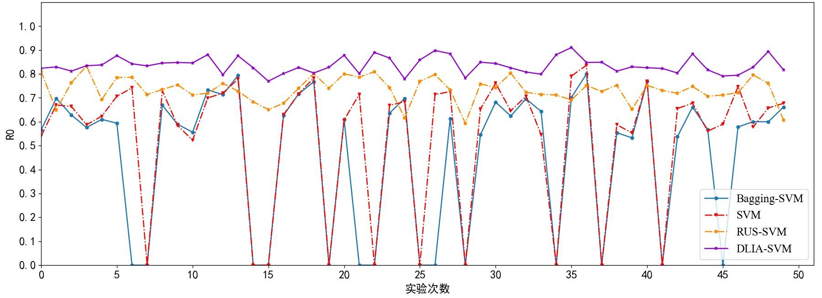
图 4-2 机器学习污水处理故障诊断算法十轮五折交叉验证实验的 G-mean
Figure 4-2 G-mean of ten rounds of five-fold cross-validation experiments of machine learning wastewater treatment fault diagnosis algorithm
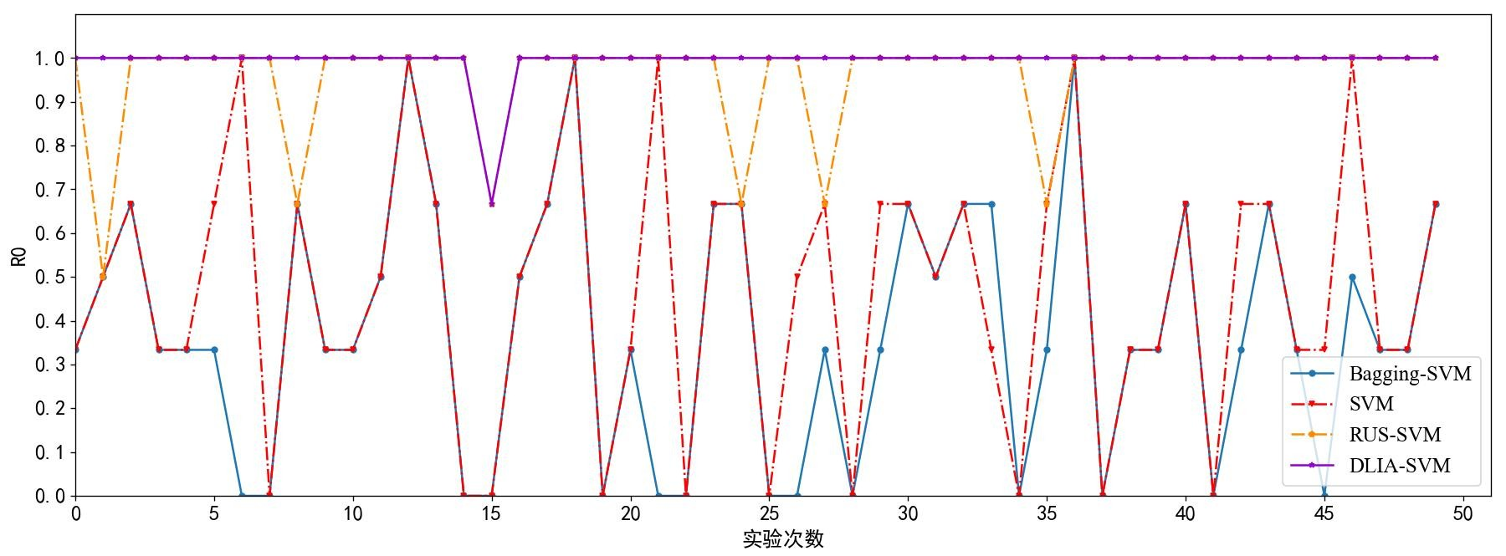
图 4-3 机器学习污水处理故障诊断算法十轮五折交叉验证实验的少数类查全率
Figure 4-3 Minority class checking rate of machine learning wastewater treatment fault diagnosis algorithm for ten rounds of five-fold cross-validation experiments
如表 4-13 所示，将本文提出的污水处理故障诊断算法与近几年的研究成果进行了对比，这些研究成果都是用西班牙曼雷萨污水处理厂数据集进行测试。本文算法的故障类检出率 R0 为 99.33%，与表中其他研究成果相比具有显著优势，本文提出的算法能更准确的检出故障。同时，本文算法的 G-mean 与其他研究成果相比也具有一定优势，说
明本文提出的算法有效减轻了污水处理数据集类别不平衡对模型预测精度的不利影响。
表 4-13 本文模型与近年文献中模型性能比较
Table 4-13 Comparison of the performance of the model in this paper with that in recent literature
Models | Accuracy | G-mean | F1-measure | R0 | R1 | R2 | R3
DLIA-SVM | 81.44 | 83.65 | 76.08 | 99.33 | 83.77 | 71.30 | 83.85
WBC-Stacking^{[35]} | 84.27 | 83.95 | 81.21 | 93.33 | 89.66 | 70.50 | 84.35
MMC-stacking^{[35]} | 84.13 | 83.13 | 81.17 | 93.33 | 89.26 | 71.80 | 79.95
SMOTE-Bagging-  WELM[36] | 80.09 | 81.76 |  | 88.67 | 79.97 | 77.50 | 83.30
AdaG1ELM^{[38]} | 84.81 | 74.68 |  | 40.00 | 87.92 | 54.44 | 92.00
AdaG2ELM^{[38]} | 85.57 | 75.82 |  | 73.33 | 74.17 | 77.78 | 80.00
NRS-SVM^{[40]} | 73.72

4.4 本章小结
本章针对机器学习算法应用于污水处理故障诊断时数据不平衡问题进行研究，采用 “数据采样+集成学习”的思路提出了一种具有两层结构的集成算法，在该集成算法框架下将RUS与 SVM 联用，组成对不平衡数据集具有针对性的DLIA-SVM 算法。在KEEL 数据库中，采用来自不同领域、不同非平衡比例、不同类别数量的多个数据集，对本文提出的算法进行验证，并与相关模型进行对比，显示了算法的有效性和普遍适用性。在污水处理数据集上与其他算法进行了对比实验，算法整体的分类准确率较高，对故障类的正确检出率达到了 99.33%；分析 50 次随机实验，本文提出的算法具有很强的稳定性。
综上，本文提出的算法基本可以实现污水处理故障诊断的研究目的。

第 5 章 结论与展望
第 5 章 结论与展望

5.1 本文总结
污水处理厂在去除水中污染物、完成污水达标排放的同时，各个处理环节都会产生并排放二氧化碳、甲烷和氧化亚氮，污水处理厂迫切需要做出技术创新和理念变革以顺应“碳中和”发展趋势。本文重点关注污水处理厂碳排放预测问题和污水处理厂故障诊断问题，研究利用工业统计数据和机器学习方法解决上述问题的方法和途径，实现污水处理与大数据、人工智能交叉融合，推动污水处理厂向数字化、“碳中和”方向转型升级。通过研究，本文主要结论如下：
- 用 1064 个 AAO 污水处理厂样本训练基于集成学习的污水处理厂用电量预测模型，在 11 个进出水指标与污水处理厂用电量之间成功建立函数映射关系，集成模型对数据集拟合效果较好、预测精度较高。对集成模型预测结果影响较大的特征有年污水处理总量、进水 BOD、进水 COD、进水 TN、出水 COD。用电量预测模型在年污水处理量大于 5000 万的样本上会产生较大预测误差，在年污水处理量 5000 万以下的样本中预测误差较小。用 1295 个 AAO 污水处理厂样本训练基于集成学习的污水处理厂污泥产量预测模型，在 11 个进出水指标与污水处理厂污泥产量之间建立起函数映射关系，集成模型对数据集的拟合效果较好、预测精度较高。对集成模型预测结果影响较大的特征有年污水处理总量、进水 BOD、进水 COD、进水氨氮、出水 COD、出水 TP，污泥产量预测模型在年污水处理量大于 5000 万的样本上会产生较大预测误差，在年污水处理量 5000 万以下的样本中预测误差较小。
- 用基于集成学习的污水处理厂用电量预测模型为污水处理厂碳排放核算提供比较准确的活动数据，将基于集成学习的污水处理厂污泥产量预测模型作为连接污水处理阶段和污泥处理阶段的桥梁，形成完整的污水处理厂碳排放核算体系。在该体系下，核算了 8 种不同处理工艺与排放标准的碳排放。经过核算，“AAO+干化焚烧+热电联产 +地表 IV 类水排放标准”的碳中和率是 8 种组合中最大的，最具有碳中和潜力。8 种组合碳排放中占比最大的是间接排放，间接排放中占比最大的是使用化学药品造成的碳排放，因为核算假设的进水 COD 较低，需要补充大量外加碳源；直接排放中占比最大的是氧化亚氮排放，因为氧化亚氮的全球增温潜势最大。
- 污水处理故障诊断问题的本质是非平衡数据集有监督多分类问题，针对该问题，采用“数据采样+集成模型”的思路，提出了一种具有新结构的集成分类模型。在
KEEL 开源数据集上，集成分类模型表现出普遍适用性，证明了本文提出算法的有效性；在污水处理数据集上进行 50 次随机实验，算法对故障类的查全率达到了 99.33%。此外，本文提出的集成算法在随机实验中还表现出良好的稳定性。

5.2 创新点
在以上研究中，本文有两点创新：
- 结合机器学习预测模型，建立融合机器学习预测模型的污水处理厂碳排放核算体系，实现用污水处理厂进出水参数和工艺路径预测碳排放的功能，为污水处理厂碳排放预测提供了具有可行性的新方法，为污水处理厂碳排放研究提供了新工具。
- 基于集成学习的污水处理厂故障诊断。针对污水处理数据集故障类样本远少于正常类样本的问题，基于“数据采样+模型集成”的思路，提出一种具有新结构的集成分类算法。该算法能有效提升基分类器对多数非平衡数据集的分类精度，在污水处理故障诊断实验中表现出对故障状态较强的识别能力。研究成果不仅在机器学习领域具有一定意义，而且为推动污水处理厂数字化转型升级提供新助力。

5.3 未来展望
碳中和是污水处理厂未来几十年的发展目标，以人工智能、大数据、区块链等为代表的数字技术将加速这一目标的实现。本文将污水处理厂碳排放和故障诊断两个方面与机器学习融合研究，取得了一定研究进展。本文认为，机器学习与污水处理碳中和的结合研究有巨大而广阔的发展空间。
机器学习是依靠数据驱动的方法，数据质量决定模型精度的上限，所以沿着本文的方向继续深入研究可以从数据着手。本文所用的一部分数据来自《城镇排水统计年鉴》，数据类型为表格型数据。经过数据清洗，只有 1000 多条数据参与模型训练，数据量少且含有噪声数据，严重局限了机器学习模型的训练效果，影响模型的预测精度。随着碳中和变革的深入落实，越来越多碳排放监测设施被部署在污水处理各个环节，温室气体排放数据被越来越多的获取，这为机器学习与污水处理厂碳排放交叉方向的研究带来丰沛的数据资源。数据数量增长的同时，数据的类型也会极大丰富，图片、视频、波形等数据也将有可能被收集。期望在未来有更多合规运营的污水处理厂能够向学术界以适当价格提供数据集，或者采用校企合作的方式，由高校向企业派驻工程硕士研究生收集数据，对数据做脱敏处理后向学界开源数据集，以此丰富研究资料，推动污水处理厂碳中和相关研究的发展。
数据质量决定预测模型的上限，而机器学习算法将逼近这个上限，所以沿着本文的方向继续深入研究可以从算法着手。目前来自工业的污水处理数据大部分是表格型数据，决策树算法对大部分表格型数据有较好的拟合效果，而且树型模型可解释性好、易于理
第 5 章 结论与展望
解，因此，以决策树为基础的各类集成算法成为机器学习工业应用的主流方案。但本文认为人工智能的极限不止于此，针对污水处理数据特点，研究泛化能力强、鲁棒性好的机器学习算法逼近数据集的上限，将会是未来机器学习与污水处理碳中和交叉研究中不可忽视的重要方向。算法创新将提高数据资源的利用效率，产生更高级的数字智能体。
除了从数据和算法两方面推动污水处理厂数字化发展外，本文认为机器学习也可作为从大量数据中提取有效知识的辅助工具，模型特征重要性有助于揭示污水处理系统规律，验证现存污水处理相关理论，为污水处理研究提供新方向、新见解。

参考文献
- 鲍志远. 典型城市污水处理工艺温室气体排放特征及减排策略研究[D]. 北京林业大学, 2019.
- 陈迎. 碳中和概念再辨析[J]. 中国人口·资源与环境, 2022, 32(04): 1-12.
- 张晋宾, 周四维. 碳中和体系解读[J]. 华电技术, 2021, 43(06): 1-10.
- 习近平. 在第七十五届联合国大会一般性辩论上的讲话[J]. 中华人民共和国国务院公报,
2020, (28): 5-7.
- 习近平. 正确认识和把握我国发展重大理论和实践问题[J]. 支部建设, 2022, (17): 4-6.
- Poblete I, Araujo F, de Medeiros J L. Sewage-water treatment and sewage-sludge management with power production as bioenergy with carbon capture system: A review[J]. Processes, 2022, 10(4).
- 马博雅, 孙立坤, 杨春维. 碳中和背景下我国污水处理技术思考[J]. 应用化工, 2022, 51(10):
2997-3000.
- 郭晓语, 刘唯宾, 钱雨. 我国人工智能产业及技术发展现状[J]. 质量与认证, 2023, (04): 46-8.
- 钟源, 李鸿天, 袁家政, et al. 基于深度学习的人脸表情识别研究综述[C]. 中国计算机用户协会网络应用分会 2022 年第二十六届网络新技术与应用年会, 中国北京, F, 2022.
- 王斌, 王育军, 崔建伟, et al. 智能语音交互技术进展[J]. 人工智能, 2020, (05): 14-28.
- Mana S C, Sasipraba T. A machine learning based implementation of product and service recommendation models[C]. proceedings of the 7th International Conference on Electrical Energy Systems (ICEES), Sri Sivasubramania Nadar Coll Engn, ELECTR NETWORK, F 2021 Feb 11-13.
- 陈奕君, 高浩然, 丁志军. 基于动态机器学习的信用评估模型[J]. 计算机科学, 2023, 50(01):
59-68.
- 廖勇, 张炎, 汪浩, et al. 智能网联新能源汽车中的人工智能技术应用综述[J]. 重庆理工大学学报(自然科学): 1-18.
- Nam D, Chapiro J, Paradis V, et al. Artificial intelligence in liver diseases: Improving diagnostics, prognostics and response prediction[J]. Jhep Reports, 2022, 4(4).
- Shan T, Tay F R, Gu L. Application of artificial intelligence in dentistry[J]. Journal of Dental Research, 2021, 100(3): 232-44.
- 习近平. 不断做强做优做大我国数字经济[J]. 先锋, 2022, (03): 5-7.
- Zhang Y，Ge T，Liu J, et al. The comprehensive measurement method of energy conservation and emission reduction in the whole process of urban sewage treatment based on carbon emission[J]. Environmental Science and Pollution Research, 2021, 28(40): 56727-40.
- Li L, Wang X, Miao J, et al. Carbon neutrality of wastewater treatment-a systematic concept beyond the plant boundary[J]. Environmental Science and Ecotechnology, 2022, 11.
- Wu Z, Duan H, Li K, et al. A comprehensive carbon footprint analysis of different wastewater treatment plant configurations[J]. Environmental Research, 2022, 214.
- Zhuang H, Guan J, Leu S-Y, et al. Carbon footprint analysis of chemical enhanced primary treatment and sludge incineration for sewage treatment in hong kong[J]. Journal of Cleaner Production, 2020, 272.
- 次瀚林, 王先恺, 董滨. 不同污泥干化焚烧技术路线全链条碳足迹分析[J]. 净水技术, 2021,
40(06): 77-82.
- 李哲坤, 张立秋, 杜子文, et al. 城市污泥不同处理处置工艺路线碳排放比较[J]. 环境科学,
2023, 44(02): 1181-90.
- 柴春燕. 城镇污水处理厂温室气体排放规律及热岛效应研究[D]. 哈尔滨工业大学, 2017.
- 吴百苗, 张一梅, 栗帅, et al. 基于 ICA 的污水处理方案碳中和综合影响评价[J]. 环境工程,
2022, 40(06): 130-7.
- 王庆会. 新概念污水处理厂碳排放量核算研究[D].华北水利水电大学, 2022.
- Al-Omari A, Al-Houri Z, Muhammetoglu H, et al. Energy and carbon footprints for the urban water cycle in amman[J]. International Journal of Environmental Research, 2022, 16(5).
- Mohan S, Oke N, Gokul D. Conventional and zero liquid discharge treatment plants for textile wastewater through the lens of carbon footprint analysis[J]. Journal of Water and Climate Change, 2021, 12(5): 1392-403.
- 2022 中国城镇污水处理碳排放研究报告[J]. 城乡建设, 2023, (04): 60-7.
- Li Z, Zou Z, Yu Y. Forecasting of wastewater discharge and the energy consumption in china based on grey model[J]. Mathematical Problems in Engineering, 2019.
- 杨兴舟. 污水处理厂能耗建模及能量平衡评估[D]. 华南理工大学, 2020.
- 谢武明, 李俊, 周峰平, et al. 基于 BP 神经网络和遗传算法的污水处理厂电耗预测[J]. 水电能源科学, 2018, 36(08): 202-4.
- 魏海娟, 王荣生. 白龙港污水处理厂生物处理污泥产量分析与预测[J]. 给水排水, 2011,
47(06): 27-30.
- 金平日, 顾雪锋, 汪玉平. 污水处理厂剩余污泥理论估算与实际产量的比较[J]. 净水技术,
2020, 39(12): 111-6.
- 黄道平, 邱禹, 刘乙奇, et al. 面向污水处理的数据驱动故障诊断及预测方法综述[J]. 华南理工大学学报(自然科学版), 2015, 43(03): 111-20+29.
- 许玉格, 莫华森, 杨舒乔. 基于 stacking 不平衡分类算法的污水处理故障类别诊断模型[C]. 第 40 届中国控制会议, 中国上海, 2021.
- 许玉格, 赖春伶, 罗飞. 基于不平衡分类的 bagging 集成污水处理故障诊断[J]. 华南理工大学学报(自然科学版), 2018, 46(08): 107-15.
- 赖春伶. 基于不平衡污水处理数据的故障诊断研究及软件开发[D]. 华南理工大学, 2019.
- 许玉格, 孙称立, 赖春伶, et al. 基于不平衡学习的集成极限学习机污水处理故障诊断[J]. 化工学报, 2018, 69(07): 3114-24.
- 熊安. 基于过采样和蚁群优化重采样的不平衡数据分类研究与应用[D]. 南昌工程学院, 2020.
- 刘成忠, 韩俊英. 基于邻域粗糙集的支持向量机在污水处理故障诊断中的应用[J]. 甘肃农业大学学报, 2013, 48(03): 176-80.
- Xu Y G, Deng W K, Song B, et al. Pre-processing of imbalanced samples and the effective contribution in fault diagnosis in wastewater treatment plants[J]. Journal of Hydroinformatics, 2017, 19(2): 251-60.
- Han H, Zhu S, Qiao J, et al. Data-driven intelligent monitoring system for key variables in wastewater treatment process[J]. Chinese Journal of Chemical Engineering, 2018, 26(10): 2093-101.
- Liu J, Wu Y, Wu C, et al. Advanced nutrient removal from surface water by a consortium of attached microalgae and bacteria: A review[J]. Bioresource Technology, 2017, 241: 1127-37.
- Xiao H, Huang D, Pan Y, et al. Fault diagnosis and prognosis of wastewater processes with incomplete data by the auto-associative neural networks and arma model[J]. Chemometrics and Intelligent Laboratory Systems, 2017, 161: 96-107.
- Kazemi P, Giralt J, Bengoa C, et al. Data-driven fault detection methods for detecting small-magnitude faults in anaerobic digestion process[J]. Water Science and Technology, 2020, 81(8): 1740-8.
- Mamandipoor B, Majd M, Sheikhalishahi S, et al. Monitoring and detecting faults in wastewater treatment plants using deep learning[J]. Environmental Monitoring and Assessment, 2020, 192(2).
- 刘乙奇, 黄志鹏, 于广平, et al. 全生命周期污泥膨胀的智能检测和诊断分析[J]. 华南理工大学学报(自然科学版), 2022, 50(06): 91-9+110.
- 汪喜生, 陈秋忠, 沈怡雯, et al. 多数据融合的污水厂风机故障在线诊断系统[J]. 工业控制计算机, 2022, 35(01): 31-4.
- 李恒. 基于深度学习过拟合现象的分析[J]. 中国科技信息, 2020, (14): 90-1.
- Kim J-H. Estimating classification error rate: Repeated cross-validation, repeated hold-out and bootstrap[J]. Computational Statistics & Data Analysis, 2009, 53(11): 3735-45.
- Cernezel A, Rozman I, Brumen B. Comparisons between three cross-validation methods for measuring learners' performances[C]. proceedings of the 24th International Conference on Information Modelling and Knowledge Bases, Kiel, GERMANY, F 2014 Jun.
- 陈海, 潘金培. 城市污水处理工艺技术的进展研究[J]. 清洗世界, 2021, 37(07): 86-7.
- Parravicini V, Svardal K, Krampe J. Greenhouse gas emissions from wastewater treatment plants[C]. proceedings of the General Assembly of the European-Geosciences-Union, Vienna, AUSTRIA, F 2016 Apr 17-22.
- 鲍任兵, 马民, 徐健, et al. Aao 及改良型工艺耦合 mbr 工艺应用研究综述[J]. 净水技术, 2022,
41(03): 26-31+62.
- Doorn M, R. Strait, W Barnard, et al. Estimates of global greenhouse gas emissions from industrial and domestic wastewater treatment[Z]. Agency U S E P, Washington, 1997.
- Wang J, Zhang J, Xie H, et al. Methane emissions from a full-scale a/a/o wastewater treatment plant[J]. Bioresource Technology, 2011, 102(9): 5479-85.
- Foley J, de Haas D, Yuan Z, et al. Nitrous oxide generation in full-scale biological nutrient removal wastewater treatment plants[J]. Water Research, 2010, 44(3): 831-44.
- 《企业温室气体排放核算与报告指南 发电设施》[Z]. 生态环境部办公厅，2022.
- 黄良波, 奚洋, 黄世浏, et al. 低碳源污水 AAO 脱氮外加碳源计算方法研究[J]. 给水排水,
2021, 57(S1): 175-9.
- Dong Y, Steinberg M. Hynol—an economical process for methanol production from biomass and natural gas with reduced co2 emission[J]. International Journal of Hydrogen Energy, 1997, 22(10): 971-7.
- Fan Y, Bai Y, Jiao W. Estimation of GHG emissions from water reclamation plants in Beijing[J]. Water Environment Research, 2016, 88(9): 795-803.
- Calvo Buendia E, Tanabe K, et al. 2019 refinement to the 2006 ipcc guidelines for national greenhouse gas inventories[R]. Switzerland, 2019.
- 郝晓地, 王向阳, 曹达啟, et al. 污水有机物中化石碳排放 CO₂ 辨析[J]. 中国给水排水, 2018,
34(02): 13-7.
- Shen W, Huang F, Zhang X, et al. On-Line chemical oxygen demand estimation models for the photoelectrocatalytic oxidation advanced treatment of papermaking wastewater[J]. Water Science and Technology, 2018, 78(2): 310-9.
- 郭恰. IPCC 污泥碳排放核算模型中 DOC 取值的不足与修正[J]. 中国给水排水, 2020, 36(16):
49-53.
- 国家环境保护总局, 水和废水监测分析方法编委会. 水和废水监测分析方法[M]. 北京: 中国环境科学出版社, 2002.
- 张岳, 葛铜岗, 孙永利, et al. 基于城镇污水处理全流程环节的碳排放模型研究[J]. 中国给水排水, 2021, 37(09): 65-74.
- 郝晓地, 陈奇, 李季, et al. 污泥干化焚烧乃污泥处理/处置终极方式[J]. 中国给水排水, 2019,
35(04): 35-42.
- Gaur N, Narasimhulu K, PydiSetty Y. Recent advances in the bio-remediation of persistent organic pollutants and its effect on environment[J]. Journal of Cleaner Production, 2018, 198: 1602-31.
- 陶芳, 高尚, 陈诚, et al. 菌剂及酶制剂在特殊有机工业废水处理中的研究及应用进展[J]. 净水技术, 2009, 28(01): 7-10.
- 《城镇污水处理厂污泥处理处置污染防治最佳可行技术指南(试行)》发布[J]. 给水排水, 2010,
46(05): 146.
- 宋晓雅. 污泥热水解厌氧消化与常规厌氧消化的运行比较[J]. 给水排水, 2019, 55(03): 26-30.
- Dalpaz R, Konrad O, da Silva Cyrne C C, et al. Using biogas for energy cogeneration: An analysis of electric and thermal energy generation from agro-industrial waste[J]. Sustainable Energy Technologies and Assessments, 2020, 40.
- 张笑千, 宫徽, 王凯军, et al. 垃圾填埋气收集利用全流程系统解决方案[J]. 中国沼气, 2018,
36(06): 61-4.
- 杨喆程, 杜子文, 孙德智, et al. 城市污泥产品林地施用效果与风险评价[J]. 环境工程学报,
2021, 15(04): 1432-43.
- 陈舜, 逯非, 王效科. 中国氮磷钾肥制造温室气体排放系数的估算[J]. 生态学报, 2015, 35(19):
6371-83.
- 许玉格, 邓文凯, 陈立定. 基于核函数的加权极限学习机污水处理在线故障诊断[J]. 化工学报, 2016, 67(09): 3817-25.
- Teixeira A. Discriminant analysis with binary decision tree (cart: Classification and regression tree)[J]. Revue des maladies respiratoires, 2004, 21(6 Pt 1): 1174-6.
- Salzberg S L. C4.5: Programs for machine learning[J]. Machine Learning, 1994, 16(3): 235-40.
- Friedman J H. Stochastic gradient boosting[J]. Computational Statistics & Data Analysis, 2002, 38(4): 367-78.
- Breiman L. Random forests[J]. Machine Learning, 2001, 45(1): 5-32.
- Chen T, Guestrin C. Xgboost: A scalable tree boosting system[J/OL]. 2016, arXiv:1603.02754[https://ui.adsabs.harvard.edu/abs/2016arXiv160302754C.10.48550/arXiv.1603. 02754
- Xiong X, Guo X, Zeng P, et al. A short-term wind power forecast method via XGBoost hyper-parameters optimization[J]. Frontiers in Energy Research, 2022.
- Ji S, Wang X, Zhao W, et al. An application of a three-stage XGBoost-based model to sales forecasting of a cross-border e-commerce enterprise[J]. Mathematical Problems in Engineering, 2019.
- Gao J, Sun W, Sui X. Research on default prediction for credit card users based on xgboost-lstm model[J]. Discrete Dynamics in Nature and Society, 2021.
- Cristianini N, Ricci E. Support vector machines[M]. Encyclopedia of algorithms. Boston, MA; Springer US. 2008: 928-32.
- Smola A J, Schölkopf B. A tutorial on support vector regression[J]. Statistics and Computing, 2004, 14(3): 199-222.
- Schölkopf B, Smola A J, Williamson R C, et al. New support vector algorithms[J]. Neural Comput, 2000, 12(5): 1207–45.
- Crammer K, Singer Y. On the algorithmic implementation of multiclass kernel-based vector machines[J]. J Mach Learn Res, 2002, 2: 265–92.
- Wolpert D H. Stacked generalization[J]. Neural Networks, 1992, 5(2): 241-59.
- Zhou Q, Liao F, Mou C, et al. Measuring interpretability for different types of machine learning models[C]. proceedings of the 22nd Pacific-Asia Conference on Knowledge Discovery and Data Mining (PAKDD), Deakin Univ, Melbourne, AUSTRALIA, F 2018 Jun 03-06.
- Marcinkevics R, Vogt J E. Interpretable and explainable machine learning: A methods-centric overview with concrete examples[J]. Wiley Interdisciplinary Reviews-Data Mining and Knowledge Discovery, 2023.
- Linardatos P, Papastefanopoulos V, Kotsiantis S. Explainable ai: A review of machine learning interpretability methods[J]. Entropy, 2021, 23(1).
- Al Iqbal M R, Rahaman M S, Nabil S I. Construction of decision trees by using feature importance value for improved learning performance[C]. proceedings of the 19th International Conference on Neural Information Processing (ICONIP), Doha, QATAR, F 2012 Nov 11-15.
- Al Iqbal M R, Rahman S, Nabil S I, et al. Knowledge based decision tree construction with feature importance domain knowledge[C]. proceedings of the 7th International Conference on Electrical and Computer Engineering, Dhaka, BANGLADESH, F 2012 Dec 20-22.
- Esmaeili M, Gabor F. Feature selection as an improving step for decision tree construction[C].
proceedings of the International Conference on Machine Learning and Computing (IACSIT ICMLC 2009), Perth, AUSTRALIA, F 2009 Jul 10-12.
- Zhang S, Cheng D, Hu R, et al. Supervised feature selection algorithm via discriminative ridge regression[J]. World Wide Web-Internet and Web Information Systems, 2018, 21(6): 1545-62.
- 王京凡, 杨庆, 刘秀红, et al. 污水处理厂碳中和运行技术研究进展[J]. 净水技术, 2023,
42(03): 28-38+188.
- 杨庆, 王亚鑫, 曹效鑫, et al. 污水处理碳中和运行技术研究进展[J]. 北京工业大学学报, 2022,
48(03): 292-305.
- 郝晓地, 申展, 李季, et al. 剩余污泥低温干化热源首选污水厂出水余温热能[J]. 中国给水排水, 2023, 39(06): 1-8.
- Krzywinski M, Altman N. Classification and regression trees[J]. Nature Methods, 2017, 14(8): 757-8.
- Chawla N V, Bowyer K W, Hall L O, et al. SMOTE: Synthetic minority over-sampling technique[J/OL]. 2011, arXiv:1106.813[https://ui.adsabs.harvard.edu/abs/2011arXiv1106.1813C. 10.48550/arXiv.1106.1813
- 杜姗, 杨敏, 仇蓉蓉. 基于 SMOTE-RF 与多维特征向量的在线商品虚假评论识别研究[J]. 情报杂志, 2023, 42(04): 156-64.
- 郝帅, 王怀秀, 刘最亮. 基于 K-means SMOTE 和随机森林算法的陷落柱识别模型[J]. 煤矿安全, 2023, 54(02): 174-80.
- 李伟, 薛永强, 贾鑫, et al. 基于 SMOTE-GWO-SVM 模型的储罐底板腐蚀声发射检测智能评价[J]. 无损检测, 2023, 45(01): 47-53.
- 刘付谦, 秦华妮, 赖惠慧. 基于 SMOTE 和贝叶斯优化的 ADJ-LightGBM 人岗匹配算法[J]. 计算机与现代化, 2023, (03): 90-5.
- 刘文昌, 魏赟, 袁浩轩, et al. 基于 SMOTE 和 GCFOREST 的医疗小样本数据分类研究[J]. 物联网学报: 1-18.
- 潘雨飘, 赵翔, 王静, et al. 基于 SMOTE-RF 算法的村庄发展类型识别方法研究[J]. 地球信息科学学报, 2023, 25(01): 163-76.
- 盛建龙, 乔宇, 王平, et al. 基于 Lof-SMOTE 算法的地下水影响下矿山岩溶塌陷风险预测研究[J]. 有色金属科学与工程: 1-12.
- 宋万鹏, 杨明, 金媛媛. 基于 SMOTE 采样和 KNN 算法的预测模型分析[J]. 集成电路应用,
2023, 40(04): 76-8.
- 吴海燕, 陈晓磊, 范国轩. 一种自适应核 SMOTE- SVM 算法用于不平衡数据分类[J]. 北京化工大学学报(自然科学版), 2023, 50(02): 97-104.
- 徐玲, 景向楠, 杨英, et al. 基于 SMOTE-GA-CATBOOST 算法下的全国地表水水质分类评价 [J]. 中国环境科学: 1-11.
- 郑玉帆, 徐海文. 基于 smote 算法的深度神经网络航班延误预测模型[J]. 价值工程, 2023,
42(04): 118-20.
- 朱潘雨, 黄敏, 赵鑫. 基于 SMOTE-UVE-SVM 的小麦种子纯度高光谱图像检测[J]. 激光技术:
1-10.
- 石洪波, 陈雨文, 陈鑫. SMOTE 过采样及其改进算法研究综述[J]. 智能系统学报, 2019,
14(06): 1073-83.
- 宣晶雪, 张权, 李晓红, et al. 基于 SMOTE 不平衡扩充采样算法的改进[J]. 科技风, 2023, (12):
1-3.
- 刘定祥, 乔少杰, 张永清, et al. 不平衡分类的数据采样方法综述[J]. 重庆理工大学学报(自然科学), 2019, 33(07): 102-12.

致 谢
致 谢
感谢父母的长期经济支持和精神鼓舞，使我时时保持奋发有为的精神面貌和百折不挠的昂扬斗志。
感谢太原理工大学化学工程与技术学院王忠德教授全方位、多层次、宽领域的指导。学术思维上，王老师以“不同不是创新”为切入点深刻阐述创新的核心要义，大幅提升研究生科研素养；强调指出要坚持问题导向，增强问题意识，找准科学问题和技术问题，进行突破性科学研究；学术精神上，王老师以“遇到问题不要总想着躲”为开端，鼓励研究生正视问题，攻坚克难，勇于涉险滩、破难题，知难而进，迎难而上，不断提出真正解决问题的新思路新方法；学术修养上，王老师引用“致虚极，守静笃”，教导研究生要静下心、坐得住。心心在一艺，其艺必工；心心在一职，其职必举。专心者成大事。王老师在历次组会上的重要论述，为顺利开展各项科研工作、如期完成学位论文提供了根本保障。
感谢太原理工大学化学工程与技术学院张忠林老师、杜晓老师、刘建新老师在开题阶段的重要指导，通过提问的方式，由表及里、层层深入探讨了课题的创新性、可行性等，帮助电气本科的我以化工视角认识问题，不仅对本文研究工作有重要启发，而且极大增强了研究信心。
感谢前阿里员工、现太原理工大学计算机科学与技术硕士研究生张子奇、山西大学计算机科学与技术硕士研究生高航、山西财经大学应用统计硕士研究生侯凯华的技术指导和学术交流，对本文涉及机器学习的研究起到关键作用。
感谢舍友王辰、王斌宇、王朝辉、汪孟宇、田晋吕为宿舍团结做出的不懈努力，自觉贯彻落实宿舍文明生活共识，坚持 12 点准时熄灯睡觉，有力保证各自精力恢复和身体健康。此外，宿舍形成“比学赶超帮”的浓厚氛围，先进带后进，每个人都在研究生阶段取得了长足进步。勤奋上进的舍友是我在除夕夜奋笔疾书三千多字学位论文的直接动力，极大推动了论文进度。
感谢同门孙策和各位博士承担组内事务，积极作为、勇于担当，显示出新时代研究生底气、朝气、正气；感谢同门杨涛、杨青山在硕士期间各个培养环节的帮助；感谢同门殷子崴发扬互助精神，充分发挥企业项目经验优势，分享工业碳中和相关理论和政策文件，切实增加本文实用价值，强化工程硕士学位论文特色。

